МУНИЦИПАЛЬНОЕ БЮДЖЕТНОЕ ДОШКОЛЬНОЕ ОБРАЗОВАТЕЛЬНОЕ
УЧРЕЖДЕНИЕ ГОРОДА ИРКУТСКА
ДЕТСКИЙ САД КОМБИНИРОВАННОГО ВИДА
«Сказка»
________________________________________________________________________
664080, г. Иркутск, м-н Топкинский, 22 тел. 33-86-50
33-87-16

Паспортизация

Методический кабинет

1. Общие сведения о методическом кабинете

Название кабинета | Методический кабинет дошкольного образовательного учреждения
Общая площадь | кв. м.
Ответственный за кабинет | Шигаева Марина Юрьевна

2. Оборудование кабинета

Технические средства обучения
№п/п | Наименование | Имеется в наличии (количество) | Необходимо приобрести
1. | ПК | 1 | --
2. | Лазерный принтер, Canon | 1 | --
3. | Ксерокс | 1 | --

Обеспеченность методическими материалами
и средствами обучения и воспитания

Образовательный процесс в ДОУ осуществляется в соответствии с требованиями примерной основной общеобразовательной программой «Детство». Руководители авторского коллектива и научные редакторы программы: кандидат педагогических наук, профессор Т. И. Бабаева, доктор педагогических наук, профессор А. Г. Гогоберидзе, кандидат педагогических наук, доцент О. В. Солнцева с детьми раннего и дошкольного возраста в группах общеразвивающей. Данная программа представлена издательством Санкт – Петербург Детство – Пресс, 2014 Детство Примерная общеобразовательная программа дошкольного образования и прилагается к Основной образовательной программе дошкольного образования МБДОУ г. Иркутска детского сада комбинированного вида «Сказка»

Методическое обеспечение образовательной области «социально-коммуникативное развитие»
Основная литература, дополнительная литература, наглядно дидактические пособия:
Социализация
Перечень литературы | - Смирнова Е.О., Богуславская З.М. Развивающие игры для детей. – М.: Просвещение, 1991.  - Михайленко И.Я., Короткова Н.А. Как играть с ребенком? – М.: Сфера, 2008.  - «Я - человек» - Козлова С.А., М.: Школьная Пресса, 2004.  - «Знакомим дошкольников с семьей и родословной» Мозаика - Санкт. Пет. Москва, 2008.  - Г.Н. Данилина «Дошкольнику – об истории и культуре России».
Перечень пособий | - Н.Г. Зеленова, Л.Е. Осипова. Мы живем в России. Подготовительная группа. Программа по гражданско-патриотическому воспитанию дошкольников.  - М.М. Давыдова. Развивающие игры для детей. – Издательство «Аквариум», «Астрель» Москва, 2001.  - Л.И. Тихонова, Н.А. Селиванова. Математика в играх с легоконструктором. СПб «Детство-пресс», 2001.  - И. Галянт. Смешные человечки. Челябинск, 2011.  - С.А. Насонкина. Уроки этикета. СПб издательство «Детство-пресс», 2001.  - Ю.В. Вакуленко. Комплексные занимательные занятия. Издательство «Учитель» Волгоград, 2009.

Безопасность
Перечень литературы | - Шорыгина, Т.А. Правила пожарной безопасности детей 5-8 лет. – М.: Сфера, 2005.  - Основы безопасности детей дошкольного возраста. / Н.Н. Авдеева, О.Л. Князева, Р.Б. Стеркина. М.: Просвещение, 2007.  - Твоя безопасность: Как себя вести дома и на улице. Для средн. И ст. возраста: Кн. для дошкольников, воспитателей д/сада и родителей. / К.Ю. Белая, В.Н. Зимонина, Л.А. Кондрыкинская и др. - М.: Просвещение, 2005.
Перечень пособий | 1. Как обеспечить безопасность дошкольников: Конспекты занятий по основам безопасности детей дошкольного возраста: Кн. для воспитателей детского сада. / К.Ю. Белая, В.Н. Зимонина, Л.А. Кондрыкинская и др. – 5-е изд. – М.: Просвещение, 2005. – 24 с.  2. Наглядное пособие: Правила безопасности для дошкольников. – М.: Айрис-Пресс, 2007.  3. Чермашенцева, О.В.Основы безопасности поведения дошкольников. Занятия, планирование, рекомендации/ О.В.Чермашенцева. – М.:Учитель, 2010, 207 с.  - Храмцова Т.Г. Воспитание безопасного поведения в быту детей дошкольного возраста. Учебное пособие. – М.: Педагогическое общество России, 2005.  - Шорыгина Т.А. Осторожные сказки: Безопасность для малышей. – М.: Книголюб, 2004.  - Ж.М. Корисова. Сценарий мероприятий по пожарной безопасности. – Волгоград, 2000.  - Образовательная область «Безопасность» Как работать по программе «Детство»./ Деркунская В.А., Гусаров Т.Г. – М.: ТЦ Сфера, 2012.  - Программа «Светофор» Г.И. Ванилова; «Обучение детей дошкольного возраста ПДД» - «Детство-пресс», 2009.

Труд
Перечень литературы | 1. Трудовое воспитание в детском саду. Программа и методические рекомендации для работы с детьми 2-7 лет / Т.С.Комарова, Л.В.Куцакова, Л.Ю.Павлова. – М.: Мозаика-Синтез, 2005.  2. Дошкольник и рукотворный мир. Пед.технология. / М.В.Крулехт. – СПб.: Детство-Пресс, 2003.  3.Программа и методические рекомендации: для работы с детьми 2-7 лет. Конструирование и ручной труд в детском саду. Занятия с дошкольниками по конструированию и ручному труду. / Л.В. Куцакова. – М.: Совершенство,2010. – 64 с.
Перечень пособий | - Дошкольник и труд. Учебно-методическое пособие. / Р.С.Буре. – СПб.: Детство-Пресс, 2004.  - Салагаева, Л. Ручной труд для детей: Чудесные скорлупки. Методическое пособие/ Л.Салагаева. – М.:Детсво-Пресс, 2009.  - Воспитатель и дети. Учебное пособие. Глава « Растим самостоятельных и инициативных». / Р.С. Буре, Л.Ф. Островская. – М.: Ювента, 2001.  - Нравственно-трудовое воспитание ребёнка- дошкольника. Пособие для педагогов. / Л.В.Куцакова. – М.: Владос, 2003.  - Рукотворный мир. Сценарии игр-занятий для дошкольников. / О.В.Дыбина. –  - Тематический словарь в картинках. Мир человека.Современные профессии. К программе « Я-человек». К.П. Нефёдова. – М: Школьная пресса, 2008.

Методическое обеспечение образовательной области «познавательное развитие»
Основная литература, дополнительная литература, наглядно дидактические пособия:

Познание
математика | - Развивающие занятия с детьми 6-7 лет / Под ред. Л.А. Парамоновой. – М.: ОЛМА Медиа Групп, 2008.  - Г.И. Бабаева, А.Г. Гогоберидзе, З.А. Михайлова. Примерная ООП дошкольного образования «Детство» переработанная в соответствии с ФГТ. СПб, 2011.  - А.И. Иванова. Живая экология. Программа экологического образования детей. Творческий центр «Сфера», 2007.  - Н.Н. Кондратьева и др. Мы. Программа экологического образования детей. СПб «Детство - Пресс», 2001.
Конструирование | - Куцакова Л.В. Конструирование и ручной труд в детском саду: Программа и конспекты занятий. М.,2007  - Программа воспитания и обучения в детском саду. / Под редакцией М.А.Васильевой, В.В. Гербовой, Т.С.Комаровой.- М.: Мозаика-Синтез, 2005.  - Цветные ладошки. / И.А.Лыкова. – М., 2007.  - Куцакова Л.В. Творим и мастерим. Ручной труд: Пособие для педагогов и родителей. –М., 2007.  - Парамонова Л.А. Теория и методика творческого конструирования в детском саду: Учебное пособие для студентов высших педагогических заведений. – М., 2002.  - Под редакцией Л.М. Маневцовой, П.Г. Саморуковой. СПб «Детство - Пресс», 2000. Комплексные занимательные занятия в подготовительной группе./ Ю.А. Вакуленко – издательство «Учитель» Волгоград, 2009.  - Ю. Гурьянова. Математические игры и головоломки. Дом Рипол Классик Москва, 2008.  - Е.А. Алябьева. Развитие логического мышления и речи детей 5-8 лет. Творческий центр «Сфера» Москва, 2005.  - Л.В. Минкевич. Математика в детском саду. Подготовительная к школе группа. Москва. Издательство «Скрипторий 2003», 2010.  - Г.А. Шорышка. Домашние животные. Какие они? Москва. Издательство ГНОМ и Д, 2003.  - А.А. Смоленцева, О.В. Пустовойт. Математика до школы. «Детство- пресс», 2002.  - Г.М. Бондаренко. Экологические занятия с детьми 6-7 лет. ТЦ «Учитель» Воронеж, 2004.  - Под редакцией Л.Н. Прохоровой. Организация экспериментальной деятельности дошкольников. Москва АРКТИ, 2003.  - З.А. Михайлова. Игровые задачи для дошкольников. «Детство - пресс» СПб, 2001.  - С.Н. Николаева. Методическое пособие к программе «Зеленая тропинка». Москва «Просвещение», 2001.  - Н.В. Волчкова, Н.В. Степанова. Конспекты занятий. Познавательное развитие. Воронеж, 2008.  - Е.А. Носова, Р.Л. Непомнящая. Логика и математика для дошкольников. СПб «Детство - пресс», 2005.  - Н.А. Арапова-Пескарева. «Формирование элементарных математических представлений в детском саду» Мозаика Санкт Петербург 2008.  - «Чего не бывает на свете». О.М. Дыченко, Е.А. Агеева. Москва «Просвещение», 1999.  - Е.А. Янушко. «Сенсорное развитие детей раннего возраста 1-3 г» Издательство Мозаика- синтез, 2011.  - Михайлова З.А., Полякова М.Н.. Образовательная область «Познание». Как работать по программе «Детство». ООО издательство «Детство- пресс»; М.: ТЦ «Сфера», 2013.  - Кроха. Программа воспитания и развития детей раннего возраста. «Играем с малышами». Г.Г. Григорьева. М.: Просвещение, 2005.

Методическое обеспечение образовательной области «речевое развитие»
Основная литература, дополнительная литература
Наглядно дидактические пособия

Речевое
Перечень литературы | - Арушанова А.Г., Рычагова Е.С. Игры со звучащим словом. – М., 2009.  - Гризик, Т.И. Маленький волшебник. Пособие для обследования и закрепления грамматического строя речи у детей 4-5 лет/ Т.И.Гризик – М.:Росмэн, 2006. – 47 с.  - Гризик, Т.И.Познаю мир. Методика – М.: Просвещение, 2004 – 160 с.  - Гризик, Т.И. Познаю мир. Предметы вокруг нас. Развивающая книга для детей младшего дошкольного возраста/Т.И.Гризик – М.: Просвещение, 2010 – 31 с.  - Раз - словечко, два - словечко. 5-9 лет/А.Арушанова – М.: Карапуз, 2005  - Пословицы, поговорки и стихи о любви и дружбе /О.С. Ушакова. – М.:Литера, 2008.  - Логопедическая серия: Ш-ш-шипящие скороговорки/ А.Максаков. – М.: Карапуз, 2009.  - Логопедическая серия: Л-л-лычащие скороговорки/ А.Максаков. – М.: Карапуз, 2009.  - Логопедическая серия: С-с-свистящие скороговорки/ А.Максаков. – М.: Карапуз, 2009.
Перечень пособий | - Пособие для педагогов дошкольных учреждений. Для занятий с детьми от рождения до семи лет Воспитание звуковой культуры речи у дошкольников. / А.Максаков – М.: Мозаика-Синтез, 2008.  - Развитие правильной речи ребенка в семье. Пособие для родителей и воспитателей/ А.Максаков – М.: Мозаика-Синтез, 2008.  - Пословицы и поговорки для развития речи/ Е.Виноградова – М.: АСТ, 2009.  - Общаться с ребенком. Как?/Ю.Б.Гиппенрейтер. – М.: АСТ, 2010  - Т.И. Тарабарина, Н.В. Елкина и др. Пословицы, поговорки, потешки, скороговорки. Ярославль Академия развития, 2001.  - Ю.Г. Круглов. Русские народные загадки, пословицы, поговорки. Москва Просвещение, 2000.  - Е. Раннева. Ах, выросла игралица!  - Детские частушки, шутки, прибаутки./Бахметьева Т.И., Соколова Г.Т.. Ярославль «Академия развития». 2007.  - Речевой этикет старших дошкольников./ О.Ю. Безгиня. Москва. Мозаика – Синтез, 2004.  10.Развитие речевого восприятия./ И.А. Морозова, М.А. Пушкарева. Мозаика-Синтез. Москва, 2008.  11.Развитие диалогического общения./ Москва «Мозаика-Синтез», 2008.  12.Речевое развлечение в детском саду./ В.П. Линковская. «Мозаика-Синтез», 2008.  13.Логопедия в детском саду./ Л.Н. Смирнова, С.Н. Овчинников. «Мозаика-Синтез», 2003.  14.Развитие логического мышления и речи детей 5-7 лет./ Е.А. Алябьева. 2006.  15.Обучение грамоте детей дошкольного возраста./ Г.И. Марцинкевич. Волгоград «Учитель» 2006.  16.Занятия с детьми 2-3 лет: развитие речи, художественная литература, изобразительная деятельность./ Г.И. Винникова, 2011.  17.Конспекты занятий в первой младшей группе./ Н.А. Карпухина – Воронеж, 2007.  18.Комплексные развивающие занятия с детьми раннего возраста./ Е.Е. Хомякова – Сиб.: ООО Издательство «Детство-Пресс», 2011.

Методическое обеспечение образовательной области «художественно-эстетическое развитие»

Основная литература
ЧХЛ
Перечень литературы | - Детство: Программа развития и воспитания детей в детском саду/ В.И.Логинова. – М.: Детство-Пресс, 2010.  - Я начинаю читать. Методика. Развитие интереса и способностей к чтению у детей 6-7 лет/Ю.В.Колесникова. – М.: Ювента, 2008.
Перечень пособий | - Книга для чтения в детском саду и дома: 4-5 лет: Пособие для воспитателей детского сада и родителей/В.Гербова – М.: Оникс 21 век, 2010  - Ушакова О.С. Знакомим дошкольников 5-7 лет с литературой. – М., 2010.  - Зачем читать детям сказки? "Мужик, медведь и лиса". "Противоречка" /Т.М.Грабенко. – М.: Речь, 2006  - Джежелей, О.В.Читаем детям/ О.В.Джежелей – М.: Клуб семейного досуга, 2011.  - Хочу читать. Для детей 5-6 лет/ В.А.Егупова. – М.: Эксмо, 2010.  - Читаю. Пересказываю. Для детей 6-7 лет/Е.Бортникова. – М.: Литур, 2008  - Полная хрестоматия для дошкольников. В 2 книгах. Книга 1/С.Д.Томилова. – М.: У-Фактория, 2011  - М. Рыбникова. Обучение чтению и грамоте детей 6-7 лет. Конспекты занятий. Издательство «Учитель». Волгоград, 2010.  - М.Ю. Картушина. Конспекты логоритмических занятий с детьми. Творческий центр «Сфера». Москва, 2007.  - Т.И. Тарабарина, Н.В. Елкина, Г.В. Худ и др. Пословицы, поговорки, потешки, скороговорки. Ярославль – Академия развития, 2001.  - Ю.Г. Круглов. Русские народные загадки, пословицы, поговорки. Москва. Просвещение, 2000.  - Е. Раннева. Ах, выросла игралица!  - Л.Е. Белоусова. Удивительные истории. Санкт-Петербург «Детство-Пресс», 2002.  - Приобщение детей к художественной литературе. В.В. Гербова. Мозаика-Синтез, 2008.  - Занятия с детьми 2-3 лет: художественная литература. Г.И. Винникова. М.: ТЦ «Сфера», 2011.
Художественное творчество
Перечень литературы | - Казакова, Т.Г. Занятия по рисованию с дошкольниками/ Т.Г.Казакова. – М.: Сфера, 2010  - Курочкина Н.А. Знакомим с натюрмортом; Детям о книжной графике; Знакомство с пейзажной живописью. – СПб.: Детство-Пресс, 2003.  - Лыкова И.А. Программа художественного воспитания, обучения и развития детей 2-7 лет «Цветные ладошки». - М.: Карапуз-дидактика, 2007. Обучение дошкольников декоративному рисованию, лепке, аппликации. Конспекты занятий/А.А.Грибовская. – М.:Скрипторий 2003, 2011.  - Программа эстетического воспитания детей 2-7 лет «Красота. Радость. Творчество» / Комарова Т.С., Антонова А.В., Зацепина М.Б. - М., 2002.
Перечень пособий | - Грибовская А.А Обучение дошкольников декоративному рисованию, лепке, аппликации. Конспекты занятий/ А.А.Грибоская. – М.:Скрипторий 2003, 2011.  - Грибовская А.А. Дошкольникам о графике, живописи, архитектуре и скульптуре. – М. МИПКРО, 2001.  - Доронова, Т.Н. Дошкольникам об искусстве. – М., 2002.  - Лыкова И.А. Изобразительная деятельность: планирование, конспекты занятий, методические рекомендации (младшая, средняя, старшая, подготовительная группы). – М.: Карапуз-Дидактика, 2006.  - Лыкова И.А. Изобразительное творчество в детском саду. Занятия в изостудии. – М.: Карапуз-Дидактика, 2007.  - Лыкова И.А.художественный труд в детском саду: 4-7 лет. – М.: Карапуз-Дидактика, 2006.  - Т.С. Комарова, М.Б. Зацепина. Художественная культура. Интегрированные занятия с детьми 5-7 лет. АРКТИ Москва, 2001.  - М.Г. Смирнова. Изобразительная деятельность старших дошкольников. Издательство «Учитель». Волгоград, 2009.  - ИЗО старших дошкольников. М.Г. Смирнова, 2009.  - Аппликация из природного материала в детском саду. Н.В. Новикова, 2010.  - Конструирование. З.В. Литвян, 2002.  - Художественное творчество. Комплексные занятия 1 мл. группа. О.В. Павлова – Волгоград «Учитель», 2013.  - Занятия с детьми 2-3 лет изобразительная деятельность. Г.И. Винникова – ТЦ «Сфера», 2009.  - Рисование с детьми раннего возраста 1-3 лет. Е.Л. Янушко. М.: Мозаика-Синтез, 2009.
Музыка

Перечень литературы | - Музыкальное воспитание в детском саду: средняя, старшая и подготовительная группы/ М.А.Давыдова. – М.: Вако, 2006  - Красота. Радость. Творчество. Программа / сост. Комарова, Т. С., Антонова А.В., Зацепина, М. Б., – Испр. И доп. – М., 2002.  - Ладушки / И. Каплунова, И. Новооскольцева. // Праздник каждый день. Программа музыкального воспитания детей. – СПб.: Композитор, 1999.  - Теория и методика музыкального воспитания детей дошкольного возраста/ О.П.Радынова. – М.: Феникс, 2011.  - Детство с музыкой. Современные педагогические технологии музыкального воспитания и развития детей раннего и дошкольного возраста/ А.Г.Гогоберизде. – М.: Детство-Пресс, 2010.
Перечень пособий | - Теория и методика музыкального воспитания детей дошкольного возраста. Учебное пособие. Гриф МО РФ/ А.Н.Зимина. – М.: Сфера, 2010  - Куцакова Л.В., Мерзлякова С И. Воспитание ребенка – дошкольника: развитого, образованного, самостоятельного, инициативного, неповторимого, культурного, активно-творческого: В мире прекрасного: Програм.-метод. Пособие. – М.: Гуманит. Изд. Центр ВЛАДОС, 2004. – 368с.: ил. – («Росинка»).  - Петрова В.А., Мы танцуем и поем. – М.: Карапуз, 2003.  - Тарасова К.В., Рубан Т.Г. Дети слушают музыку: методические рекомендации к занятиям с дошкольниками по слушанию музыки. – М.: Мозаика-синтез, 2001.  5. Е.Ю Иванова. 100 игр сценариев и праздников для детского сада и начальной школы. Издательство «Астрель» ГИППВ, 2001.  6. Н. Зарецкая, З. РООТ . Танцы в детском саду. Москва «Айрес-Пресс», 2004.  7. Ю. Антонова. Лучшие сценарии утренников для детского сада. Рипол Классик Дом ХХI век. Москва, 2007.  8. Т.Н. Липатникова. Праздник начинается. – Ярославль «Академия развития».  9. Н.Зарецкая, З.РООТ. Праздники в детском саду. Сценарии, игры, танцы. «Айрес-Пресс», 2009.  10. Н.В. Мирошниченко. Как устроить детям праздники в детском саду, школе. «Мир книги», 2009.  11. Е.Н. Морозова, Зимние праздники в детском саду. Москва.

Методическое обеспечение образовательной области «физическое развитие»

Основная литература, дополнительная литература,
наглядно дидактические пособия

Физическая культура
Перечень литературы | - Теория и методика физического воспитания и развития ребенка / Э.Я. Степаненкова. – М.: Аcademia, 2001.  - Двигательная активность ребенка в детском саду / М.А. Рунова. – М.: Мозаика-синтез, 2000.
Перечень пособий | - Физическая культура в подготовительной группе детского сада / Л.Д. Глазырина. – М.: Владос, 2005.  - Физкультура – это радость / Л.Н. Сивачева. – СПб.: Детство-пресс, 2001.  - Тематические физкультурные занятия и праздники в дошкольном учреждении / А.П. Щербак. – М.: Владос, 1999.  - Физкультурные праздники в детском саду / В.Н. Шебеко, Н.Н. Ермак. – М.: Просвещение, 2003.  5.О.Е. Громова. Спортивные игры для детей. Творческий центр «Сфера» Москва 2003.  6.Г.А. Прохорова. Утренняя гимнастика для детей 2-7 лет. Айрис.Пресс Москва, 2004.  7.Комплекс утренней гимнастики в детском саду./ К.С. Бабин.  8.Занятие по физкультуре с детьми 3-7 лет./ Е.Н. Воронин, Г.С. Кудрявцева, Н.Н. Сергиенко. Творческий центр Москва 2008.  9.Физкультурные праздники в детском саду./ В.Н. Шебеко, Н.Н. Ермак. Москва. Просвещение 2000.  10.Сценарии оздоровительных досугов для детей 6-7 лет./ М.Ю. Кортушина. Творческий центр. Москва. 2004.  11.Утренняя гимнастика в детском саду 2-3 года./ Т.Е. Харченко, 2009.  12.Развлечения\ для самых маленьких./ М.Ю. Картушина. 1 младшая группа, М: ТЦ Сфера, 2010.  13.Физическое воспитание детей 2-7 лет./ М.А. Васильева, В.В. Гербова. 2010.  14.Растем здоровыми./ В.А. Доскин, Л.Г. Голубева. М.: Просвещение. 2002.  15.Игры, которые лечат (1г – 3л)./ А.С.Галанов. М.: ТЦ Сфера. 2004.  16.Спортивные праздники и развлечения. Сценарии (мл. – сред. возраст дошкольников)./ В.А. Лысова. М.: АРКТИ 2001.

Здоровье
Перечень литературы | - Здоровье ребёнка от рождения до школы – М.: Эксмо, 2007.  - . Здоровьесберегающие технологии воспитания в детском саду / Под ред. Т.С. Яковлевой. – М.: Школьная пресса, 2006.
Перечень пособий | - Маханёва, М.Д.Методическое пособие Рекомендации по работе в детском саду и начальной школе: Здоровый ребенок: методическое пособие / М.Д.Маханёва, М.: Аркти, 2004.  - Растем здоровыми / В.А. Доскин, Л.Г. Голубева. – М.: Просвещение, 2002.  - Как сохранить и укрепить здоровье ребёнка: пособие для воспитателей, родителей и инструкторов физкультуры/ В.А.Доскин – М.: Просвещение РОСМЭН, 2006.  - Уроки Мойдодыра./ Г. Зайцев – СПб издательство «Детство-пресс», 2001.  - Уроки Айболита. Г. Зайцев./ СПб издательство «Детство-пресс», 2001.  - Разговор о правильном питании./ М.М. Безруких, Т.А. Филлипова. – Олма-пресс, Москва, 2007.  - Гигиенические основы воспитания детей от 3-7 лет./ В.И. Теленчи. 2010.  - В.А. Деркунская. Образовательная область «Здоровье». Как работать по программе «Детство». М.: ТЦ Сфера, 2012.

Логопедический кабинет №1

1. Общие сведения о логопедическом кабинете

Название кабинета | Логопедический кабинет
Общая площадь | ____кв. м.
Ответственный за кабинет | Огнева Л.В.

2. Оборудование кабинета

Технические средства обучения
№п/п | Наименование | Имеется в наличии (количество) | Необходимо приобрести
1. | ПК | -- | 1

Перечень программ, пособий, используемых для организации коррекционно-развивающей работы с детьми с ОНР

Звуковая культура речи и обучение грамоте

Литература и методические пособия:
- Агранович З.Е. В помощь логопедам и воспитателям. Сборник домашних заданий для преодоления недоразвития фонематической стороны речи у старших дошкольников.- СПб.: ДЕТСТВО-ПРЕСС, 2006.
- Алексеева Е.А. Программа развития речи и обучения грамоте детей старшего дошкольного возраста логопедической группы с фонетико-фонематическим недоразвитием речи /Иркутск: Издательство «ИП Макаров С. Е.», 2002.
- Александрова Т.В. Живые звуки, или Фонетика для дошкольников: Учебно-методическое пособие для логопедов и воспитателей.- СПб.:»ДЕТСТВО – РЕСС», 2005.
- Баранова Е.Е., Разумовская О.К. Как научить вашего ребенка читать . (пособие для воспитателей д/садов, учителей и детей) / М.: «Грамотей», 2002.
- Беженова М.А. Веселая грамматика. – Д.:Сталкер, 1998. (Серия «Скоро в школу»)
- Волина В.В. Учимся играя. – М.: Новая школа, 1994.
- 18 знаменитых азбук в одной книге: Занимательные уроки/М.: АСТ-ПРЕСС, 1996
- Галкина Г.Г. Звуки, буквы я учу! Альбомы упражнений №№1, 2, 3 по обучению грамоте дошкольника. Пособие для совместной работы педагогов и родителей с детьми старшей логопедической группы. М.: «Издательство Гном и Д», 2002.
- Галкина Г.Г. Звуки, буквы я учу! Все про них я знать хочу! Методическое руководство к альбому упражнений №3 по обучению грамоте дошкольников.логопедической группы. М.: «Издательство Гном и Д», 2003.
- Григоренко Н. Ю. Гласные Звуки и буквы. Формирование навыков чтения и письма у детей с речевыми нарушениями: конспекты занятий.- М.: Книголюб, 2005.
- Гризик Т. И. Развитие речи детей 5-6 лет: метод. Пособие для воспитателей дошк. образоват. учреждений /Т.И.Гризик, Л.Е.Тимощук. – М.: Просвещение, 2006.
- Гризик Т. И. Поиграем и узнаем: Пособие по изучению и развитию речевого слуха детей дошкольного возраста/М.: Просвещение,2004.
- Детство: Программа развития и воспитания детей в детском саду /В.И.Логинова, Т.И. Бабаева, Н.А. Ноткина и др..; Под ред. Т.И.Бабаевой, З.А. Михайловой, Л.М. Гурович: Изд. 2-е. переработанное. – СПб.: Акцидент, 1996.
- Диагностика нарушений речи у детей и организация логопедической работы в условиях дошкольного образовательного учреждения: Сб. методических рекомендаций. СПб.:ДЕТСТВО-ПРЕСС, 2000.
- Журова Л,Е, Обучение грамоте в детском саду. – М,: Педагогика, 1974.
- Игры в логопедичесой работе с детьми: Пособие для логопедов/Под ред. В.И. Селиверстова. – 2-е изд. – М.: Просвещение. 1979.
14. Комплексные занятия в подготовительной группе. Математика. Развитие речи. Обучение грамоте. Окружающий мир. / Авт.-сост. Пугина А.В. – Волгоград: Учитель, 2008.
- Калмыкова И.Р. Таинственный мир звуков. Фонетика и культура речи в играх и упражнениях. Популярное пособие для родителей и педагогов/ Ярославль: «Академия развития», 1998.
- Кислова Т.Р. По догроге к азбуке. Методические рекомендации для воспитателей, учителей и родителей к частям 1 и 2./под ред. Р.Н.Бунеевой, Е.В.Бунеевой. М.:Баласс, Издательский дом РАО, 2003.
- Кислова Т.Р. По догроге к азбуке. Методические рекомендации для воспитателей, учителей и родителей к частям 3 и 4./под ред. Р.Н.Бунеевой, Е.В.Бунеевой.М.:Баласс, Издательский дом РАО, 2003
- Коноваленко В.В, Коноваленко С.В. Фронтальные логопедические
занятия в старшей группе для тетей с общим недоразвитие речи. 3-й уровень. I период. Методическое пособие для логопедов . - М.: «Издательство ГНОМ и Д», 2002
- Конспекты интегрированных занятий в средней группе детского сада. Ознакомление с художественной литературой. Развитие речи. Обучение грамоте: Практическое пособие для воспитателей ДОУ // Авт.-сост. Аджи А.В.- Воронеж: ТЦ «Учитель», 2005.
- Кузнецова Е.В., Тихонова И.А. Ступеньки к школе. Обучение грамоте детей с нарушением речи: Конспекты занятий.- М.:ТЦ Сфера, 2001.
- Максаков А.И. Воспитание звуковой культуры речи у дошкольников. Пособие для педагогов дошкольных учреждений. 2-е изд. – М.: Мозаика Синтез, 2006.
- Максаков А.И., Тумакова Г.А. Учите, играя: Игры и упражнения со звучащим словом. Пособие для педагогов дошкольных учреждений. – Изд. 3-е, испр. и доп.-М.: Мозаика-Синтез, 2005.
- Максимук Н.Н. Игры по обучению грамоте и чтению. – М.: ВАКО, 2004.
- Новикова Е.В. Логопедическая азбука В 2-х книгах. Книга - От звука к букве. Книга - От слова к предложению. - М.: «Издательство ГНОМ и Д», 2001
- Обучение грамоте детей дошкольного возраста (планы занятий)), 2002.Составитель Марцинкевич Г.Ф.
- Пожиленко Е.А. Волшебный мир звуков и слов (пособие для логопедов). – М.: Гуманит. Изд. Центр ВЛАДОС, 2001.
- Преддошкольное обучение грамоте в ДОУ: Методика и конспекты игровых занятий к программе «Радуга» / Авт.-сост. Н.А. Баева, Н.В. Калмыкова, Т.С. Солодова. –М.: АРКТИ, 2007.
- Репина З.А., Буйко В.И. Уроки логопедии. Екатеринбург: Изд.- во «ЛИТУР», 2001
- Смирнова Л.Н. Логопедия. Играем со звуками, М.: Мозаика-Синтез, 2005.
- Ткаченко Т.А.. В первый класс – без дефектов речи: Методическое пособие. – СПб.: ДЕТСТВО – ПРЕСС, 1999.
- УндзенковаА.В., КолтыгинаЛ.С. Звукарик.- Екатеринбург: Издат.-во «ЛИТУР», 2001.
- Фалькович Т.А., Барыкина Л.П. Развитие речи, подготовка к освоению письма. Занятия для дошкольников в учреждениях дополнительного образования.- М.:ВАКО, 2005.
- Филичева Т.Б., Туманова Т.В. Дети с общим недоразвитием речи. Воспитание и обучение. Учебно-методическое пособие. - М.: «Издательство ГНОМ и Д», 2000.
- Шумаева Д.Г. Как хорошо уметь читать! Обучение дошкольников чтению: Программа – конспект.- СПб: «Детство – Пресс», 1999.
- Новиковская О.А. Развитие звуковой культуры речи у дошкольников. Логопедические игры и упражнения. – СПб.: « ДЕТСТВО – ПРЕСС», 2002

Дидактические игры
по звуковой культуре речи и обучению грамоте

- «Азбука».- серия плакатов
- « Поиграем, почитаем. – обучающая игра.
- «Противоположности» -Развивающая игра. Развивает:
- Речь
- Внимание
- Образную и смысловую память
- Логическое мышление
- « Расшифруй слова» - для закрепления навыков чтения и звукобуквенного анализа; внимания памяти, мышления.
- «Учим буквы»
  - Знакомит с буквами русского языка
  - Учит различать буквы и звуки
  - Определять первую и последнюю буквы в словах
  - Помогает сформировать прочные связи между словом и зрительным образом предмета
  - Развивает мелкую моторику рук и логическое мышление
- Учебный набор «МАЛЫШ»
  - Учит составлению слов и предложений
  - Чтению
  - Навыкам устного счета
- «Я учусь читать»- Демонстрационный и раздаточный материал по чтению.
8. «Фонематика» - Игра поможет определить состояние фонематического слуха у ребенка, развит слуховую память, зрительное восприятие, внимание.

Оборудование и наглядные пособия

- Зеркало.
- Набор зеркал
- Инструменты для постановки звуков и массажа
- Наборы магнитных букв (3)
- Наборы букв (2)
- Магниты
- Доски магнитные
- Звуковые линейки
- Сигнальные карточки
- Полоски для составления схем предложений
- Фишки для звукового анализа слов
Развитие лексико-грамматического строя речи

Литература и методические пособия:
- Агранович З.Е. Сборник домашних заданий в помощь логопедам для преодоления лексико-грамматического недоразвития речи у дошкольников с ОНР.-СПб.: «ДЕТСТВО-ПРЕСС»,2003
- Белобрыкина О.А. Речь и общение. Популярное пособие для родителей и педагогов. /Ярославль: «Академия развития» ..,1998.
- Денисова Д. Дорожкин Ю. Рабочая тетрадь по развитию речи у дошкольников. Старшая группа 5+ / Под редакцией Гербовой В.В., КомаровойТ.С. Издательство «Мозаика – Синтез», 2007
- Денисова Д. Дорожкин Ю. Рабочая тетрадь по развитию речи у дошкольников. Подготовительная группа 6+/ Под редакцией Гербовой В.В., КомаровойТ.С. Издательство «Мозаика – Синтез», 2007
- Гризик Т.И. В мире слов: пособие по изучению и развитию словаря детей 5-6 лет/ М.: Просвещение, 2006.
- Гусарова Н.Н. Беседы по картине: Времена года / - СПб.: ДЕТСТВО-ПРЕСС, 1998.
- Ефименкова Л.Н. Формирование речи у дошкольников: (Дети с ОНР). Пособие для логопедов.- М.: Просвещение, 1981.
- Козлова С.А., Князева О.А. Мой организм: Рабочая тетрадь для детей.- М.: Гуманит. изд. центр ВЛАДОС, 2001.
- Крупенчук О.И. Научите меня говорить правильно! Пособие по логопедии для родителей и детей СПб.: Издательский дом «Литера», 2004.
- Нищева Н.В. Разноцветные сказки: Цикл занятий по развитию речи, формированию цветовосприятия и цветоразличения у детей дошкольнго возраста: Уч. – методическое пособие – конспект / С-Петербург «ДЕТСТВО - ПРЕСС»,2003.
- Петрова Т.И.. Петрова Е.С. Игры и занятия по развитию речи дошкольников. Кн.1. Младшая и средняя группы. М.: Школьная Пресса,20004
- Сазонова С.Н.Развитие речи дошкольников с ОНР (комплексный подход): Учеб.пособие для студентов высш. пед. учеб.завед.- М.:Издательский центр «Академия»,2003.
- Смирнова Л.Н. Логопедия в д/саду. Занятия с детьми 4-5лет с ОНР. Пособие для логопедов, дефектологов и воспитателей.-М.: Мозаика-Синтез,2005.
- Смирнова Л.Н. Логопедия в д/саду. Занятия с детьми 6-7лет с ОНР. Пособие для логопедов, дефектологов и воспитателей.-М.: Мозаика-Синтез,2005.
- Ткаченко Т.А. Схемы для составления дошкольниками описательных и сравнительных рассказов. – М.: «Издательство ГНОМ и Д», 2001.
- Шорыгина Т.А. Какие звери в лесу?! Путешествие в мир природы и развитие речи. Книга для воспитателей, гувернеров и родителей. – М.: «Издательство ГНОМ и Д», 2002.
- Шорыгина Т.А. Стихи к детским праздникам. Книга для педагогов дошкольного и начального школьного образования. – М.: «Издательство ГНОМ и Д», 2005.
- Некрасова Е.С. Стихи к любимым праздникам. (Пособие для педагогов и родителей). Издательский дом «РИФ – плюс, Новосибирск – 2001.
- Нефедова К.П. Инструменты. Какие они? Пособие для воспитателей, гувернеров и родителей. – М.: «Издательство ГНОМ и Д», 2005.
- Узорова О.Физкультурные минутки.: (материал для проведения физкультурных пауз)-М.: Астрель: АСТ: Транзит-книга, 2006.
- Швайко Г.С. Игры и игровые упражнения по развитию речи: пособие для практ. Работников ДОУ/ под. Ред. В.В. Гербовой.-М.: Айрис- ПРЕСС, 2006
- Шорыгина Т.А. Профессии. Какие они? Книга для воспитателей, гувернеров и родителей. – М.: «Издательство ГНОМ и Д», 2004.
- Шорыгина Т.А.Рыбы. Какие они? Книга для воспитателей, гувернеров и родителей. – М.: «Издательство ГНОМ и Д», 2004.
- Шорыгина Т.А. Загадки, потешки, считалки.-М.: ТЦ Сфера, 2003.

Лексические словари:
- Инструменты в картинках.
- Птицы в картинках
- Насекомые в картинках
- Рыбы
- Птицы перелетные и зимующие
- Профессии, инструменты
- Посуда
- Одежда
- Мой город, улица, дом, мебель
- Транспорт, дорожное движение
- Дикие животные жарких стран
- Тело человека

Дидактические игры
для развития лексико-грамматического строя речи
- «Алеша» - кукла с магнитом
- «Будь примерным пассажиром» - учит правилам дорожного движения
- «Деревенский дворик» - демонстрационный материал для знакомства с домашними животными.
- Где чья мама?» - обучающая игра для детей дошкольного возраста
- «Законы улиц и дорог» - учит искусству выживания в современном городе, основам безопасного поведения на улицах и дорогах.
- «Истории в картинках» - игра – занятие. Развивает фантазию, наблюдательность логическое мышление, связную речь, внимание.
- « Как много вам хочу сказать» - Описание по опорной таблице. Рассказ по сюжетной картине ./ М.: Изд. дом «Карапуз», 2001
- «Короткие истории» - игра для развития речи, логического мышления, памяти.
- «Кто на дубе живет?» - экологическая сказка (книжка-плакат)
- «Кто в озере живет?» - экологическая сказка (книжка-плакат)
- «Маленькие слова» - для индивидуальных и групповых занятий с детьми способствует:
- Пониманию значения предлогов
- Написанию и употреблению их в речи
- «Мир вокруг нас» - игра-лото:
  - Учит классифицировать предметы
  - Развивает зрительное восприятие
  - Развивает образное мышление и внимание.
- «Расскажи про свой город» - игровой дидактический материал знакомит с профессиями, учит ориентироваться в городском транспорте (для индивидуальных и групповых занятий)
- «Узнай и назови» - Знакомит с обобщенными понятиями и их конкретным содержанием по темам – семья, продукты, фрукты, одежда, мебель, транспорт, животные, цветы.
- «Четвертый лишний» (Животный и растительный мир) – дидактический материал для развития памяти, мышления, связной речи.
- «Четвертый лишний» (Предметы окружающего мира) – дидактический материал для развития памяти, мышления, связной речи.
- «Четвертый лишний» -– дидактический материал для развития памяти, мышления, связной речи.
- «Четвертый лишний» -– дидактический материал для развития памяти, мышления, связной речи. Знакомство с основными признаками предметов.
- «Что сначала, что потом? Знакомство с временами года»

Оборудование и наглядные пособия
1. Магниты
2.Доски магнитные
3.Набор инструментов.
4.Набор насекомых
- Набор домашних животных
- Набор диких животных
- Набор животных жарких стран
- Агранович З.Е. Времена года. Наглядное пособие для занятий по развитию речи с дошкольниками с использованием фланелеграфа.
- Глинка Г.А.Учусь Думать, правильно говорить, интересно рассказывать. Мой дом. Природа.- СПб.: Издательский дом «Нева»,2003
- Коноваленко В.В, Коноваленко С.В. Антонимы. Картинный дидактический материал для занятий и игровой деятельности с детьми старшего дошкольного и младшего школьного возраста. Пособие для педагогов и родителей – М.: Издательство «Гном и Д», 2003
- Ткаченко Т.А. Большая книга заданий и упражнений на развитие связной речи малыша/ М.: Эксмо,2007
- Филичева Т.Б., Соболева А.В. Развитие речи дошкольника. Методическое пособие с иллюстрациями
- Школьник Ю.К. Развитие речи. Наглядное пособие /М.: Изд – во Эксмо, 2002

Развитие психических процессов
Литература:
1.Светлова И. Е Развиваем воображение и фантазию. Программа интеллектуальных занятий с ребенком от трех лет /М.: Изд-во Эксмо, 2002.
2.Светлова И. Е Развиваем логику. Программа интенсивного развития словесно-логического мышления через естественные игровые ситуации/М.: Изд-во Эксмо, 2002.

Дидактические игры в серии «Готовимся к школе»:

  - «Веселые ребусы»-игра развивает усидчивость, внимание, наблюдательность, речь.
  - «Запоминай-ка» - игры и упражнения для тренировки памяти и внимания
  - «Размышляйка» - демонстрационный и раздаточный материал для развития зрительного восприятия, логического мышления.
  - «Ребусы»-помогут ориентироваться в слове, видеть и правильно употреблять предлог, развит память, мышление, способность к переключению.
  - «Скоро в школу» - материал для диагностических и развивающих занятий.
  - «Что сначала, а что потом?» - материал для развития логического мышления, связной речи.
  - «Для умников и умниц» - игровые задания, направленные на развитие зрительного восприятия, внимания, памяти, мышления, умения ориентироваться на листе бумаги, закрепление знаний о буквах и цифрах.
  - «Где живет паук?» - развивающая логическая игра.

Развитие мелкой моторики рук
Литература:
- БелаяА.Е. Пальчиковые игры для развития речи дошкольников: Пособие для родителей и педагогов.- М.: ООО «Издательство Астрель», 2002
- Лопухина И.С. Речь, ритм, движение.- СПб.: Дельта, 2001

Игры на развитие мелкой моторики рук
- «Веселые шнуровки»
- «Шнурочки»
- «Собери бусики»
- Набор счетных палочек
- Набор спичек
- Набор фасоли и бобов
- Трафареты
- «Волшебные веревочки».

Театрализованная деятельность детей
Литература:
1.Алексеевская Н.А. Домашний театр – Серия «Через игру к совершенству» - М.: «Лист», 2000.
2. Иванова Г.П. Театр настроений. Коррекция и развитие эмоционально- нравственной сферы у дошкольников. –М.: Изд.-во «Скрипторий 2003», 2006.

Театры
- Би-ба-бо
- Рукавичка
- Настольные театры:
  - Репка
  - Курочка Ряба
  - Теремок
  - Маша и Медведь
  - Красная Шапочка
  - Кот в сапогах
Дидактические игры по мотивам русских народных сказок

  - «Расскажи сказку» - настольная игра на развитие
- Внимания
- Памяти
- Связной речи.
  - «Про сказки» - учит:
    - Анализировать информацию и устанавливать закономерности
    - Рассказывать по серии сюжетных картин
    - Логически думать и быть внимательным
  - «Мои любимые сказки»,
«Мои любимые сказки 2» - развивают
- Внимание
- Зрительное восприятие,
- Память
- Мышление
- Развивают речь
- Закрепляют знания о русских народных сказках

Постановка и автоматизация звукопроизношения

ЛИТЕРАТУРА:

- Быстрова Г.А. и др.. Логопедические игры и задания. – СПб.: КАРО, 2002.
- Валявко С.М., Максаков А.И. С-С-Свистящие скороговорки./ М.: Изд. дом «Карапуз», 2003
- Гаврина С.Е. и др. з-4 года. Развитие речи.+ обучающее лото. (В серии Развитие ребенка) Издательство «РОСМЭН».
- Залмаева Р.Л. Сам себе логопед.- Изд-во «Петербург XXI век», 1995
- Ильякова Н.Е. Звуки «Ч» «Щ», я вас различаю! Настольные логопедические игры – занятия для детей 5 – 7 лет. – М.: Издательствао «ГНОМ и Д»,, 2003
- Ильякова Н.Е. Звуки «Р» «Л», я вас различаю! Настольные логопедические игры – занятия для детей 5 – 7 лет. – М.: Издательствао «ГНОМ и Д»,, 2003
- Ильякова Н.Е. Звуки «Ш» «Ж», я вас различаю! Настольные логопедические игры – занятия для детей 5 – 7 лет. – М.: Издательствао «ГНОМ и Д»,, 2003
- Коноваленко В.В, Коноваленко С.В. Домашняя тетрадь №4 для закрепления произношения шипящих звуков Ч, Щ. Пособие для логопедов, родителей и детей /ООО «Издательство ГНОМ и Д»
- Коноваленко В.В, Коноваленко С.В. Домашняя тетрадь №8 для закрепления произношения звука Р. Пособие для логопедов, родителей и детей /ООО «Издательство ГНОМ и Д»
- Коноваленко В.В, Коноваленко С.В. Домашняя тетрадь №5 для закрепления произношения звука Л. Пособие для логопедов, родителей и детей /ООО «Издательство ГНОМ и Д»
- Коноваленко В.В, Коноваленко С.В. Дидактический материал по автоматизации звуков Ш, Ж, Ч, Щ. II альбом/ООО «Издательство ГНОМ и Д»,2001
- Коноваленко В.В, Коноваленко С.В. Дидактический материал по автоматизации звуков Р, Р удетей. IV альбом/ООО «Издательство ГНОМ и Д»,2001
- Коноваленко В.В, Коноваленко С.В. Дидактический материал по коррекции звуков К, К , Г, Г , Х, Х .- М.: Издательство ГНОМ и Д», 2001
- Коноваленко В.В, Коноваленко С.В. Коррекция произношения звука Й. Индивидуальная работа с детьми дошкольного и младшего школьного возраста - М.: Издательство ГНОМ и Д», 2000
- Коноваленко В.В, Коноваленко С.В. Артикуляционная, пальчиковая гимнастика и дыхательно-голосовые упражнения. Приложение к комплекту тетрадей для закрепления произношения звуков у дошкольников./ М.: Издательство ГНОМ и Д», 2005
- Коноваленко В.В, Коноваленко С.В.Фронтальные логопедиеские занятия в подготовительной группе для детей с ФФН. III период. Пособие для логопедов.- М.: Издательство ГНОМ и Д», 2002.
- Коноваленко В.В, Коноваленко С.В.Фронтальные логопедиеские занятия в подготовительной группе для детей с ФФН. I период. Пособие для логопедов.- М.: Издательство ГНОМ и Д», 2001.
- Куликовская Т.А. Артикуляционная гимнастика в стихах и картинках. Пособие для логопедов, воспитателей и родителей.- М.: Издательство ГНОМ и Д», 2006
- Лагздынь Г.Р. Рожужжим и полялякаем. Учебно-методическое пособие. Логопедическая серия. Издательский дом «Карапуз», 2007.
- Леонова М.А., Крапивина Л.М. Дидактический материал по логопедии: Послушный ветерок. Развитие целенаправленного выдоха./ М.: Издательство «Школа-ПРЕСС», 1999
- Мальцева М.А, Костыгина В.Н. Мой логопедический альбом./ Ярославль: Академия развития, -2001
- Новоторцева Н.В. Рабочая тетрадь по развитию речи на звуки «Ч», «Щ». (Логопедическая тетрадь) Пособие для воспитателей д/садов , логопедов, родителей /2-е изд. – Ярославль: Академия развития, -2001
- Новоторцева Н.В. Рабочая тетрадь по развитию речи на звуки «З », «З», «Ц». (Логопедическая тетрадь) Пособие для воспитателей д/садов , логопедов, родителей /2-е изд. – Ярославль: Академия развития, -2001
- Рау Е.Т., Синяк В.А, Логопедия (Пособие для учащихся пед.училищ и воспитателей) М.: Просвещение, 1969.
- Резниченко Т.С., Ларина О.Д. Говорим правильно «Л-Л»: Логопедический альбом- М.: «Издательство «РОСМЭН-ПРЕСС», 2002.
- Рыбина А.Ф. Коррекция звукопроизношения у детей (С , З, Ц, Ш, Ж, Ч,Щ, Л, Л , Р, Р .) Речевой материал для дошкольного и младшего школьного возраста, 2001.
- Руденко В.И. Домашний логопед.- Ростов н/Д : Издательство «Феникс», 2000
- Соколенко Н.И. Посмотри и назови. Дидактический материал по исправлению недостатков произношения у детей. Книга первая: Свистящие звуки. Шипящие звуки. Книга вторая: Звуки Л-ЛЬ.- СПб.: Библиополис, М.: Изд. АСТ-ЛТД, 1997.
- Теремкова Н.Э. Логопедические домашние задания для детей 5-7 лет с ОНР. 4-е альбома. – М.: «Издательство ГНОМ и Д», 2006.
- Ткаченко Т.А. Логопедические упражнения. М.: «Издательство Эксмо, 2006.
- Ткаченко Т.А. Логопедическая тетрадь. Развитие фонематического восприятия и навыков звукового анализа/- СПб.: ДЕТСТВО-ПРЕСС,2000
- Тру-л я-ля. Для чтения родителями детям/ М.: Издательский дом «Карапуз», 2002
- Филичева Т.Б., Туманова Т.В. Дети с ФФН. Воспитание и обучение. Учебно-методическое пособие для логопедов и воспитателей.- М.: Издательство ГНОМ и Д», 2000
- Хан Е.Ю. Использование инструментария в работе логопеда: Учеб. Пособие. – Иркутск: Изд. Иркут.пед.ун-та, 2001.
- Хватцев М.Е. Как предупредить и устранить недостатки речи и голоса у детей.- Изд. Академии Пед.наук, Москва 1962
- Цвынтарный В.В.Играем, слушаем, подражаем, звуки получаем /СПб.: Издательство «Лань», 2001
- Черемных Л.В. Рабочая тетрадь №1 Практическое пособие в помощь родителям и логопедам для развития речи, памяти и внимания дошкольников. Быстро запоминаем стихи и рассказы. Правильно говорим звук «Ш». Иркутск 2001
- Четвертаков К.В. «Учимся рассказывать « (В серии «Развитие ребенка»: рабочая тетрадь + лото))

Дидактические игры
для работы над звукопроизношением

- Логопедическое лото «Найди и назови» - может использоваться для обследования речи детей и при автоматизации определенных групп звуков.
- Зуева Л.Н. Занимательные упражнения по развитию речи: Логопедия для дошкольников. В 4-х альбомах. / М.: ООО «Издательство Астрель»: ООО «Издательство АСТ», 2003.
- Настольная игра «Играем в лото».
- Учит ребенка правильно произносить трудные звуки
- «Логопедическое лото».
- Развиваем фонематический слух
- Учимся правильно произносить звуки
- Изучаем звукобуквенный анализ слова
- Развиваем внимание, память, мышление

Демонстрационный материал

- Артикуляция звуков в графическом изображении. Учебно – демонстрационный материал. Приложение к книге Е.В.Новиковой «Логопедическая азбука. Новая методика обучения чтению».- «Издательство ГНОМ и Д», 2000

Логопедический кабинет №2

1. Общие сведения о логопедическом кабинете

Название кабинета | Логопедический кабинет (совмешен с кабинетом педагога – психолога)
Общая площадь | ____кв. м.
Ответственный за кабинет | Дементьева Ю.Г.

2. Оборудование кабинета

Технические средства обучения
№п/п | Наименование | Имеется в наличии (количество) | Необходимо приобрести
1. | ПК | 1 | --

Перечень программ, пособий, используемых для организации коррекционно-развивающей работы с детьми с ОНР

БЛОК 1. Знакомство с окружающим миром.
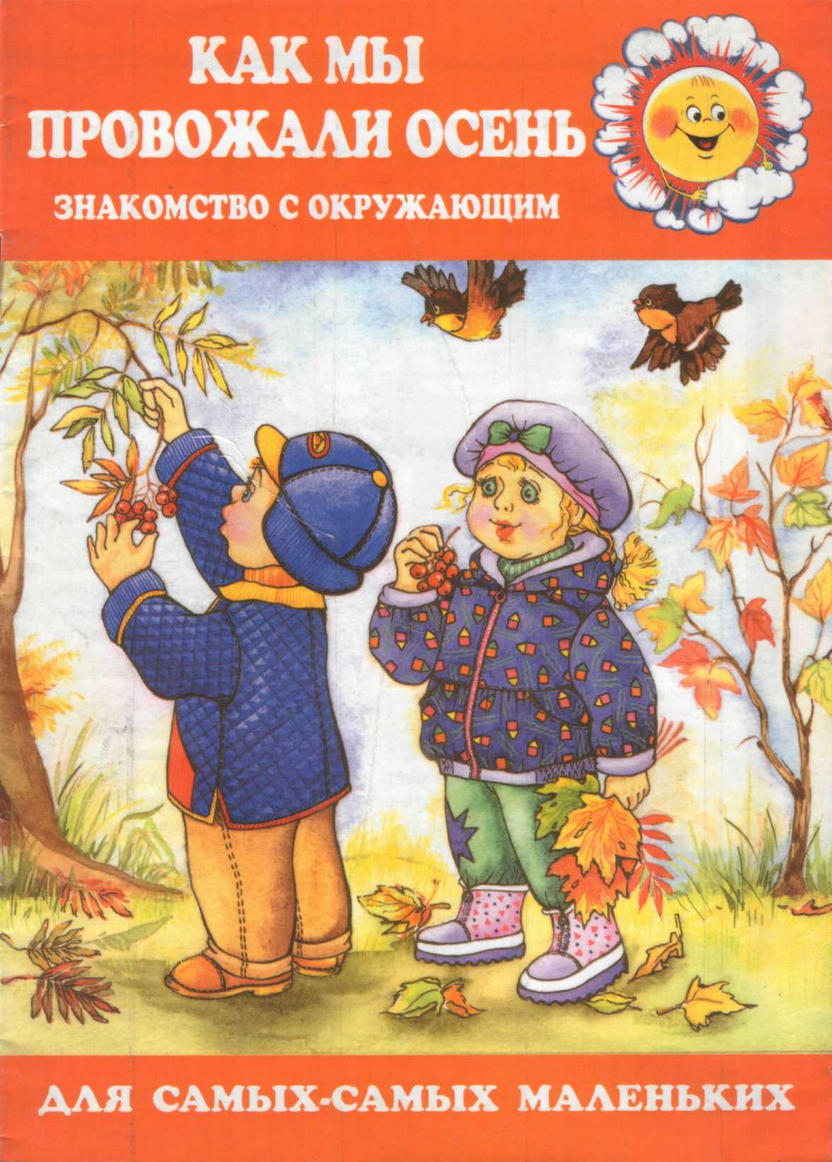

1. Н.В. Дурова, В.Г. Новикова «Ступеньки к познанию»
2. О.В. Елецкая, Е.Ю. Вареница «День за днем говорим и растем»
(Пособие по развитию детей раннего возраста)
3. Т.А. Шорыгина «Грибы, какие они?»
(Пособие по знакомству с окружающим миром, развитию речи)
4. К.Г. Нефедова «Транспорт, какой он?»
(Пособие по знакомству с окружающим миром, развитию речи)
5. С.Е Шукшина «Я и мое тело»
(Пособие для занятий с детьми с практическими заданиями и играми)
6. О.Е. Громова «Методика формирования начального детского лексикона»
7. Е.Н. Анашкина «300 вопросов и ответов о птицах»
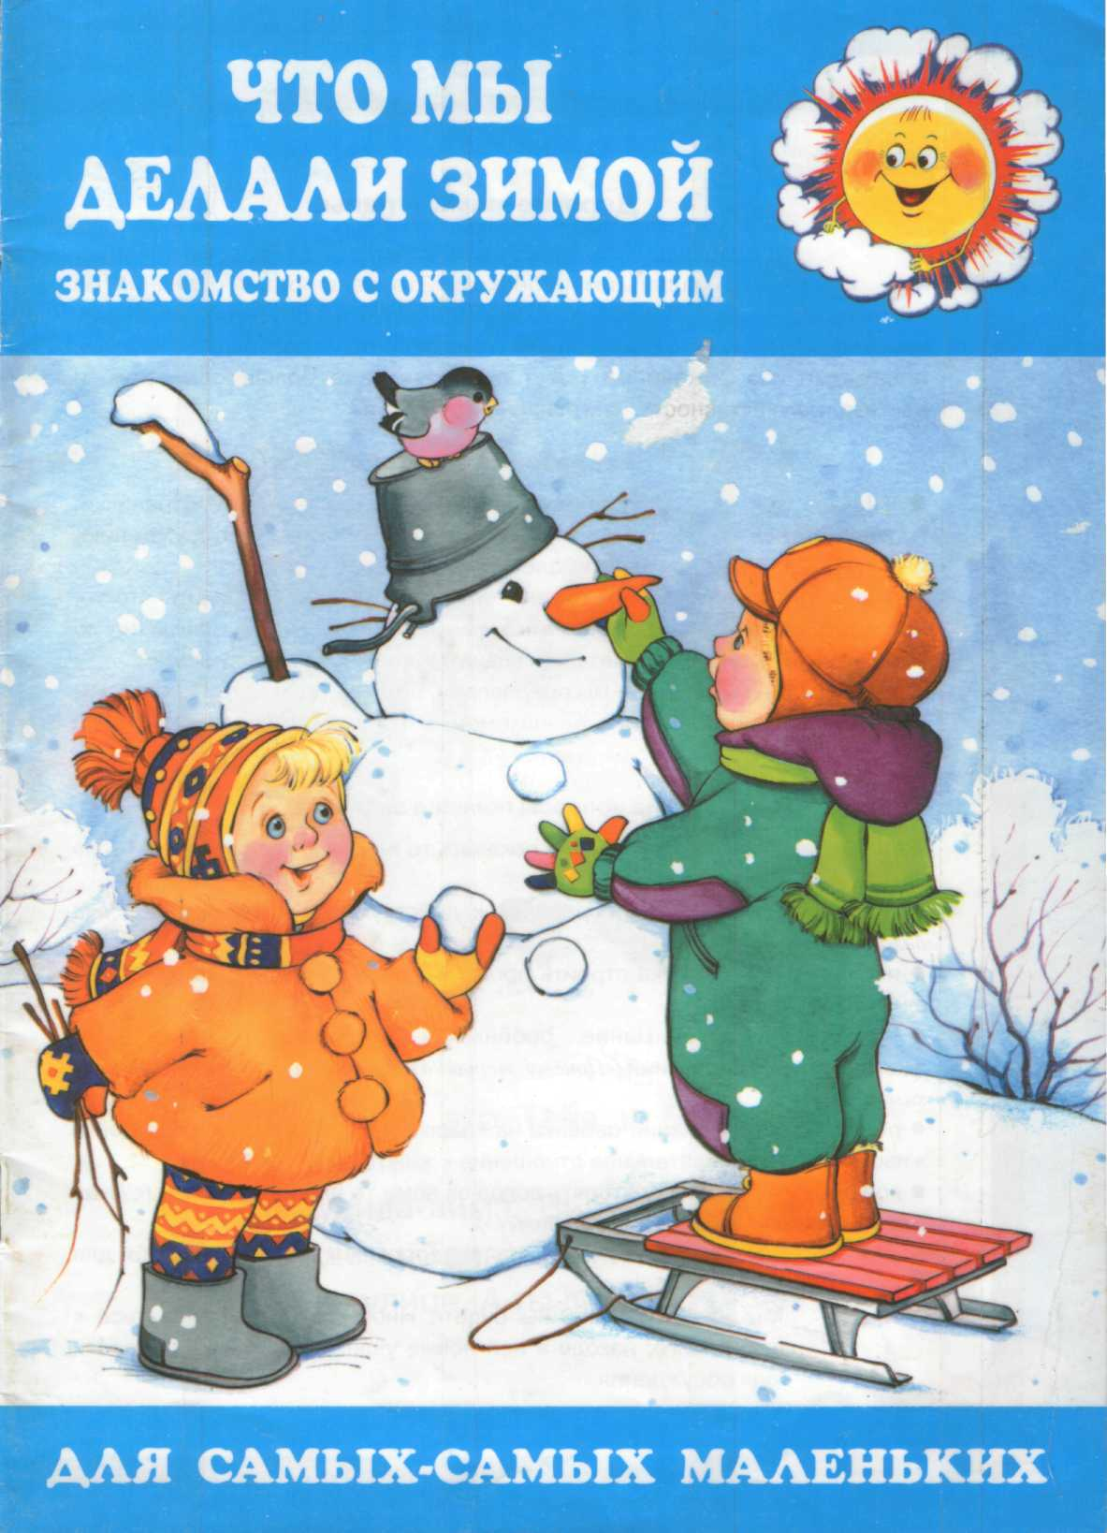

8. Н.В. Новоторцева «Развитие речи детей»
9. Игры, ребусы, загадки для дошкольников.
(Популярное пособие для родителей и педагогов)
10. Игры, ребусы, загадки для младших школьников.
(Популярное пособие для родителей и педагогов)
11. Н.Н. Васильева, Н.В. Новоторцева «Развивающие игры для дошкольников»
12. Н.В. Новоторцева «Учимся писать. Обучение грамоте в детском саду»
(Популярное пособие для родителей и педагогов)
13. Л.В. Кмытюк, А.В. Усвайская «Ознакомление с окружающим миром»
14. А.А. Вахрушев, Е.Е. Кочемасова «Здравствуй мир»
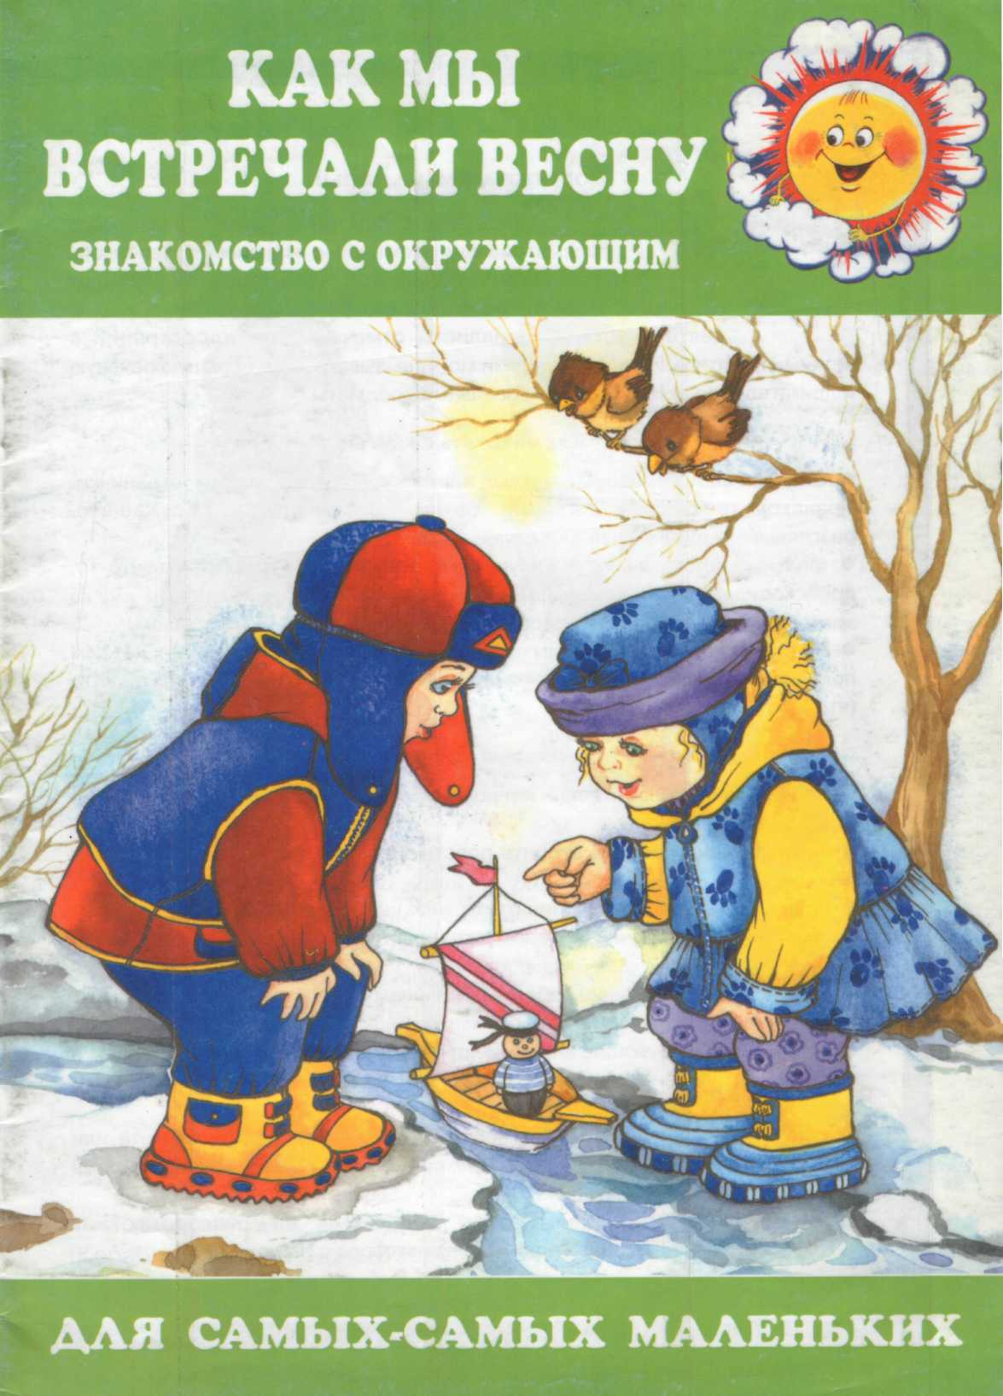

15. Ван Гуль «Научите меня понимать время»
16. Н.В. Нищева «Разноцветные сказки»
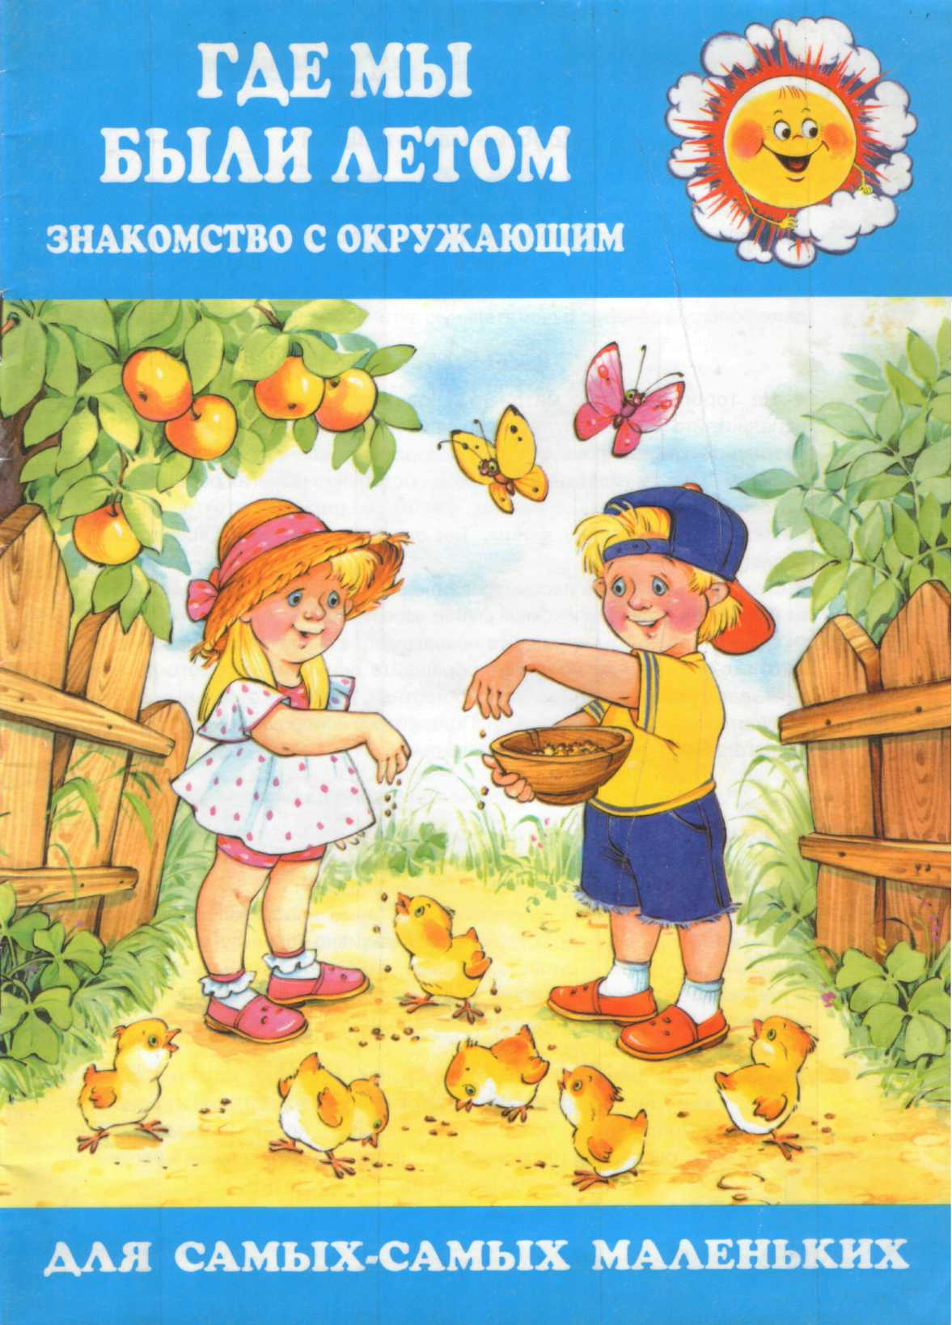

17. Серия КАРАПУЗ «Кто в озере живет?»
(Экология. Современные дети и природа)
18. Серия КАРАПУЗ «Кто на дубе живет?»
(Книжка-плакат. Экологическая сказка)
19. Серия КАРАПУЗ «Кто в лесу живет?»
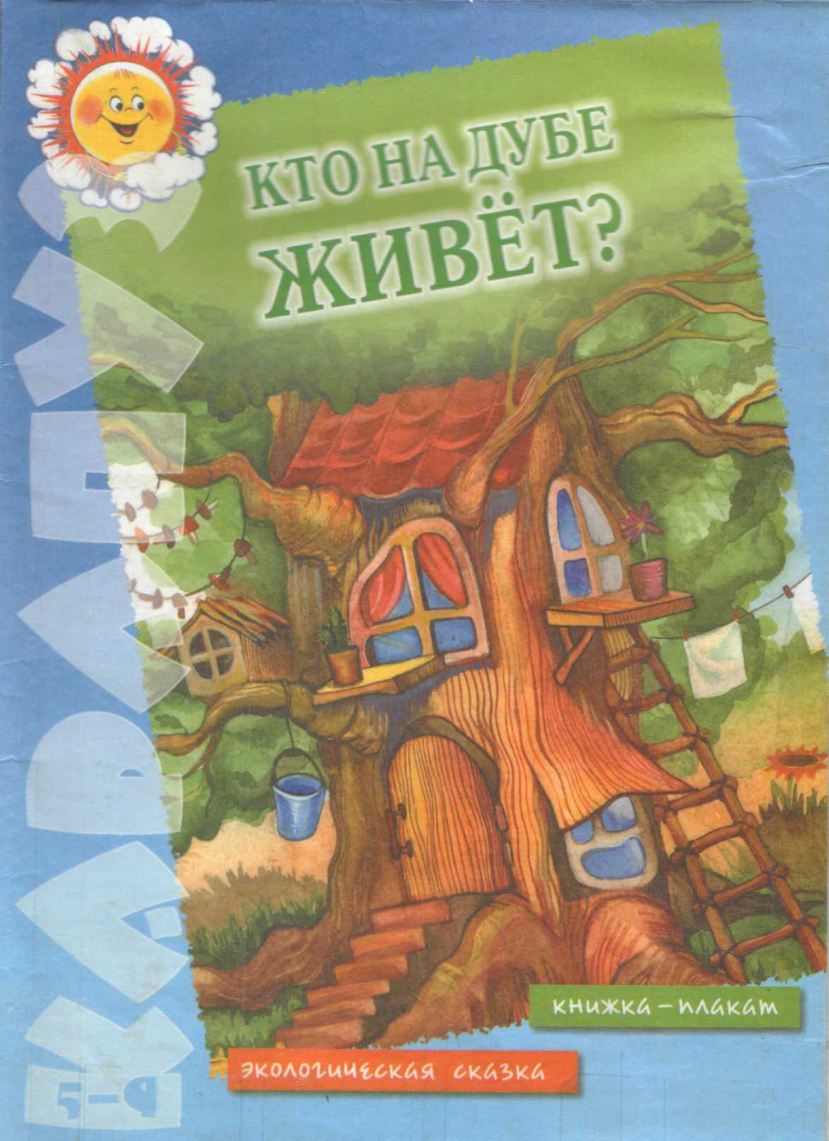

20. Серия КАРАПУЗ «Жизнь птиц»
(Познавательные беседы. Экологическое воспитание)
21. Серия КАРАПУЗ «Семь раз отмерь»
(Размер, вес, объем)
22. Серия КАРАПУЗ «У кого какая мама?»
(Знакомство с окружающим миром)

23. Серия КАРАПУЗ «Как мы встречаем весну?»
«Где мы были летом?»
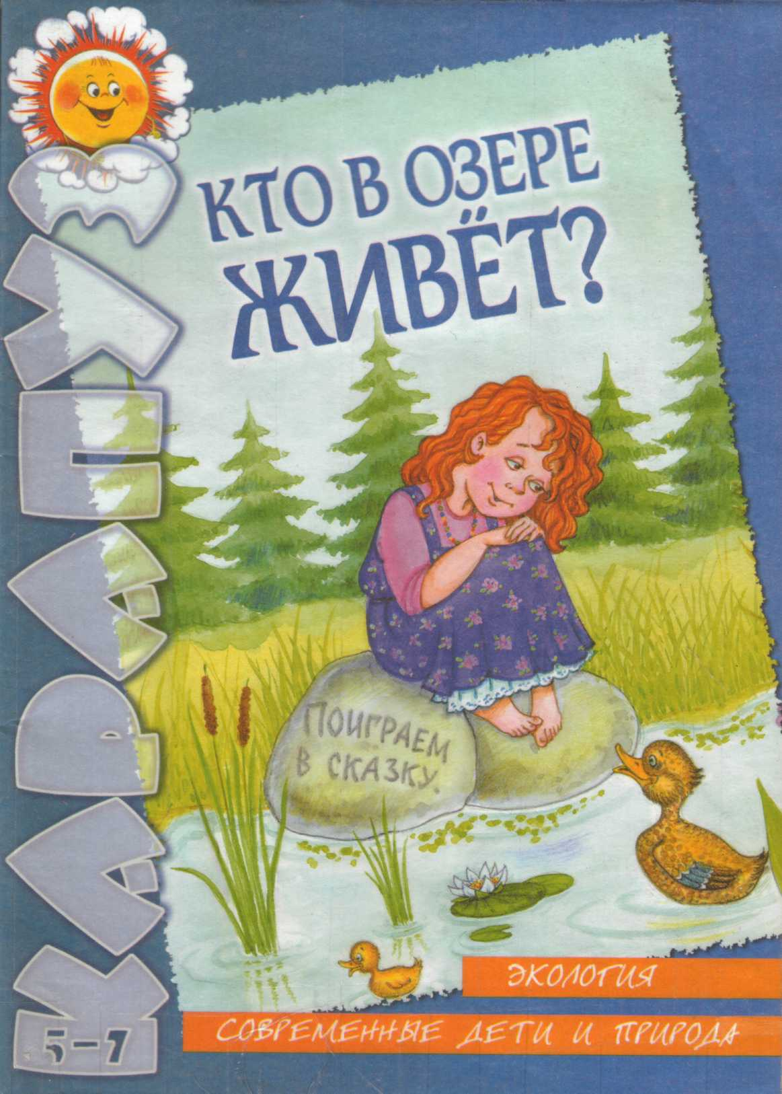

«Как мы провожали осень?»
«Что мы делали зимой?»
(Знакомство с окружающим миром)
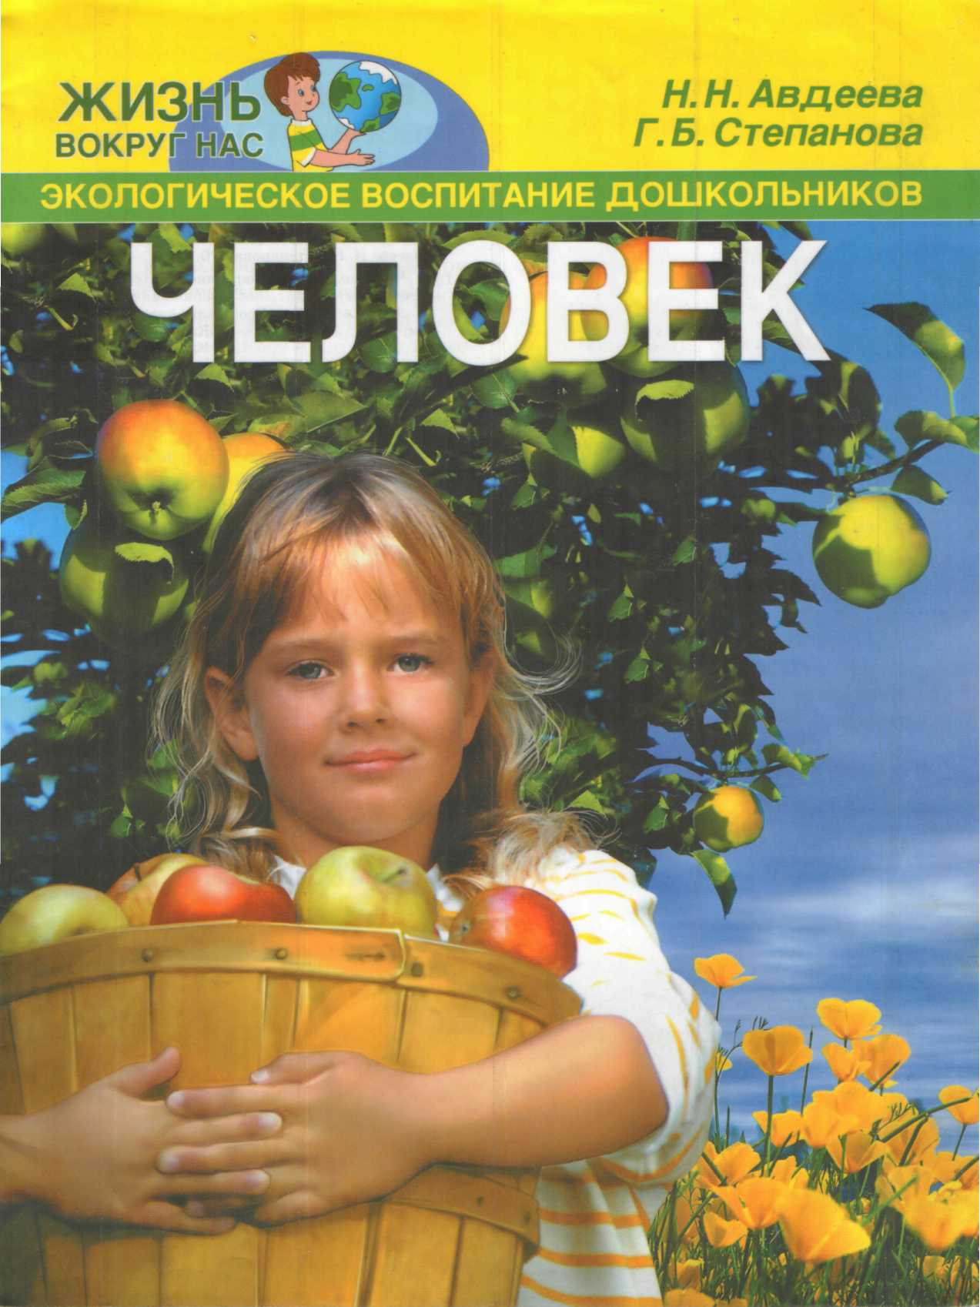

24. Серия КАРАПУЗ «Щенок и кукла»
(Учимся обобщать и классифицировать)
25. Серия Карапуз «Я иду в детский сад»
(Проблемы адаптации)
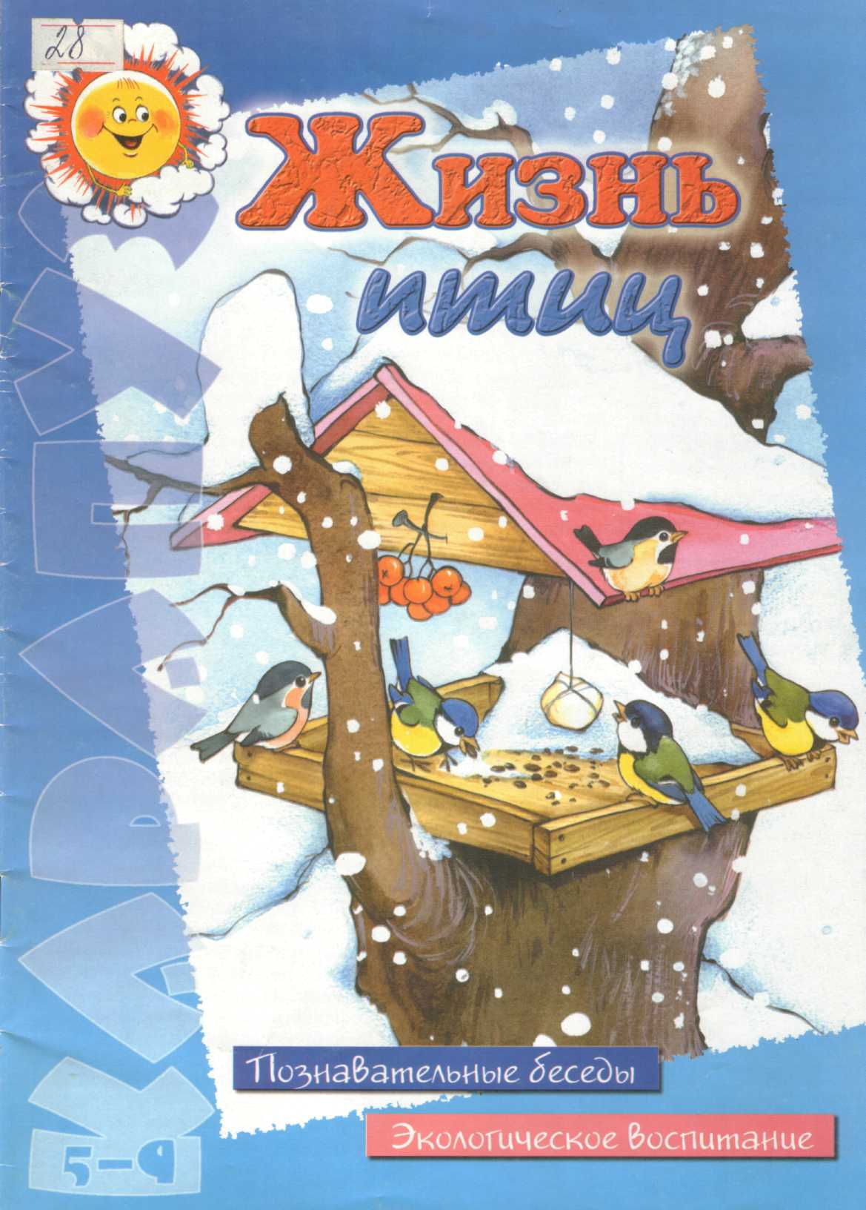

26. Серия ВОРОБЫШЕК «Птичий двор»
(Домашние птицы, их предки и родня)
27. Мир дошкольника. «Время и календарь»
28. Растем и развиваемся. «Мир насекомых»
29. «Веселая зоология»
30. Моя первая энциклопедия. «От акулы до ерша»
(Рыбы)
31. Жизнь вокруг нас. Н.Н. Авдеева, Г.Б. Степанова «Человек»
32. Программа развития и обучения дошкольника. «Мой первый словарь»
33. Я-человек. О.М. Газина «Животные, растения и другие обитатели леса»
34. Семейный журнал. Очаг. (Дерев целительная сила, ягодные разносы, грибы)
35. Э. Клив «Акулы» (Мир животных)
36. И.А. Морозова, М.А. Пушкарева «Занятия по развитию речи» в специальном
детском саду. (Пособие для логопеда, дефектолога, воспитателя)
37. «1000 загадок» (Популярное пособие для педагогов и родителей)
38. Т.И. Петрова, Е.С. Петрова «Игры и занятия по развитию речи»
Книга № 1. (Младшая и средняя группы)
39. Т.И. Петрова, Е.С. Петрова «Игры и занятия по развитию речи»
Книга № 2. (Старшая группа)
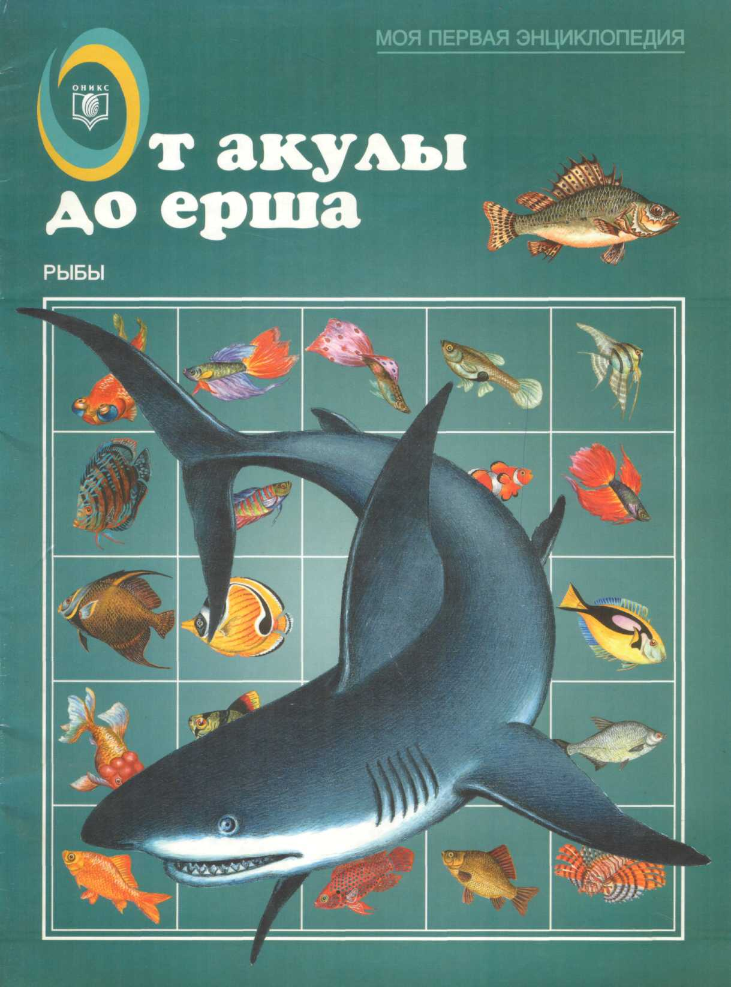

40. И.О. Крупенчук «Научите меня говорить правильно!»
(Пособие по логопедии для детей и родителей)
41. Учение с увлечением. «Четыре времени года»
(Пособие для детей дошкольного возраста)
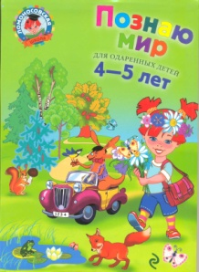
42. Т.А. Шорыгина «Кустарники, какие они?»
(Пособие по знакомству с окружающим миром. Развитие речи)
43. Большая энциклопедия животного мира.
44. Серия КАРАПУЗ. «Настя и Дуся» (Режим дня)
45. Ю.М. Сахарова «Времена года» (Пособие для детей, родителей и педагогов)
46. Веселый светофор. Обучающая сказка для детей 2-5 лет.
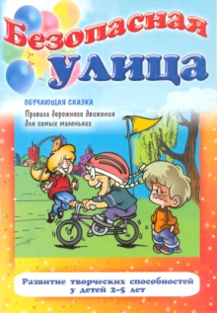
47. Послушные вещи. Обучающая сказка для детей 2-5 лет.
48. Безопасная улица. Обучающая сказка для детей 2-5 лет.
49. Егупова В.А. «Познаю мир: для детей 4-5 лет»
50. Н.В. Нищева «Конспекты подгрупповых логопедических
занятий в подготовительной к школе группе детского сада
для детей с ОНР» (Сентябрь-январь)
51. Н.В. Нищева «Конспекты подгрупповых логопедических

занятий в подготовительной к школе группе детского сада
для детей с ОНР» (Февраль-май)
52. Н.В. Нищева «Конспекты подгрупповых логопедических
занятий в старшей группе детского сада для детей с ОНР»
53. Г.А. Османова «Загадки, отгадки в картинках»
На все лексические темы.
54. В.С. Володина «Альбом по развитию речи».
55. Шалаева Г.П. «Кем быть?»
56. Е.С. Чайка «Первая книга малыша».

БЛОК 2. Звуковая культура речи. Обучение грамоте.
(Развитие и совершенствование звукового анализа и
синтеза. Развития фонематической стороны речи)

- Е.В. Колесникова «Развитие звуковой культуры речи у детей 3-4 лет» (сценарии учебно-игровых занятий к рабочей тетради «Раз-словечко, два-словечко»)
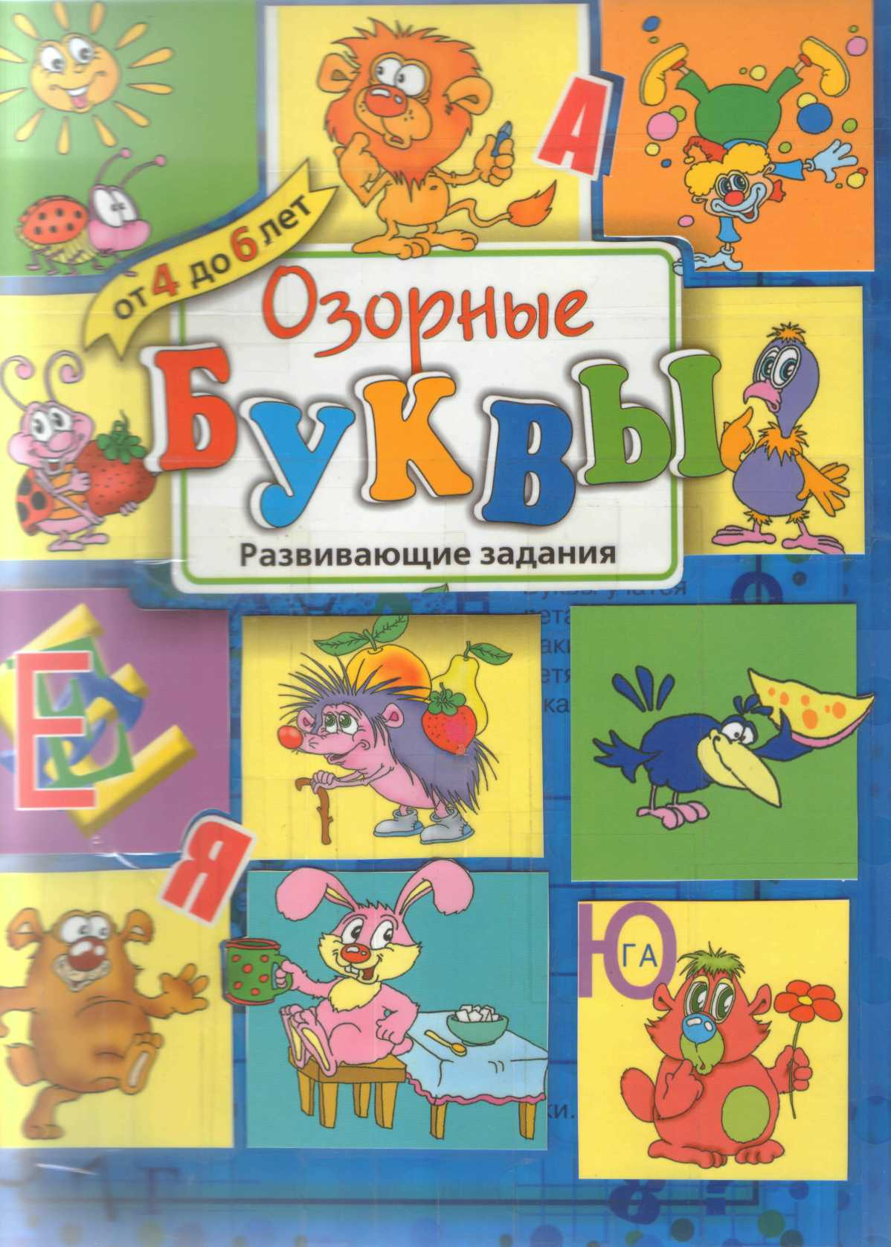

- Е.В. Колесникова «Раз-словечко, два-словечко» (рабочая тетрадь)
- Е.В. Колесникова «Развитие фонематического слуха у детей 4-5 лет» (сценарии учебно-игровых занятий к рабочей тетради «От слова к звуку»)
- Е.В. Колесникова «Я начинаю читать» (Рабочая тетрадь для знятий с детьми 5-7 лет)
- Е.В. Колесникова «От А до Я» (Рабочая тетрадь)
- Т.А. Тимощенко «В первый класс - без дефектов речи» (Методическое пособие)
- Серия КАРАПУЗ:
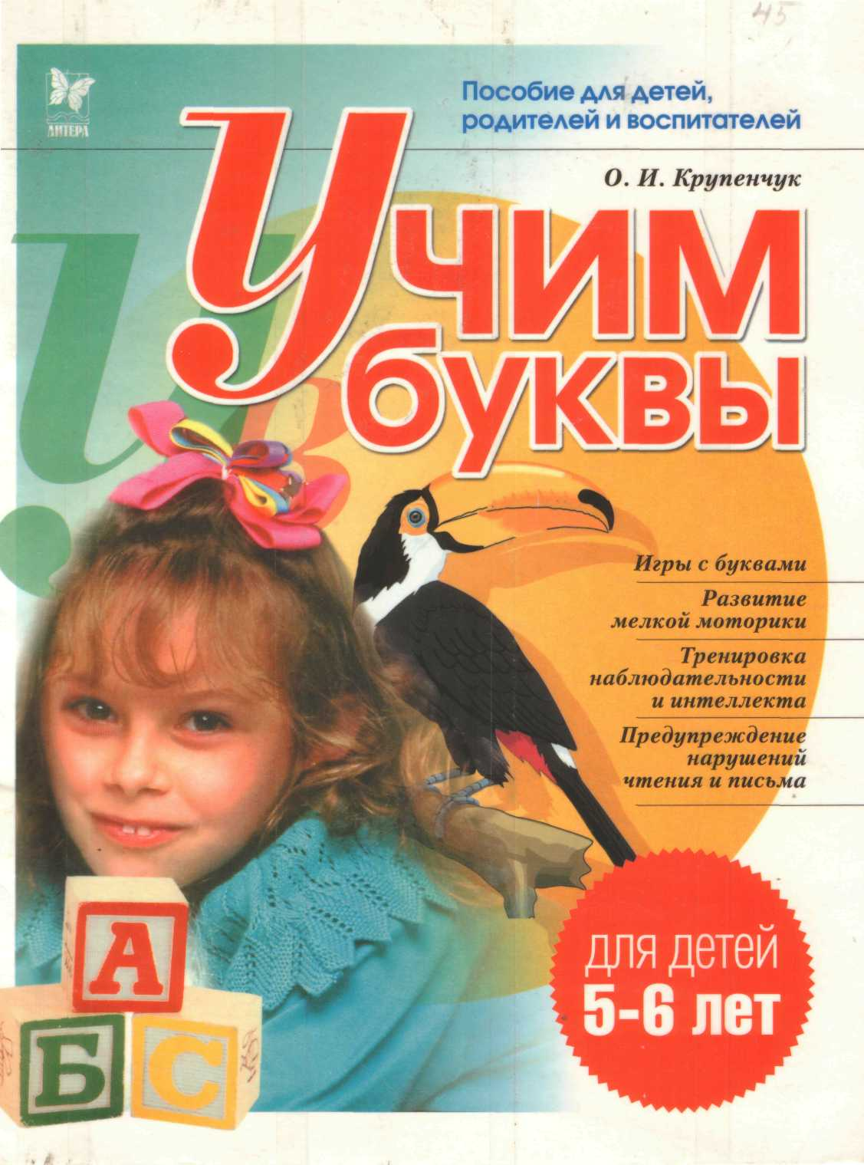

  - «Кто читает? Я читаю!»
  - «От слова к предложению»
  - «Папина азбука» (Книжка-плакат. От картинки к букве)
  - «Научусь-ка я читать!» (От слова к предложению)
- А.М. Козырёва «Составить предложение» (Рабочая тетрадь «Мы читаем по слогам» комплекс игр и упражнений для тетей 5-7 лет)
- Г.Г. Галкина «Звуки, буквы я учу!» (Пособие для совместной работы педагогов и родителей с детьми старшей логопедической группы)
- С Васильева, Н Соколова «Логопедические игры для дошкольников» (Приложение)
- Н.В. Дурова, А.Н. Невская «От звука к букве»
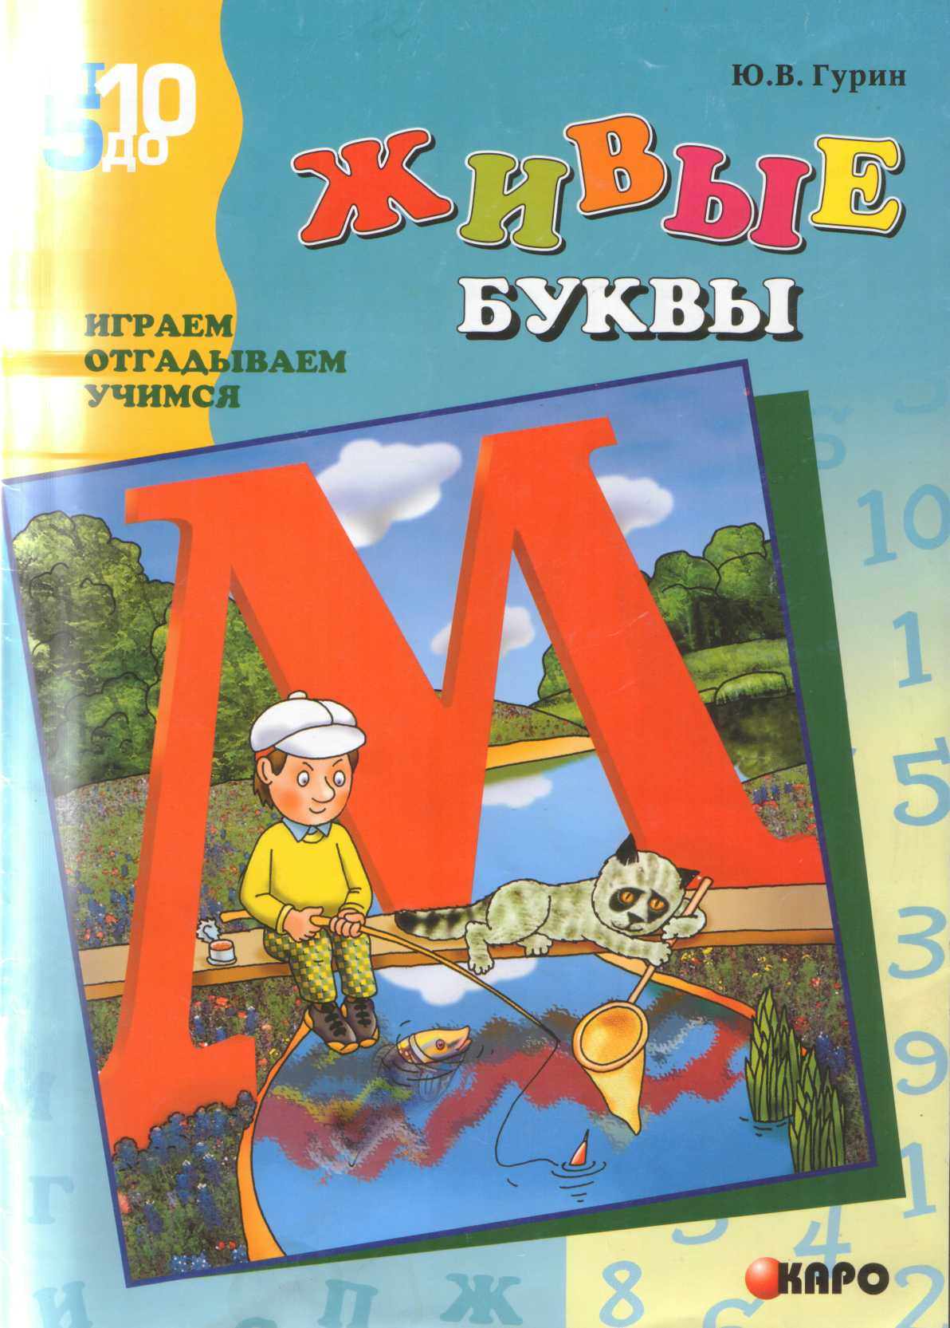

- Е.О. Астафьева «Играем, читаем, пишем» (Методическое пособие-конспект)
- Е.А. Пожиленко «Волшебный мир звуков и слов» (Пособие для логопедов)
- Растём и развиваемся «Речевые игры для детей 5-8 лет»
- Растём и развиваемся «Подскажи словечко» (Развитие речи для детей 5-7 лет)
- А.Г. Грушанова, Р.А. Иванова, Е.С. Рычагова «Игровые диалоги для детей 5-8 лет» (Сценарии активизирующего общения: семейные истории; Егоркины сны; Разные словечки; Морское путешествие)
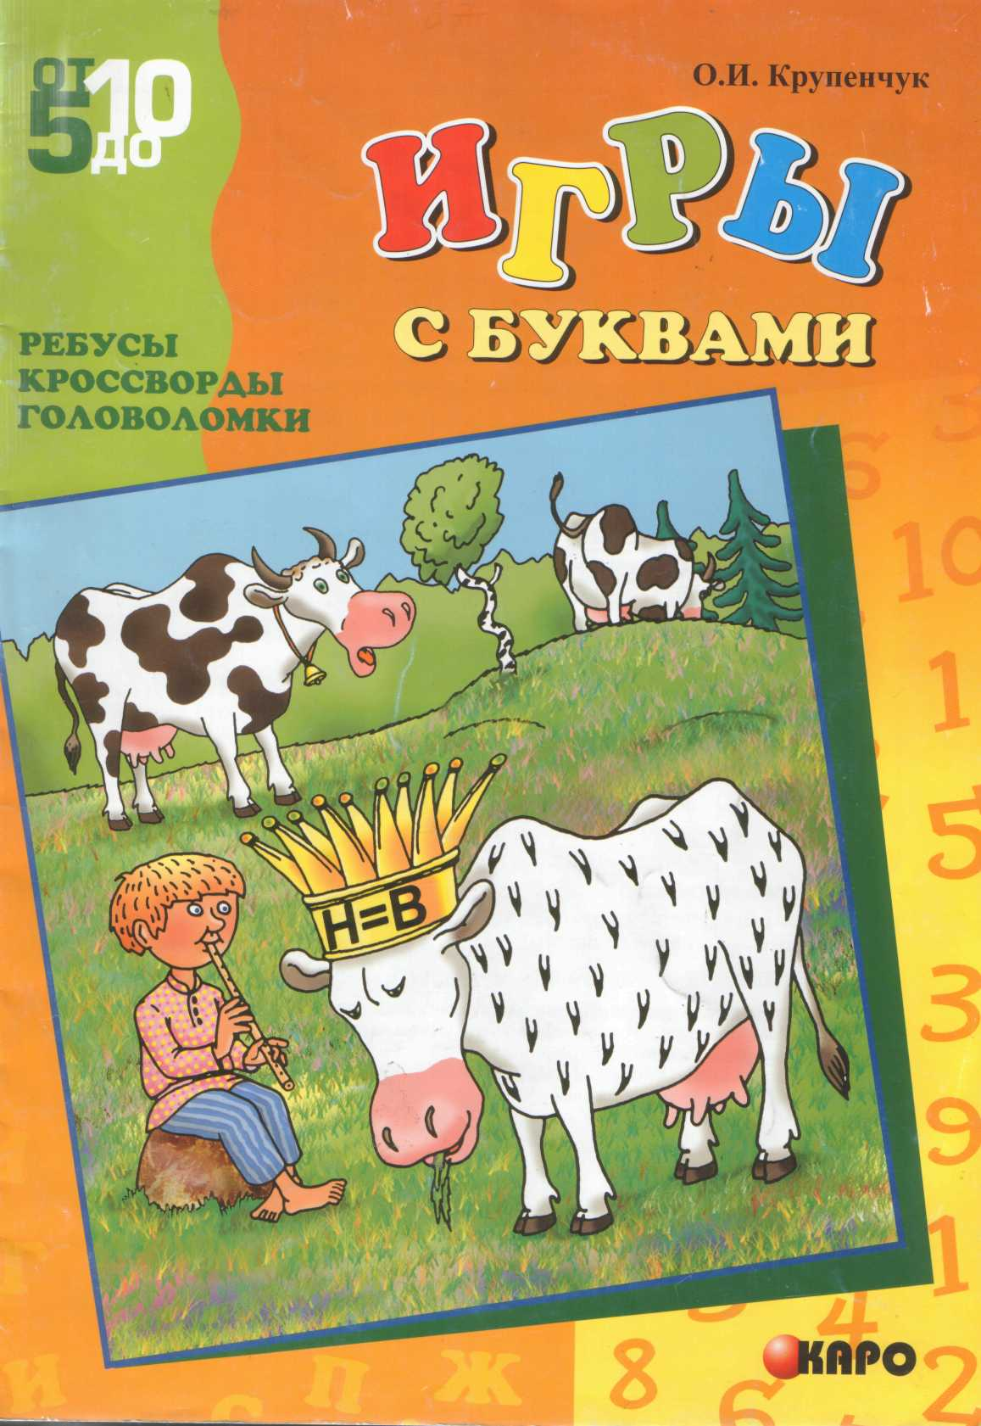

- Настольная игра «Озорные буквы» ()Развивающие занятия для детей от 4 до 6 лет)
- С. Вохринцева «Весёлая азбука» (Паровозики с буквами)
- С. Вохринцева «Лесная азбука» (Плакат зверей с буквами)
- Т.Б. Филичева, Т.В. Туманова «Дети с фонетико-фонематическим недоразвитием» (Учебно-методическое пособие для логопедов и воспитателей)
- Т.А. Ткаченко «Учим говорить правильно» (Система коррекции общего недоразвития речи у детей до 6 лет)
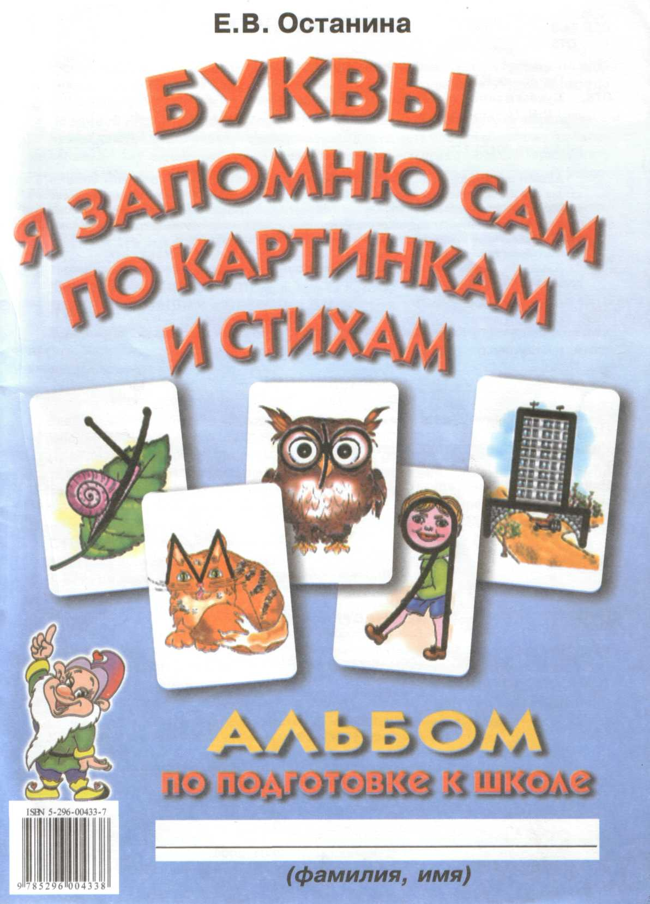

- Д.Г. Шумаева «Как хорошо уметь читать!..» (Программа конспект)
- Ц.П. Цуканова, Л.Л. Бетц «Учим ребёнка говорить и читать» (Конспекты занятий по развитию фонематической стороны речи и обучению горамоте детей старшего дошкольного возраста)
- Е.В. Колесникова «Развитие звуко-буквенного анализа у детей 5-6 лет» (Сценарии учебно-практических занятий)
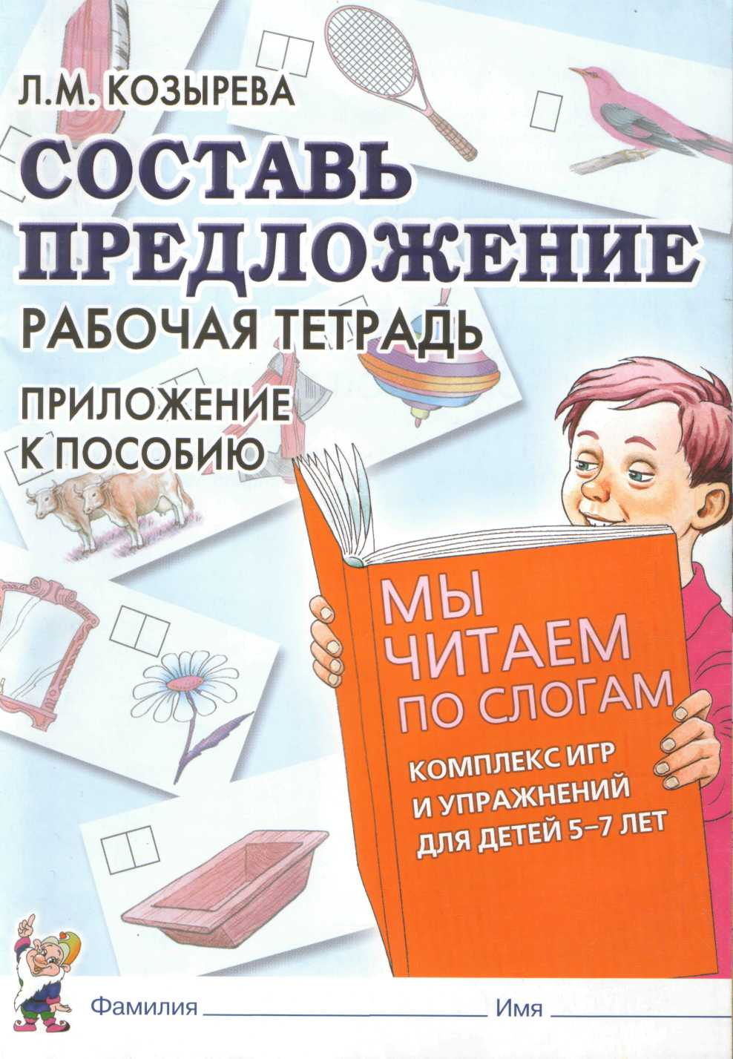

- А.В. Пугина «Комплексные занятия в подготовительной группе» (Математика. Развитие речи. Обучение грамоте. Окружающий мир)
- «Звуки различаем - слова составляем» (Пособие для детей дошкольного возраста)
- Н.В. Соколова «Рабочая тетрадь по обучению чтению дошкольников»
- О.И. Крупенчук «Учим буквы» (Пособие для детей родителей и воспитателей)
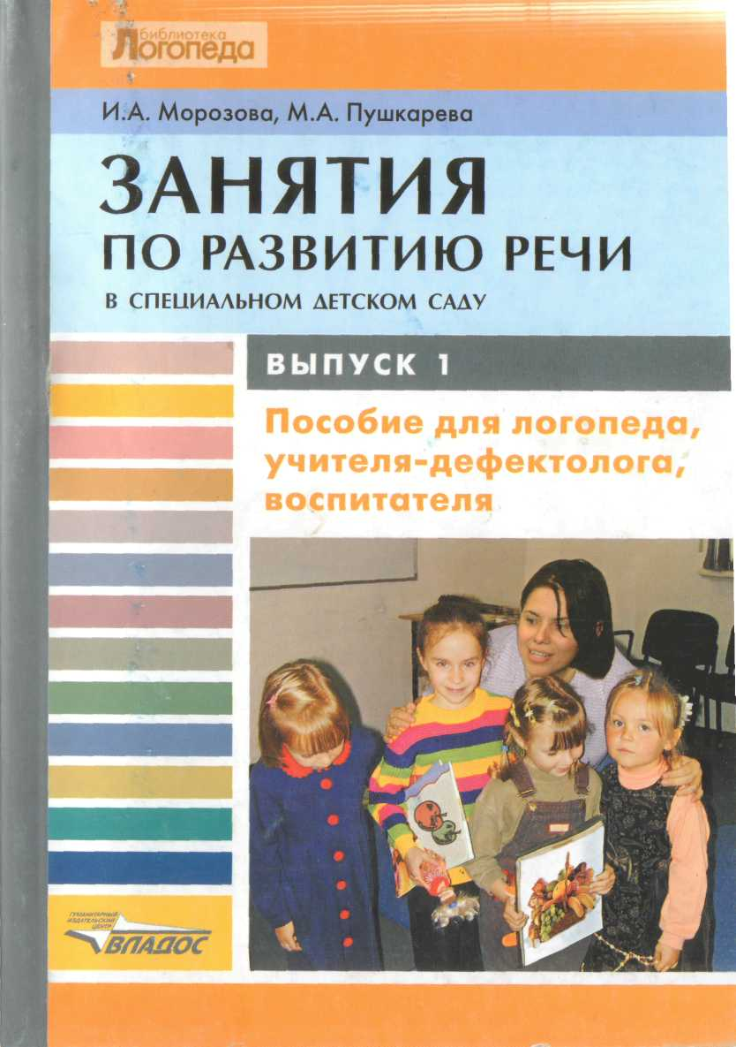

- Т.А. Ткаченко «Логопедическая тетрадь» (Совершенствование навыков звукового анализа и обучения грамоте)
- Л.Я. Гадасина, О.Г. Ивановская «Звуки на все руки» (Пятьдесят логопедических игр)
- В.В. Коваленко, С.В. Коноваленко «Фронтальные логопедические занятия в подготовительной группе для детей с ФФН» (Пособие для логопедов)

- Е.В. Колесникова «От слова к звуку» (Рабочая тетрадь для выполнения заданий по книге)
- Ю.В. Гурин «Живые буквы» (Развивающие игры с буквами и словами)
- В.Н. Савичев «Азбука весёлая в картинках и стихах»
- О.И. Крупенчук «Игры с буквами» (Ребусы, кроссворды, головоломки)
- 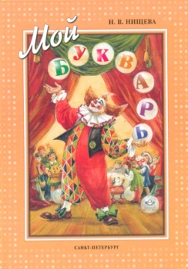
- Е.В. Останина «Буквы я запоминаю сам по картинкам и стихам» (Альбом по подготовке к школе)
- И.А. Морозова, М.А. Пушкарёва «Занятия по развитию речи в специальном детском саду» (Пособие для логопеда, учителя-дефектолога, воспитателя)
- Г.Ф. Марцинкевич «Обучение грамоте детей дошкольного возраста» (Планы занятий)
- Жукова Н.С. Букварь. Учебное пособие.
- 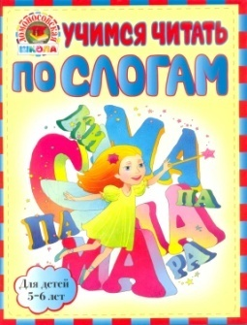
- С.П. Цуканова, Л.Л. Бетц «Формируем навыки чтения» (раздаточные таблицы)
- Егупова В.А. «Учимся читать по слогам».
- Прокопьева В.Д. «Занятия с логопедом: учимся сочинять стихи и
загадки».
- Развивающие игры Воскобовича «Складушки» Игровое
пособие по обучению чтения.
- С. Гаврина, Н. Кутявина, И. Топоркова, С. Щербинина
«Считаем звуки в словах»
Тетрадь для самостоятельных занятий детей 5-7 лет.
- Н.В. Нищева «Мой букварь»
- Программа, методические рекомендации, игры-занятии
«Обучение дошкольников грамоте»

БЛОК 3. Развитие пространственного ориентирования.

- Т.А. Павлова «Развитие пространственного ориентирования
у дошкольников и младших школьников»
- Т.А. Павлова «Альбом по развитию пространственного
«Ориентирования у дошкольников и младших школьников»
Из детства-В отрочество. «Расскажи, что где находится»
- «Вправо-влево, вверх-вниз» Ориентация в пространстве.

БЛОК 4. Развитие связной речи. (разговорной, диалогической
речи и речевого общения)
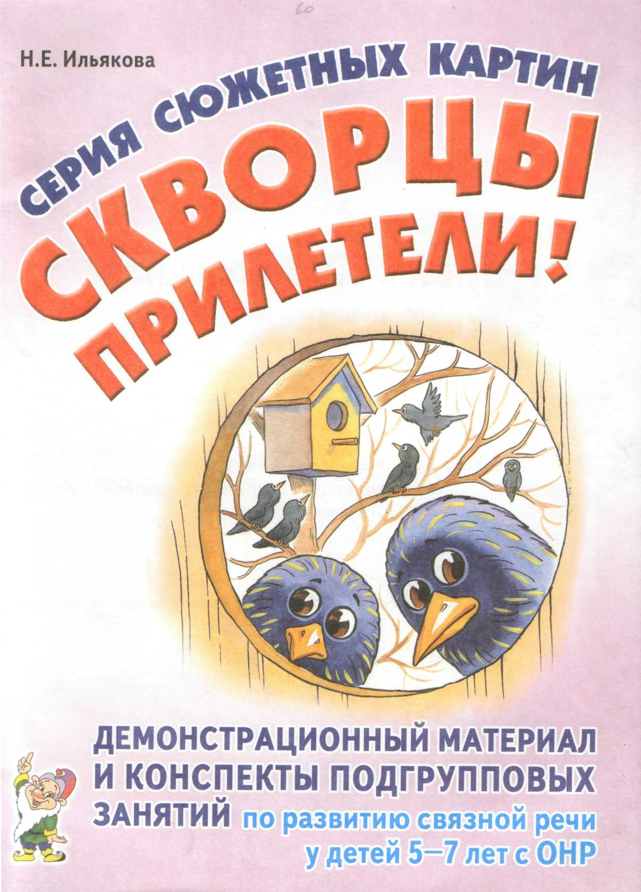

- Серия КАРАПУЗ. «Это стул, на нем сидят…»
(Рассказы-описания. Развитие связной речи)
«Как много вам хочу сказать…»
(Описания по опорной таблице. Рассказ по сюжетной картине)
«Скованные одной целью»
(Логопедический материал. Рассказы цепной структуры)
«Связанные одной цепью»
(Логопедический материал. Рассказы цепной структуры.)
- Н.Е. Илькова «Серия сюжетных картин. Скворцы прилетели!»
(Демонстрационный материал и конспекты
подгрупповых занятий по развитию связной речи у детей 5-7 лет с ОНР)
- Н.Е. Ильякова «Серия сюжетных картин. День рождение цыпленка»
(Демонстрационный материал и конспекты
подгрупповых занятий по развитию связной речи у детей 5-7 лет с ОНР)
- В.В. Коноваленко, С.В. Коноваленко «Развитие связной речи»
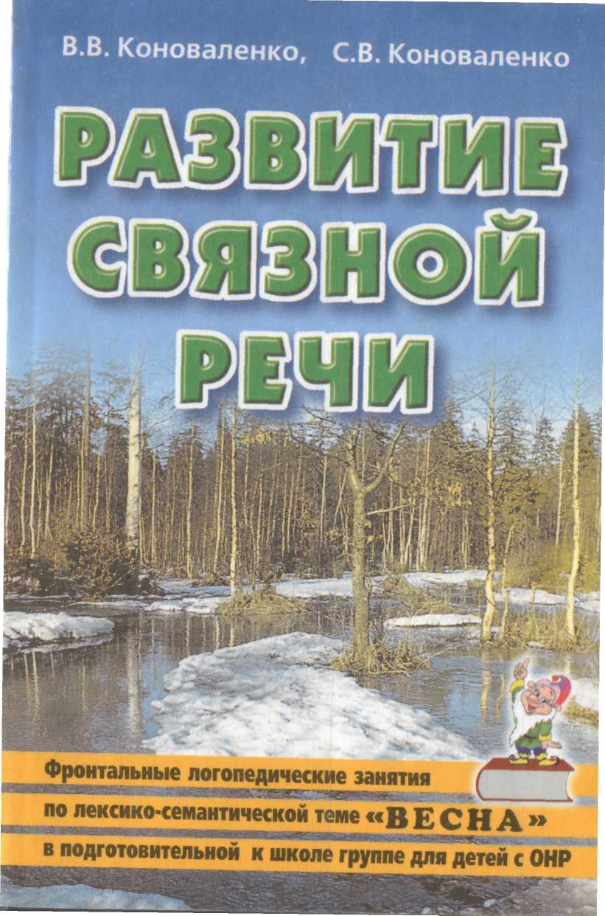

(Фронтальные логопедические занятия по лексико-семантической
теме «ВЕСНА» в подготовительной группе с ОНР)
- В.В. Коноваленко, С.В. Коноваленко «Развитие связной речи»
(Фронтальные логопедические занятия по лексико-семантической
теме «ЗИМА» в подготовительной группе с ОНР)
- Т.А. Ткаченко «Логопедическая тетрадь»
(Формирование и развитие связной речи)
- Т.А. «Картинки с проблемным сюжетом для развития
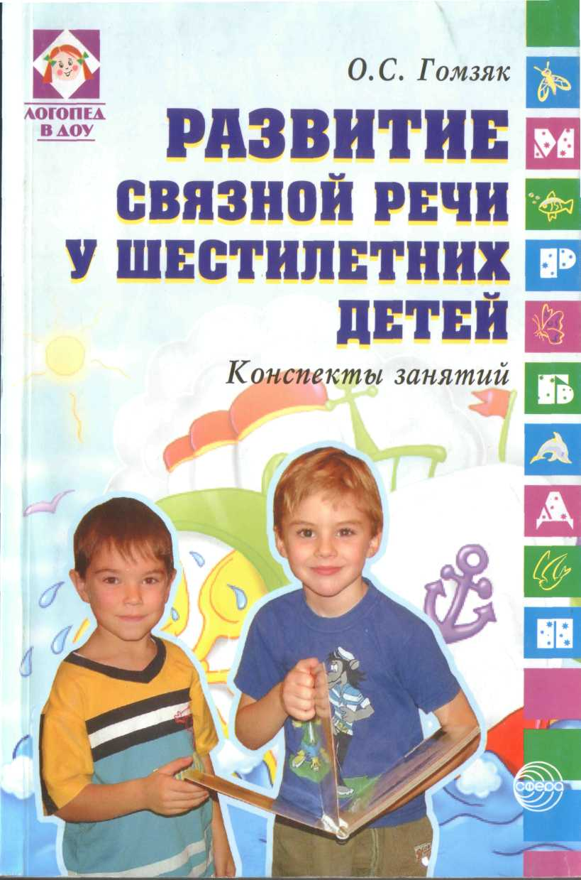

мышления и речи у дошкольников»
(Методическое пособие и демонстрационный материал для
логопедов, воспитателей и родителей)
- О.С. Гомзяк «Развитие связной речи у шестилетних детей»
(Конспекты занятий)
- С. Гаврина, Н. Кутявина, И. Топоркова, С. Щербинина
«Развиваем устную речь»
- Н.Э. Теремкова «Логопедические домашние задания для детей 5-7 лет
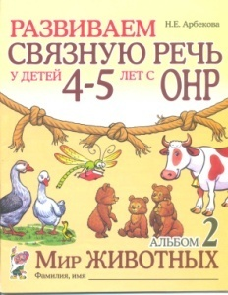
с ОНР» Альбом № 2.
- Л.С. Вакуленко «Организация взаимодействия учителя-логопеда и
семьи»
- Н.Е. Арбекова «Развиваем связную речь у детей 4-5 лет с ОНР»
Мир животных. Альбом № 2
- 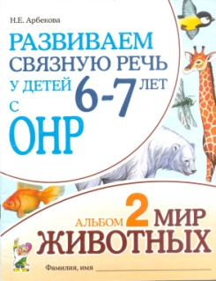
- Н.Е. Арбекова «Развиваем связную речь у детей 6-7 лет с ОНР»
Мир животных. Альбом № 2
- Н.Е. Арбекова «Развиваем связную речь у детей 4-5 лет с ОНР»
Мир человека. Альбом 3.
- Н.Е. Арбекова «Развиваем связную речь у детей с ОНР 6-7 лет»
Конспекты фронтальных занятий логопеда.
- Н.Е. Арбекова «Развиваем связную речь у детей с ОНР 6-7 лет»
Мир растений Альбом № 1
- Н.Е. Арбекова «Развиваем связную речь у детей с ОНР 4-5 лет»
Мир растений Альбом № 1

БЛОК 5. Формирование и совершенствование грамматического
строя речи.
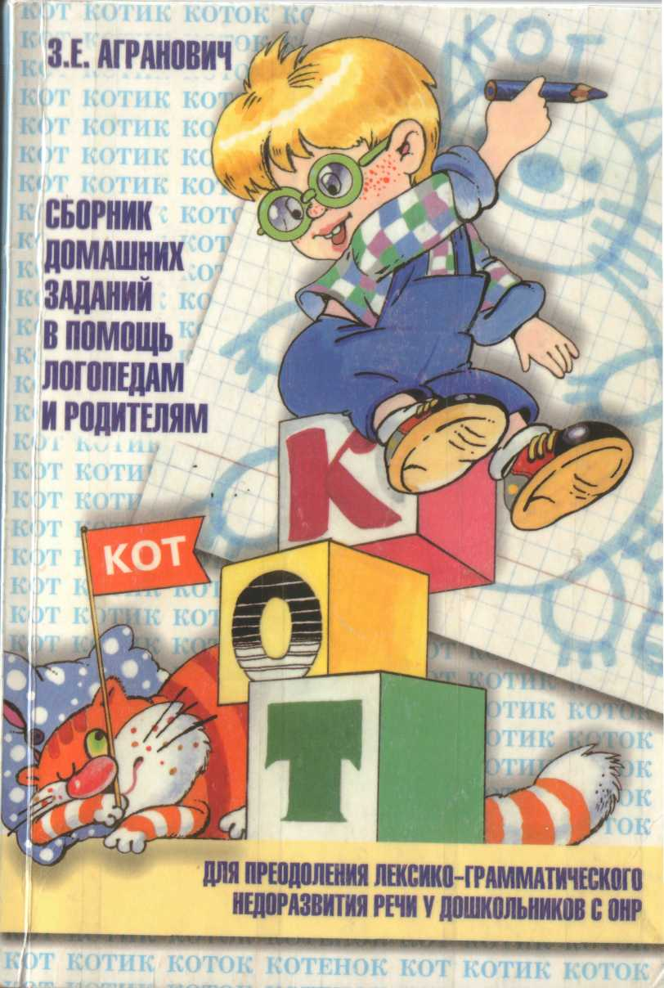

- Т.А. Ткаченко «Если дошкольник плохо говорит»
- С. Васильева, н. Соколова «Логопедические игры для дошкольников»
- О.Н. Сомкова, З.В. Баданова, И.В. Яблоновская
«Путешествие по Стране Правильной Речи»
- Коноваленко В.В., Коноваленко С.В.
«Фронтальные логопедические занятия в старшей группе для детей
с общим недоразвитием речи» (3-й уровень)
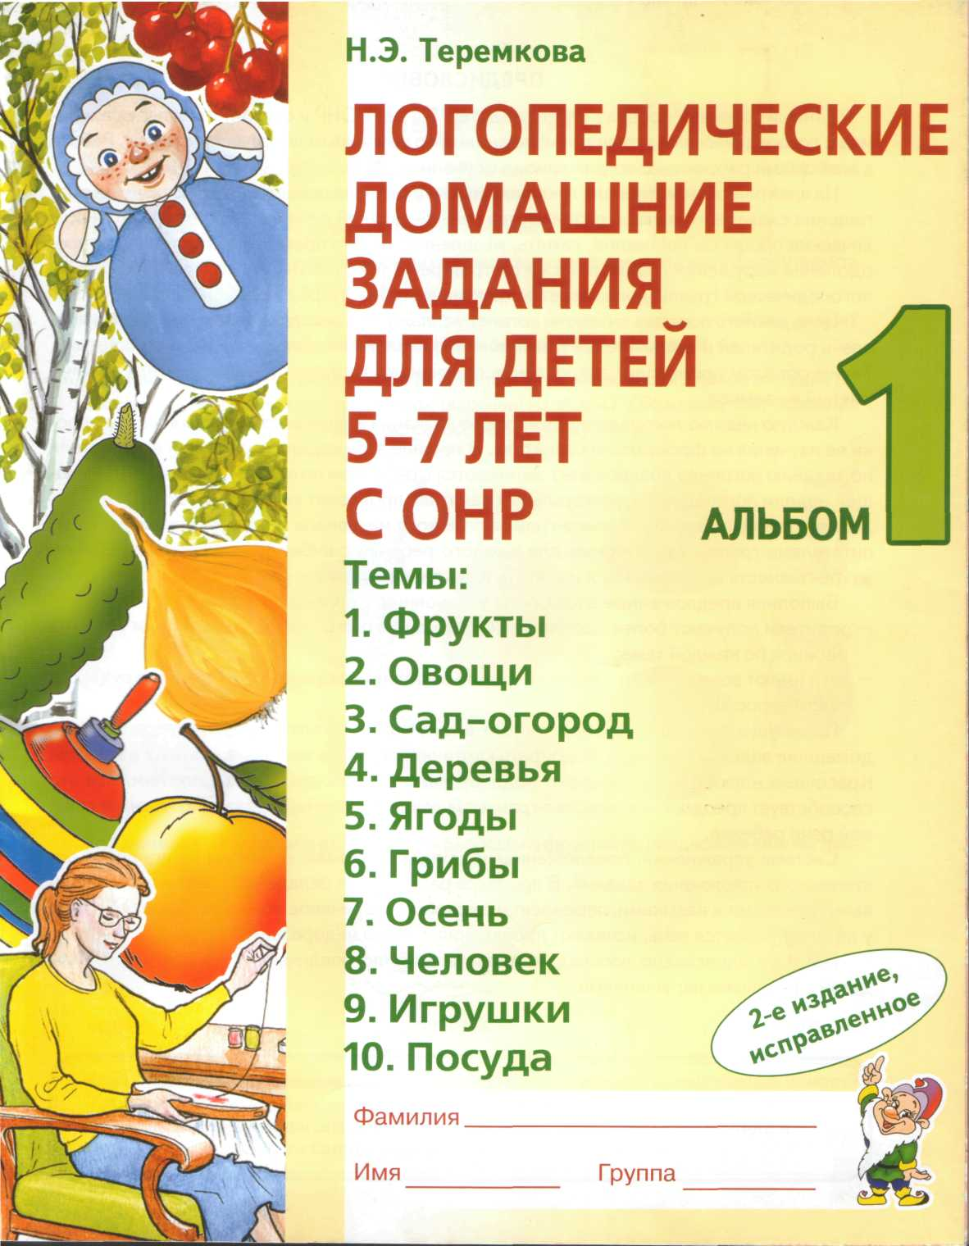

I период (сентябрь, октябрь, ноябрь)
- Коноваленко В.В., Коноваленко С.В.
«Фронтальные логопедические занятия в старшей группе для детей
с общим недоразвитием речи» (3-й уровень)
II период (декабрь, январь, февраль, март)
- Серия КАРАПУЗ. «Много-мало» (Учимся считать)
«Это больше или меньше?» (Количество, счет)
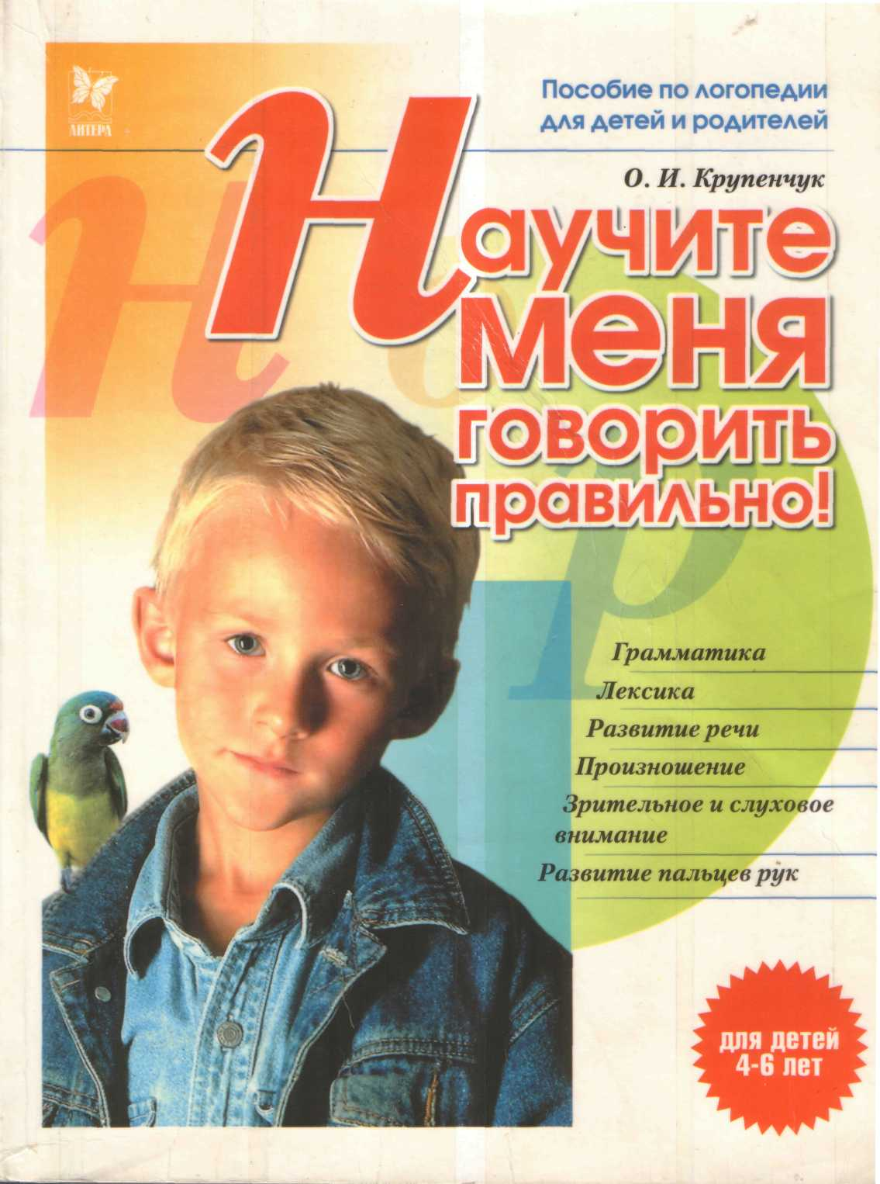

«Большой-маленький»
- Н.В. Нищева «Система коррекционной работы в логопедической
группе для детей с общим недоразвитием речи»
- Л.Н. Смирнова «Логопедия в детском саду»
(Занятия с детьми 5-6 лет)
- М.И. Лозбякова «Учимся правильно и четко говорить»
(Пособие для логопедов, воспитателей, родителей)
- Тимонен Е.И., Туюлайнен Е.Т.
«Непрерывная система коррекции ОНР»
(Для детей с тяжелыми нарушениями речи) Старшая группа.
- Т.А. Ткаченко «Формирование лексико-грамматических представлений»
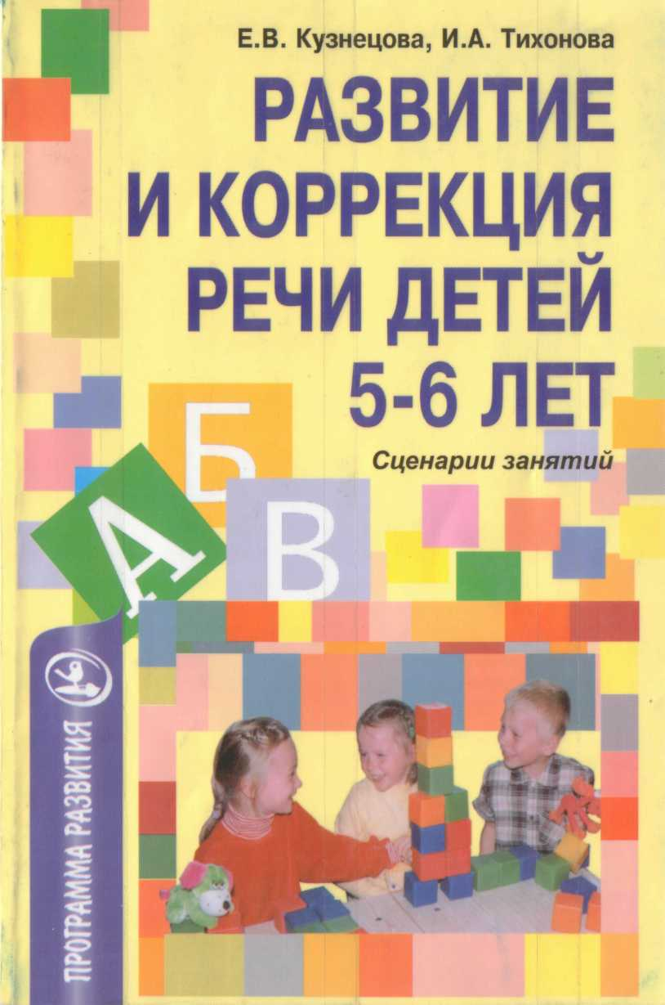

(Альбом-раскраска)
12. Н.Э. Теремкова «Логопедические домашние задания для детей 5-7 лет
с ОНР» (Альбом)
13. З.Е. Агранович «Сборник домашних заданий в помощь логопедам и
родителям» (Для преодоления лексико-грамматического недоразвития
речи у дошкольников с ОНР)
14. С.А. Васильева «Рабочая тетрадь по развитию речи дошкольников
15. Л.Н. Арефьева «Лексические темы по развитию речи детей 4-8 лет»
(Методическое пособие)
16. Т.Б. Филичева, Т.В. Туманова «Дети с общим недоразвитием речи»
17. Е.В. Кузнецова, И.А. Тихонова «Развитие и коррекция речи детей 5-6
лет» (Сценарии занятий)
18. С.Н. Сазонова «Развитие речи дошкольников с общим недоразвитием
речи»
19. О.И. Крупенчук «Научите меня говорить правильно» (Пособие по
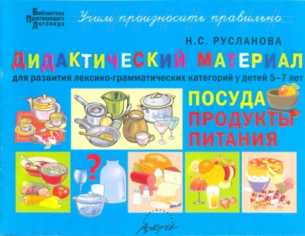
логопедии для детей и родителей)
20. Н.С. Русланова Дидактический материал для развития
лексико-грамматических категорий у детей 5-7 лет.
НАСЕКОМЫЕ, РЫБЫ.
21. Н.С. Русланова Дидактический материал для развития
лексико-грамматических категорий у детей 5-7 лет.
ГОРОД, ТРАНСПОРТ.
22. Н.С. Русланова Дидактический материал для развития
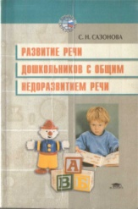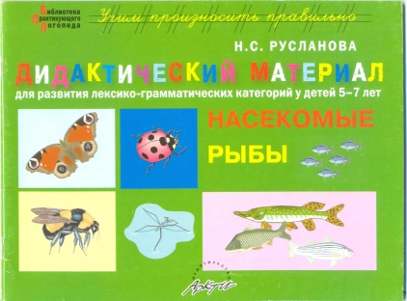
лексико-грамматических категорий у детей 5-7 лет.
ПОСУДА, ПРОДУКТЫ ПИТАНИЯ.
23. Н.С. Русланова Дидактический материал для развития
лексико-грамматических категорий у детей 5-7 лет.
ПРОФЕССИИ, ИНСТРУМЕНТЫ.
24. Н.С. Русланова Дидактический материал для развития
лексико-грамматических категорий у детей 5-7 лет.
ПТИЦЫ.
25. Н.С. Русланова Дидактический материал для развития
лексико-грамматических категорий у детей 5-7 лет.
ОВОЩИ. ФРУКТЫ. ЯГОДЫ.
26. Н.С. Русланова Дидактический материал для развития
лексико-грамматических категорий у детей 5-7 лет.
ОДЕЖДА. ОБУВЬ. ГОЛОВНЫЕ УБОРЫ.
27. Н.С. Русланова Дидактический материал для развития
лексико-грамматических категорий у детей 5-7 лет.
ДЕРЕВЬЯ. КУСТАРНИКИ. ГРИБЫ.
28. Н.С. Русланова Дидактический материал для развития
лексико-грамматических категорий у детей 5-7 лет.
ЦВЕТЫ.
29. Н.С. Русланова Дидактический материал для развития
лексико-грамматических категорий у детей 5-7 лет.
ДОМ. КВАРТИРА. МЕБЕЛЬ.
30. Н.С. Русланова Дидактический материал для развития
лексико-грамматических категорий у детей 5-7 лет.
ЖИВОТНЫЕ.
31. Г.А. Киселева «Книжка-учижка» Альбом игровых упражнений.
БЛОК 6. Развитие фонетической стороны речи. Коррекция
звукопроизносительной стороны речи. Постановка
звука, введение звука в слова, его закрепление и
дифференциация.

- Т. Успенская «Уроки правильной речи»
- Популярная логопедия. Е.А. Пожиленко «Методические рекомендации
по постановке у детей звуков С-Ш-Р-Л».
- Н.В. Нищева «Будем говорить правильно»
(Дидактический материал для коррекции нарушений звукопроизношения)
- Популярная логопедия. Е.С. Анищенкова «Практическое пособие по
исправлению звукопроизношения у детей»

(Пособие для логопедов и родителей)
- Л.Н. Смирнова «Мы учим звуки Ш-С»
(Коррекционно-развивающиеся упражнения для детей с речевой
недостаточностью)
- Л.Н. Смирнова «Мы учим звуки Л-Р»
(Коррекционно-развивающиеся упражнения для детей с речевой
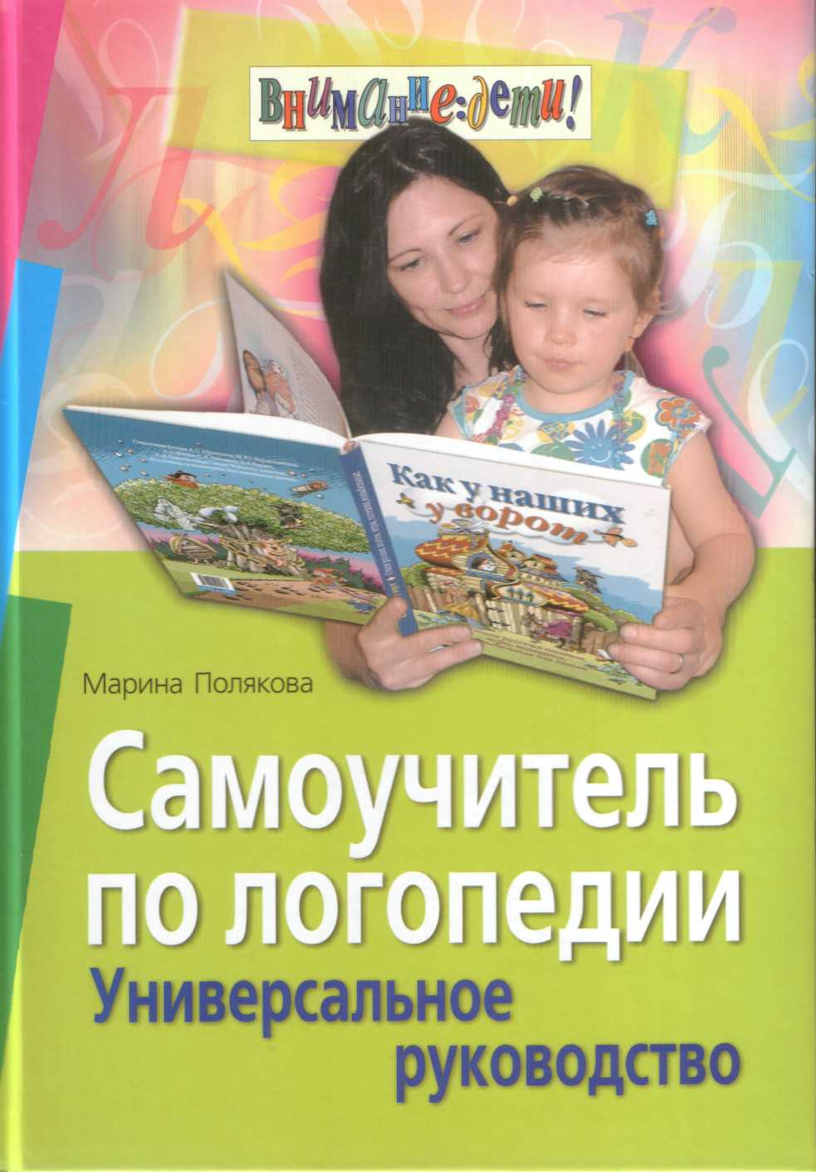

недостаточностью)
- В.В. Коноваленко, С.В. Коноваленко «Домашняя тетрадь
для закрепления произношения шипящих звуков Ш-Ж»
(Пособие для логопедов, родителей и детей)
- Е. Косинова «Уроки логопеда»
(Речевая гимнастика. Пальчиковая гимнастика. Говорим правильно и красиво)
- Е.А. Алифанова, Н.Е. Егорова «Логопедические рифмовки и миниатюры»
(Практическое пособие для логопедов)
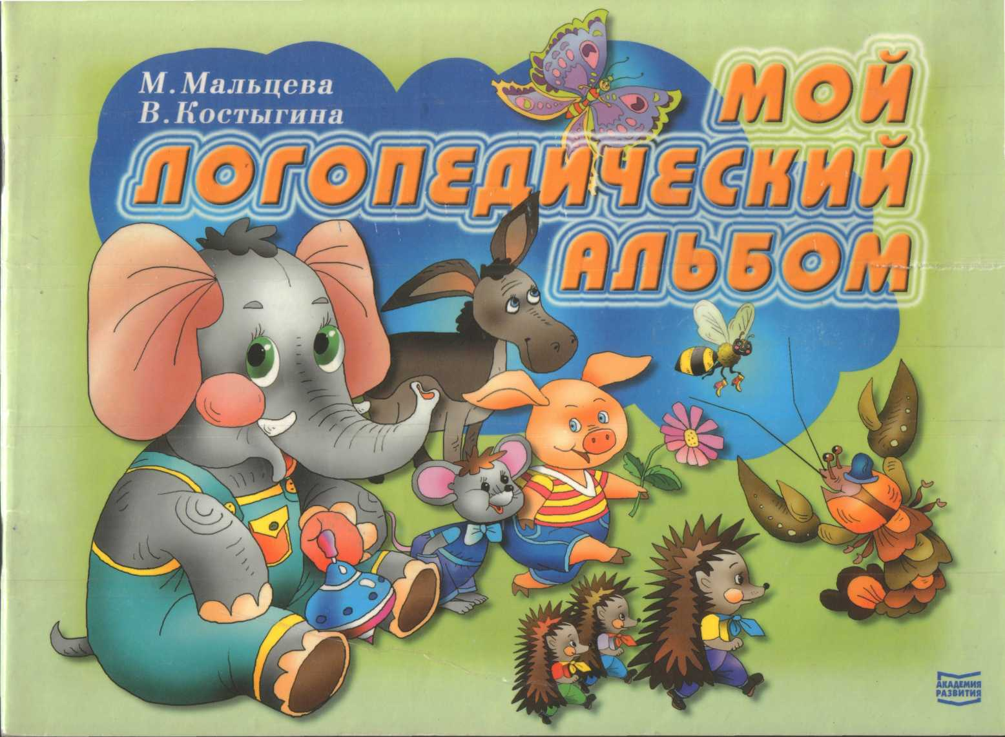

- Внимание:дети! М. Полякова «Самоучитель по логопедии»
(Универсальное руководство)
- О.В. Елифанова «Логопедия»
(Упражнения и коррекция слоговой структуры слов)
- З.Е. Агранович «Логопедическая работа по преодолению нарушений
слоговой структуры слов у детей»
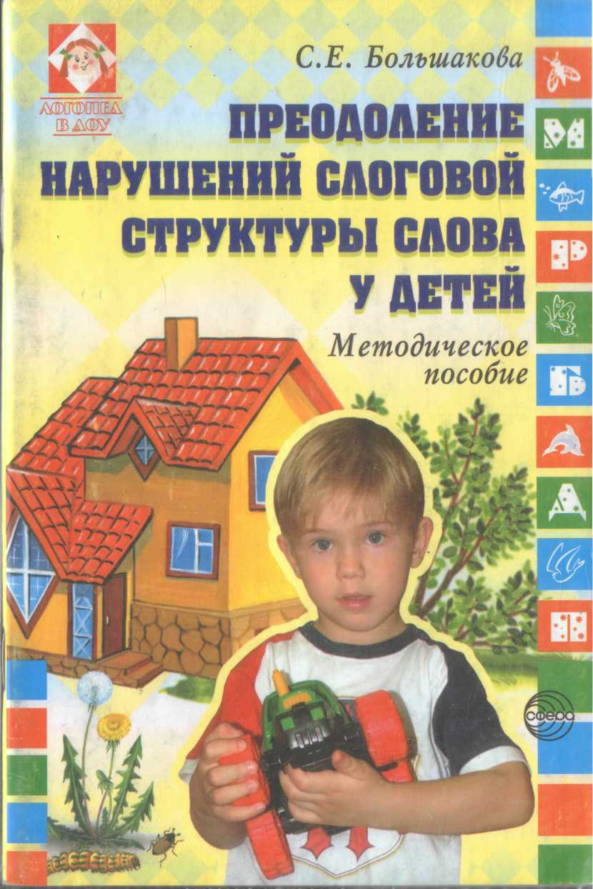

- И.Б. Карелина «Я учусь правильно говорить»
(Тетрадь для детей 5-7 лет с нарушениями звуков речи)
- М. Мальцева, В. Костыгина «Мой логопедический альбом»
- Н.Е. Ильякова «Звуки С-З-Ц, я вас различаю!»
«Звуки Л-Р, я вас различаю!»
«Звуки Ш-Ж, я вас различаю!»
«Звуки Ч-Щ, я вас различаю!»
(Настольные логопедические игры-занятия для детей 5-7 лет)
- А. Герасимова, О. Жукова, В. Кузнецова
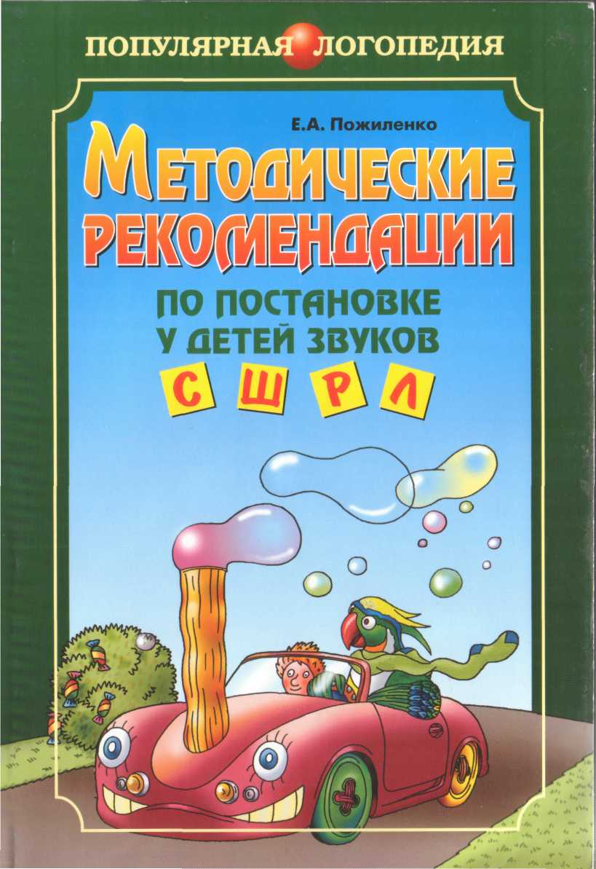

«Уникальная методика развития речи дошкольника»
(Формирование произношения всех звуков русского языка)
- Ю.Б. Норкина «Домашняя тетрадь для логопедических
занятий с детьми. Звук Л»
- Ю.Б. Норкина «Домашняя тетрадь для логопедических
занятий с детьми. Звук РЬ»
- Опыт работы практического педагога. «Слова и звуки».
(Развитие фонематического слуха у дошкольников)
- Л.М. Козырева «И свистящие и шипящие, и самые звонкие».
«Тайны твердых и мягких согласных».
«Различаем глухие и звонкие согласные».
«Загадки звуков, букв, слогов».
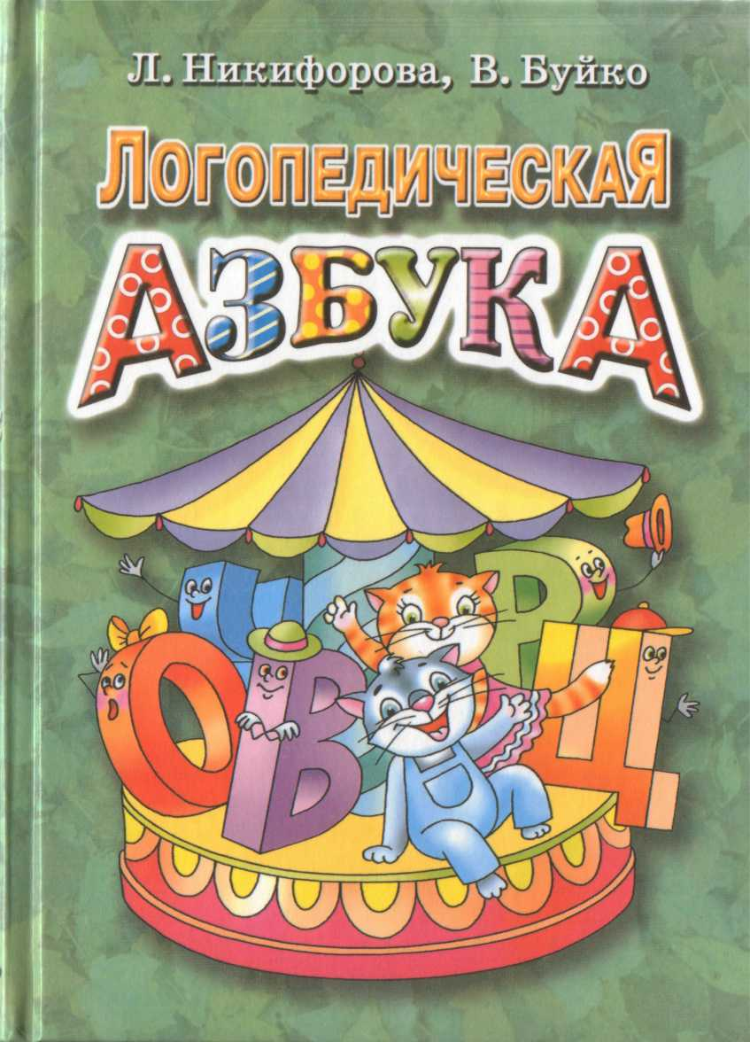

- Л. Никифорова, В. Буйко «Логопедическая Азбука»
- С.Е. Большакова «Преодоление нарушений слоговой
структуры слова у детей» (Методическое пособие)
- Е.В. Новикова «Зондовый массаж»
(Коррекция звукопроизношения)
- И.Г. Выгодская, Е.Л. Пеллингер, Л.П. Успенская
«Устранение заикания у дошкольников в игровых ситуациях»
25. В.В. Коноваленко, С.В. Коноваленко «Коррекция произношения звуков
Н-Т-Д» (Дидактический материал)
26. Мир вашего ребенка. Г.В. Ханьшева «Практикум по логопедии»
(Коррекция звукопроизношения)
27. «Логопедическая тетрадь на звуки Ч-Щ»
28. «Логопедическая тетрадь на звуки Р-РЬ»
29. Л.Н. Смирнова «Логопедия. Играем со звуками»
(Речевой дидактический материал)
30. Т.В. Буденная «Логопедическая гимнастика» (Методическое пособие)
31. В.В. Коноваленко, С.В. Коноваленко
«Автоматизация шипящих звуков у детей Ш-Ж-Ч-Щ»
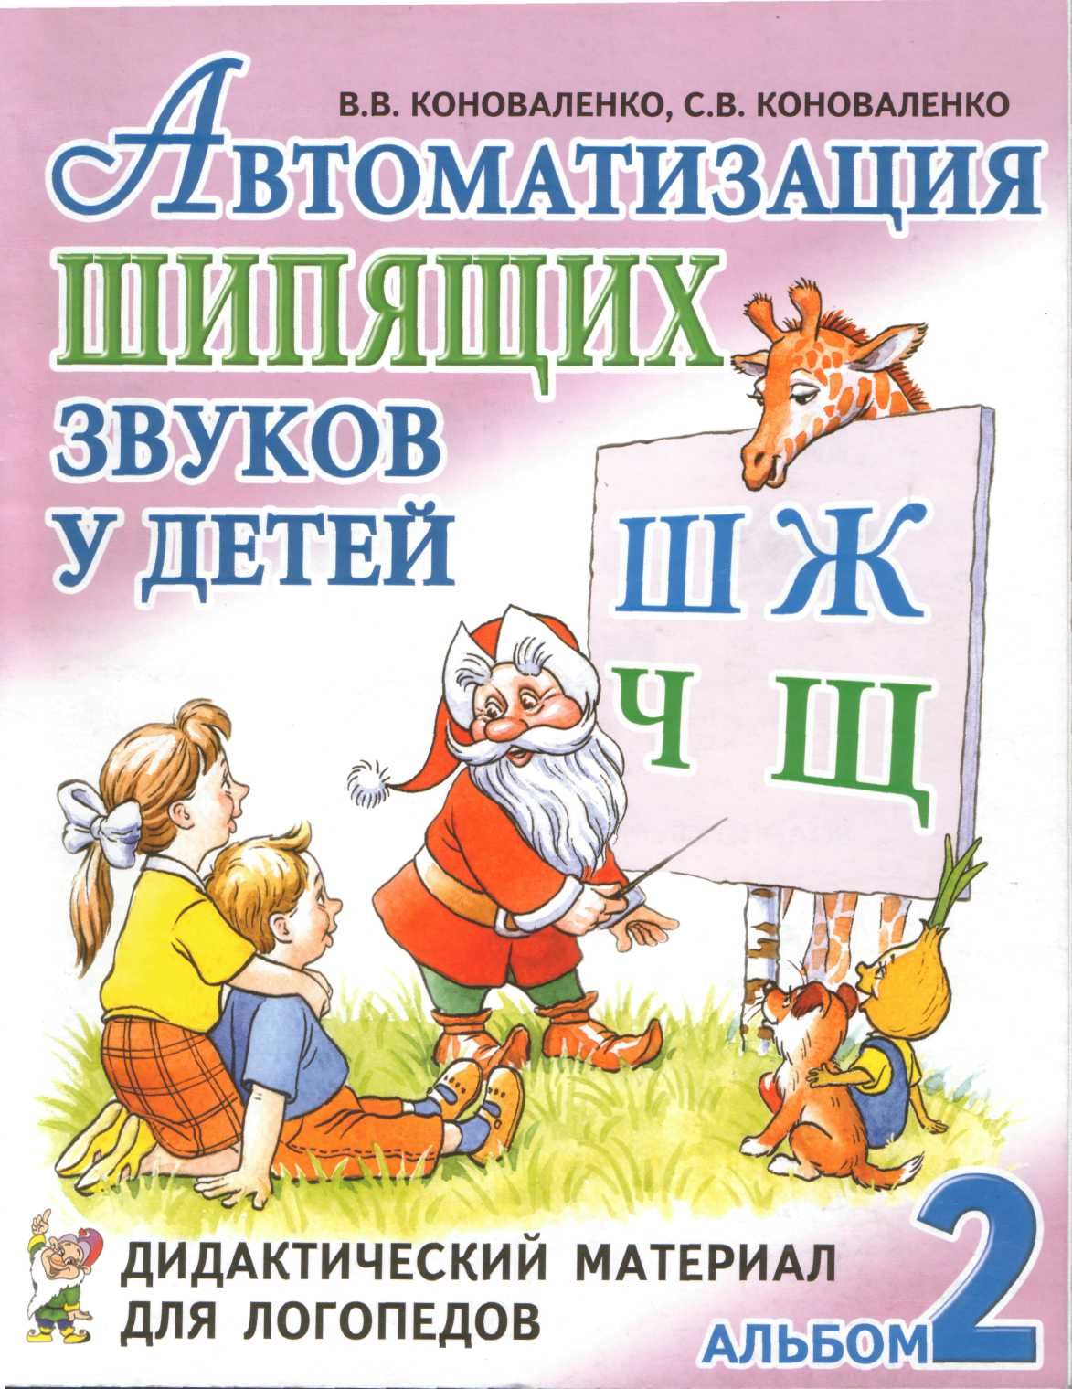

(Дидактический материал для логопедов)
32. В.В. Коноваленко, С.В. Коноваленко
«Автоматизация шипящих звуков у детей Л-ЛЬ»
(Дидактический материал для логопедов)
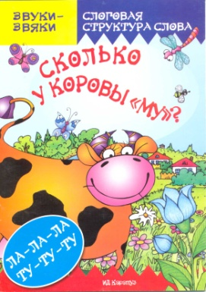
33. ИД «Карапуз» Сколько у коровы МУ?
(Слоговая структура слова)
34. ИД «Карапуз» Шипим в стихах.
(Отработка трудных звуков)
35. ИД «Карапуз» Артикуляционная азбука
(Отработка трудных звуков)
36. О.И. Крупенчук «Стихи для развития речи»
37. И.А. Волошина «Артикуляционная гимнастика для девочек».
38. И.А. Волошина «Артикуляционная гимнастика для мальчиков».
39. Г.А. Османова «Веселые стихи для отработки трудных звуков».
40. Л.В. Игнатьева «Учимся говорить правильно».
(Формирование правильного звукопроизношения у детей младшего
дошкольного возраста)
БЛОК 7. Методико-теоретический блок.
- Артикуляция звуков в графическом изображении.
(Учебно-демонстрационный материал)
- Н.В. Нищева «Программа коррекционно-развивающей работы в младшей
логопедической группе детского сада»
- «Практикум по детской логопедии» под редакцией В.И. Селиверстова
- «Основы логопедии с практикумом по звукопроизношению» под
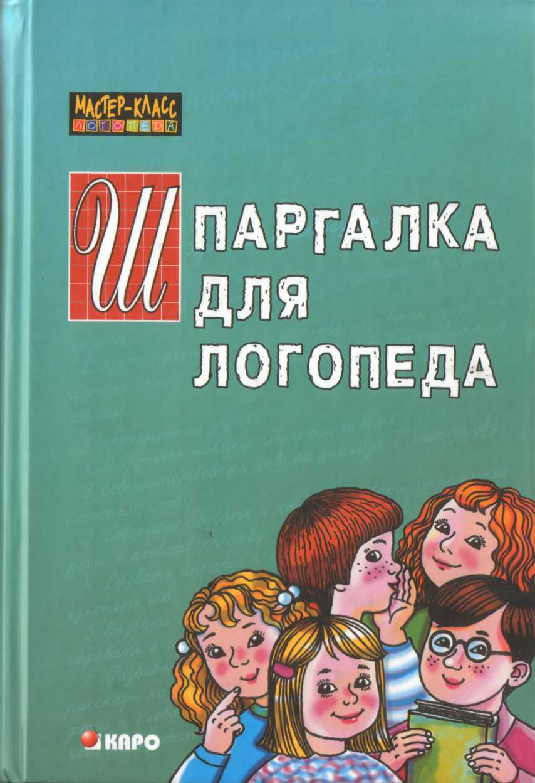

редакцией Т.В. Волосовец.
- Психологическая дифференциация нарушений развития у старших
дошкольников. (Методические рекомендации)
- Т.А. Ткаченко «Дневник воспитателя логопедической группы»
- «Логопедия» под редакцией профессора Л.С. Волковой
- Э.П. Короткова «Обучение детей дошкольного возраста рассказыванию»
- С.А. Миронова «Развитие речи дошкольников на логопедических занятиях»
- Д.Х. Астрахан, С.И. Мейрович, Л.Г. Красовская «Медицинская терминология в дефектологии»
- О.А. Степанова «Организация логопедической работы в дошкольном общеобразовательном учреждении»
- Н.В. Новоторцева «Коррекционная педагогика и специальная психология» (Словарь)
- М.Ф. Фомичева, Е.В. Оганесян «Введение в логопедию»
- Психология деятельности. (Методические рекомендации к изучению
курса общей психологии)

- Г.М. Лямина «Развитие речи ребенка раннего возраста»
(Методическое пособие)
- А.И. Максаков «Правильно ли говорит ваш ребенок»
- Мастер-класс. «Шпаргалка для логопеда»
- М.А. Поваляева «Справочник логопеда»
- «Диагностика нарушений речи у детей и организация
логопедической работы в условиях дошкольного
образовательного учреждения» (Сборник методических рекомендаций)
- Н.В. Курдвановская «Планирование работы логопеда с детьми 5-7 лет»
- «Дошкольная логопедическая служба» под редакцией О.А. Степановой.
- Е.Ю. Хан «Использование инструментария в работе логопеда» (Учебное пособие)
- Т.Б. Филичева, Г.В. Чиркина «ПРОГРАММА по подготовке к школе детей с общим недоразвитием речи в условиях специального детскогосада»
- Т.Б. Филичева, Г.В. Чиркина
«Воспитание и обучение детей дошкольного возраста с фонетико-фонематическим недоразвитием»
25. Т.Б. Филичева, Г.В. Чиркина, Т.В. Туманова, С.А. Миронова, А.В. Лагутина «Программы дошкольных образовательных учреждений компенсирующего вида для детей с нарушением речи. Коррекция нарушения речи»
- Т.В. Пятница, Т.В. Солоухина-Башинская «Справочник логопеда + CD в подарок»
- 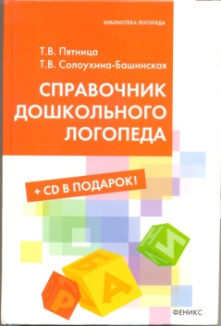
- Л.А. Борцова «Документация учителя-логопеда ДОУ»
Методическое пособие.
- О.В. Бачина, С.В. Загребельная, И.В. Кожевникова
«Аттестация учителей – логопедов» Методическое пособие

БЛОК 8. Развитие логического мышления, зрительного
восприятия, наглядно - образной памяти.

- 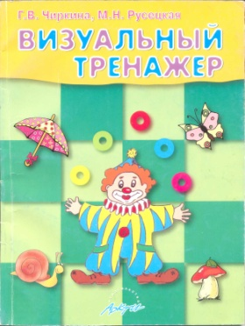
- А.З. Зак «Учимся мыслить логично»
(Занимательные задачи для развития логического мышления у дошкольников).
- З.Е. Агранович «Дидактический материал по развитию
зрительного восприятия и узнавания (зрительного гнозиса)
у старших дошкольников и младших школьников»
3. Т.А. Ткаченко «Логические упражнения для развития речи»
4. Умные книжки. «Найди отличия» (Развиваем внимание)
5. Серия ВОРОБЫШЕК. «Развиваем мышление»
6. Серия КАРАПУЗ. «Кто не спрятался, я не виноват»
(Поиски скрытых изображений)
- Серия КАРАПУЗ. «Кто же лишний?»
(Задания на внимание)
- Серия КАРАПУЗ. «Мои мышки и котята»
(Сенсорное развитие)
- Серия КАРАПУЗ «Вижу, слышу, чувствую»
(Уроки Монтессори)
- Серия «Папка дошкольника» «Цвет, форма, величина»
- Мария Монтессори «Другие - дети»
- Г.В. Чиркина, М.Н. Русецкая «Визуальный тренажер»

БЛОК 9. Специальная литература для родителей.

- В. Дмитриева «Смышленый малыш, умный ребенок»

- О. Жукова, В. Балобанова «Самоучитель для родителей»
Мамина школа.
- Кабинет логопеда. Н.В. Нищева
«Картотеки методических рекомендаций
для родителей дошкольников с ОНР»
- А.И. Максаков «Правильно ли говорит ваш ребенок?»
(Пособие для логопедов и родителей)

- А.И. Максаков «Развитие правильной речи ребенка
в семье». (Пособие для родителей и логопедов)
- Информационно-деловое оснащение ДОУ «Один на улице, или безопасная прогулка»
- Р.К. Хазиева «Всего добьюсь!»
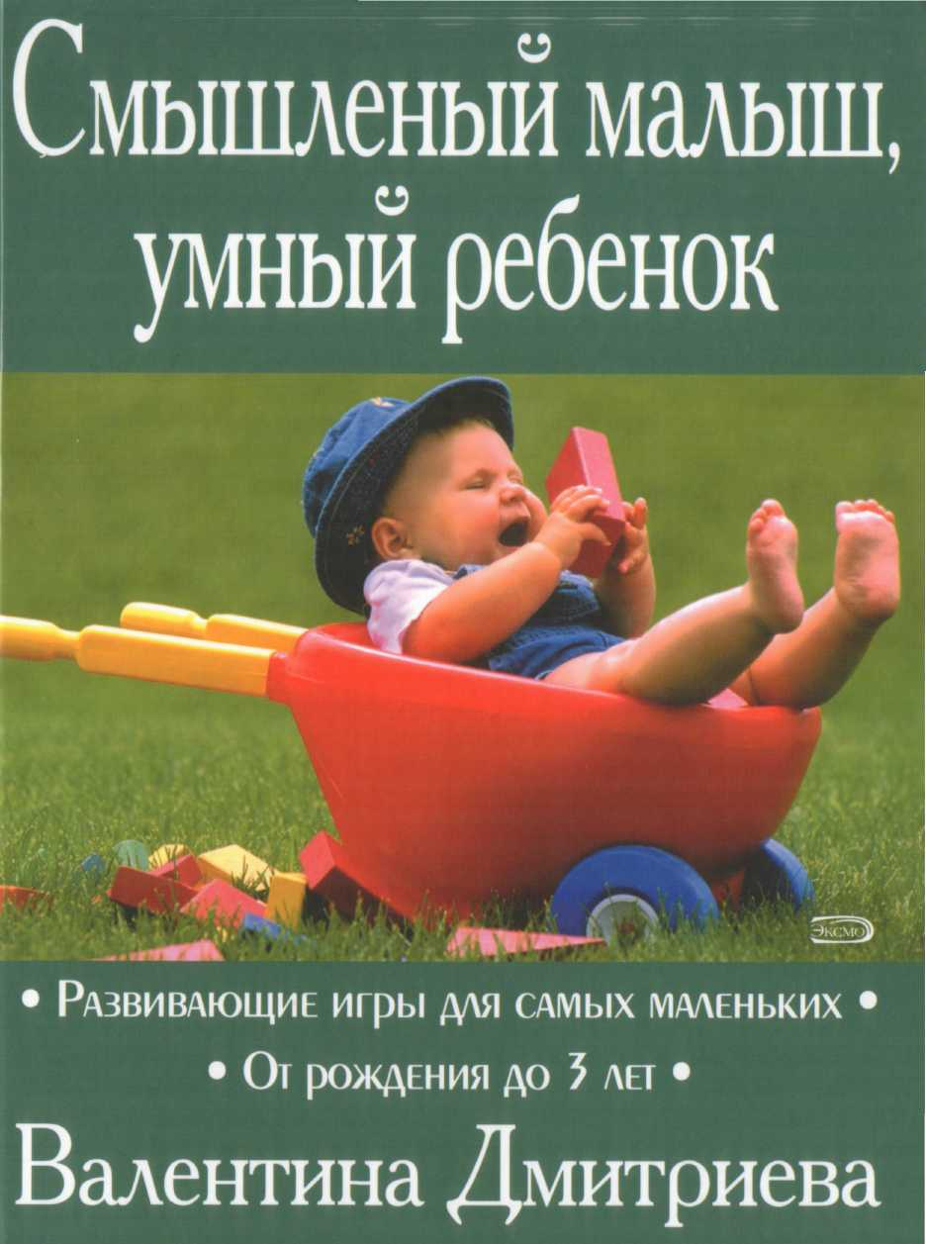
Как воспитать успешного человека.
- Пазухина И.А. Информационно-деловое оснащение ДОУ
«Ребенок идет в школу. Рекомендации родителям будущих первоклассников»
- Информационно-деловое оснащение ДОУ
«Материалы для оформления родительского уголка в групповой раздевалке (подготовительная группа)»
- Тематический уголок ДОУ «Защитники Отечества»
(Информация для детей и родителей)
- Раздаточный материал в помощь воспитателям ДОУ в работе с родителями.
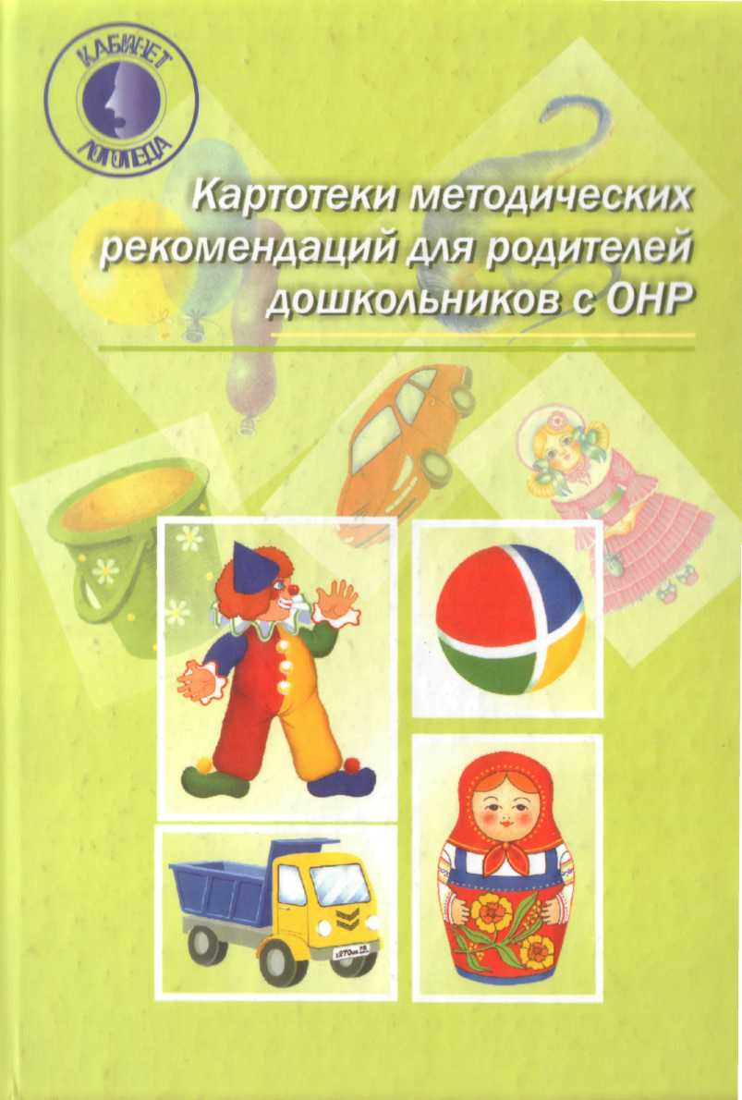
- Осипова Л.Е. «Родительские собрания в детском саду»
(Подготовительная группа)
- Демонстрационный материал
«Азбука безопасности на природе»
- Т.Ю. Бардышева, Е.Н. Моносова
«Тетрадь логопедических задания» Старшая группа.
- Т.Ю. Бардышева, Е.Н. Моносова
«Тетрадь логопедических задания»
Подготовительная группа.
- Папка-раскладушка «8 Марта»
- Тематический уголок ДОУ «Осень»
- Тематический уголок для ДОУ «Безопасность на дороге»

БЛОК 10. Развитие тонкой мелкой моторики рук. Развитие
органов артикуляции.
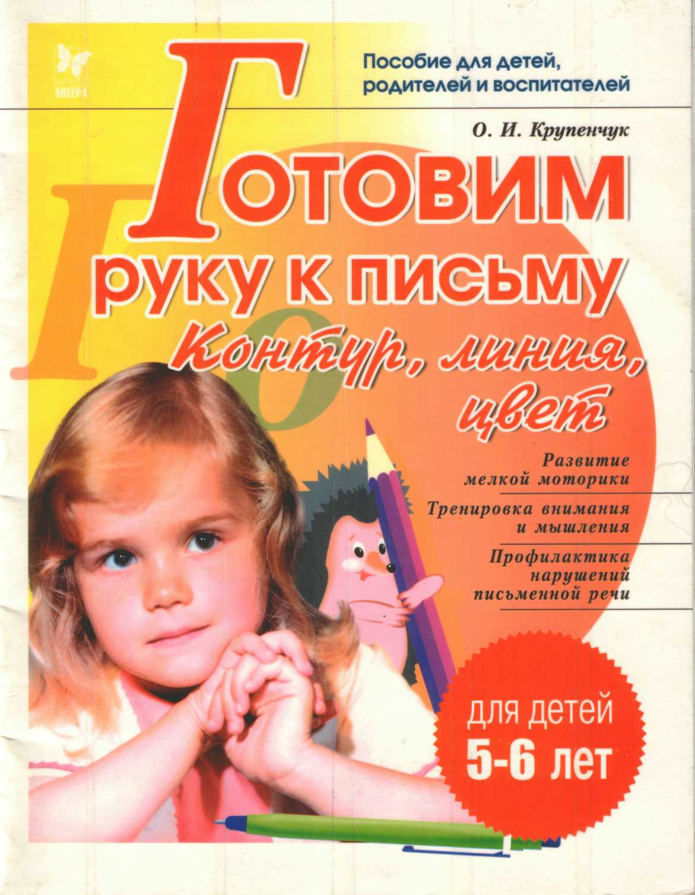

- Серия КАРАПУЗ Пальчиковые игры «Мы топали, мы топали…»
Пальчиковые игры «Здравствуй, пальчик»
Пальчиковые игры «Тук, тук кулачок»
Пальчиковые игры «Во саду ли, в огороде»
- «Дорисуй-ка» (Графические прописи для детей 5 лет)
- Гаврина С.Е., Кутявина Н.Л., Топоркова И.Г., Щербинина С.В.
Школа для дошколят. «Готовим руку к письму»
- О.И. Крупенчук «Готовим руку к письму»
(Контур, линия, цвет)
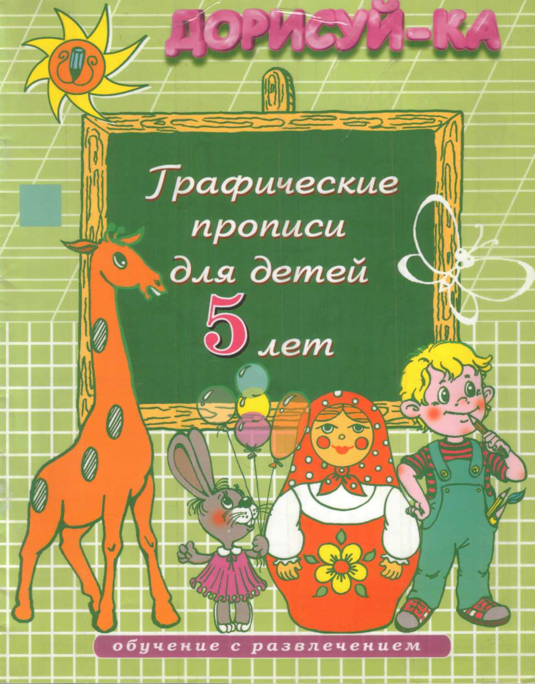

- Тетрадь 1. (для средней логопедической группы детского сада)
- Тетрадь 2. (для средней логопедической группы детского сада)
- Тетрадь 1. (для старшей логопедической группы детского сада)
- В. Цвынтарный «Играем пальчиками-развиваем речь»
- «Обведи и раскрась» (В деревне).
- Е. Чижова «Развиваем пальчики».
- Т.А. Воробъёва, О.И. Крупенчук «Мяч и речь»
(Игры с мячом для развития речи, мелкой ручной и общей
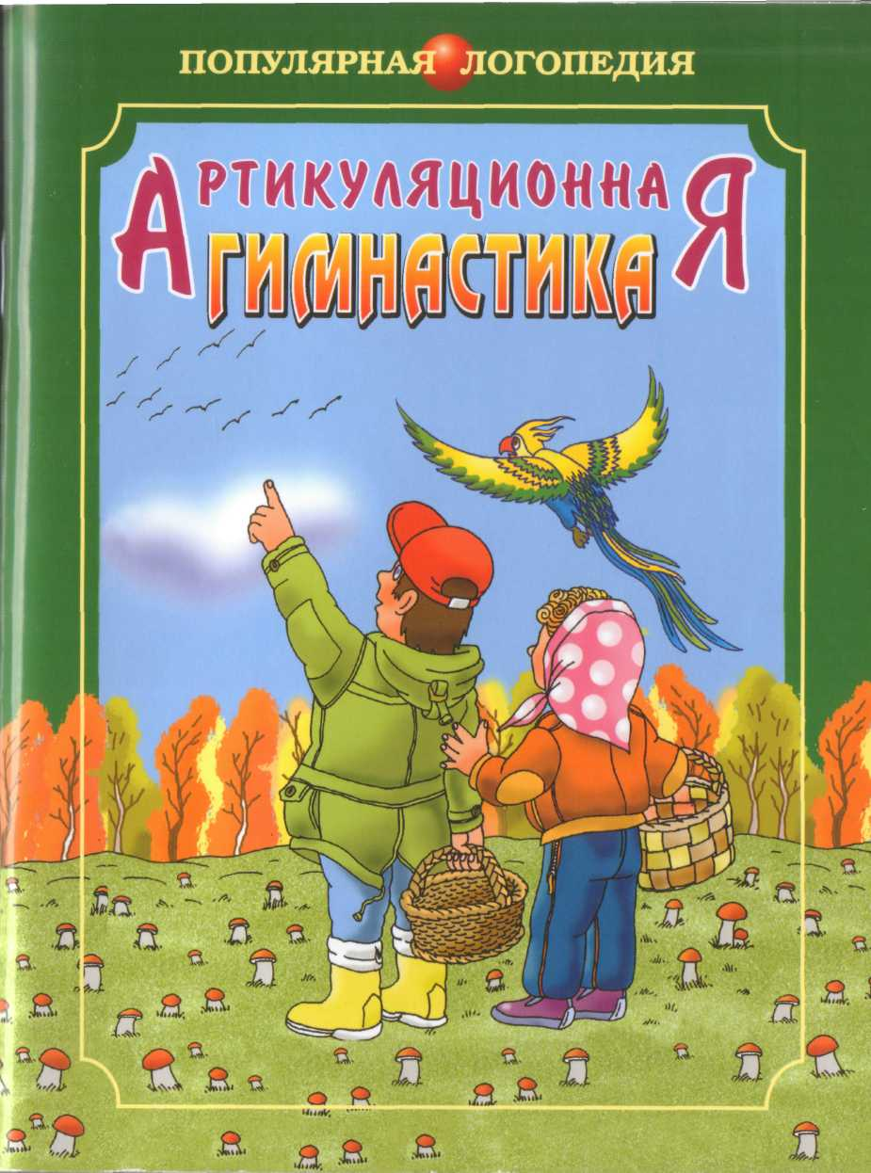

моторики)
- Е.А. Пожиленко «Артикуляционная гимнастика» (Методические рекомендации по развитию моторики, дыхания и голоса у детей дошкольного возраста.)
- Т.В. Буденная «Логопедическая гимнастика»
(Методическое пособие)
- З.А. Репина, В.И. Буйко «Уроки логопедии».
- 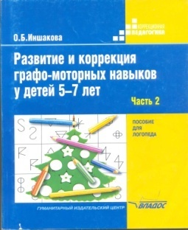
- Кулачки-ладошки. Расскажи стихи руками. Серия «Карапуз».
- Палочки Кюизенера. Блоки Дьенеша «Вместе весело играть»
- Чудо-кубики «Сложи узор» от 2 до 5 лет.
- Чудо-кубики «Сложи узор от 4 до 8 лет.
- Палочки Кюизенера «Волшебные дорожки»
- Палочки Кюизенера «Посудная лавка»
- Палочки Кюизенера «Дом с колокольчиком»
для детей от 3 до 5 лет.
- ИД «Карапуз» Мой мизинчик, где ты был?
(Развитие мелкой моторики)
- ИД «Карапуз» «Привет, ладошка!» (Развитие мелкой моторики)
- Н.А. Федосеева «Я готовлюсь к письму» (От рисунка к букве)
- Л.Б. Гавришева, Н.В. Нищева «Логопедические распевки»
(Музыкальная пальчиковая гимнастика и подвижные игры)
- 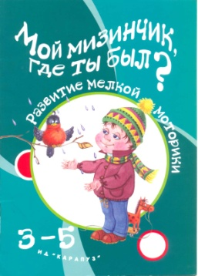
- Н.А. Федосеева «Я готовлюсь к письму» (Мои первые буквы)
- О.Б. Иншакова «Развитие и коррекция графо-моторных
навыков у детей 5-7 лет» Часть 2.
- Л.М. Граб «Развиваем графические навыки»
Рабочая тетрадь для детей с ОНР.
- Г.Г. Галкина, Т.И. Дубинина «Пальцы помогают говорить»
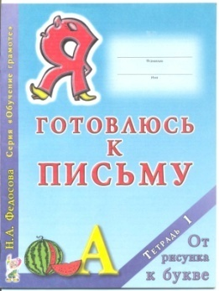
- И.А. Подрезов «Школа умелого карандаша»
- Олеся Жукова «Тренируем пальчики»
(Обводим, рисуем, пишем)
- ИД «Карапуз» «Великая книга о том, как пальчики пошли гулять, а язычок учился быть ловким».

БЛОК 11. Наглядно-демонстрационный стимульный материал.
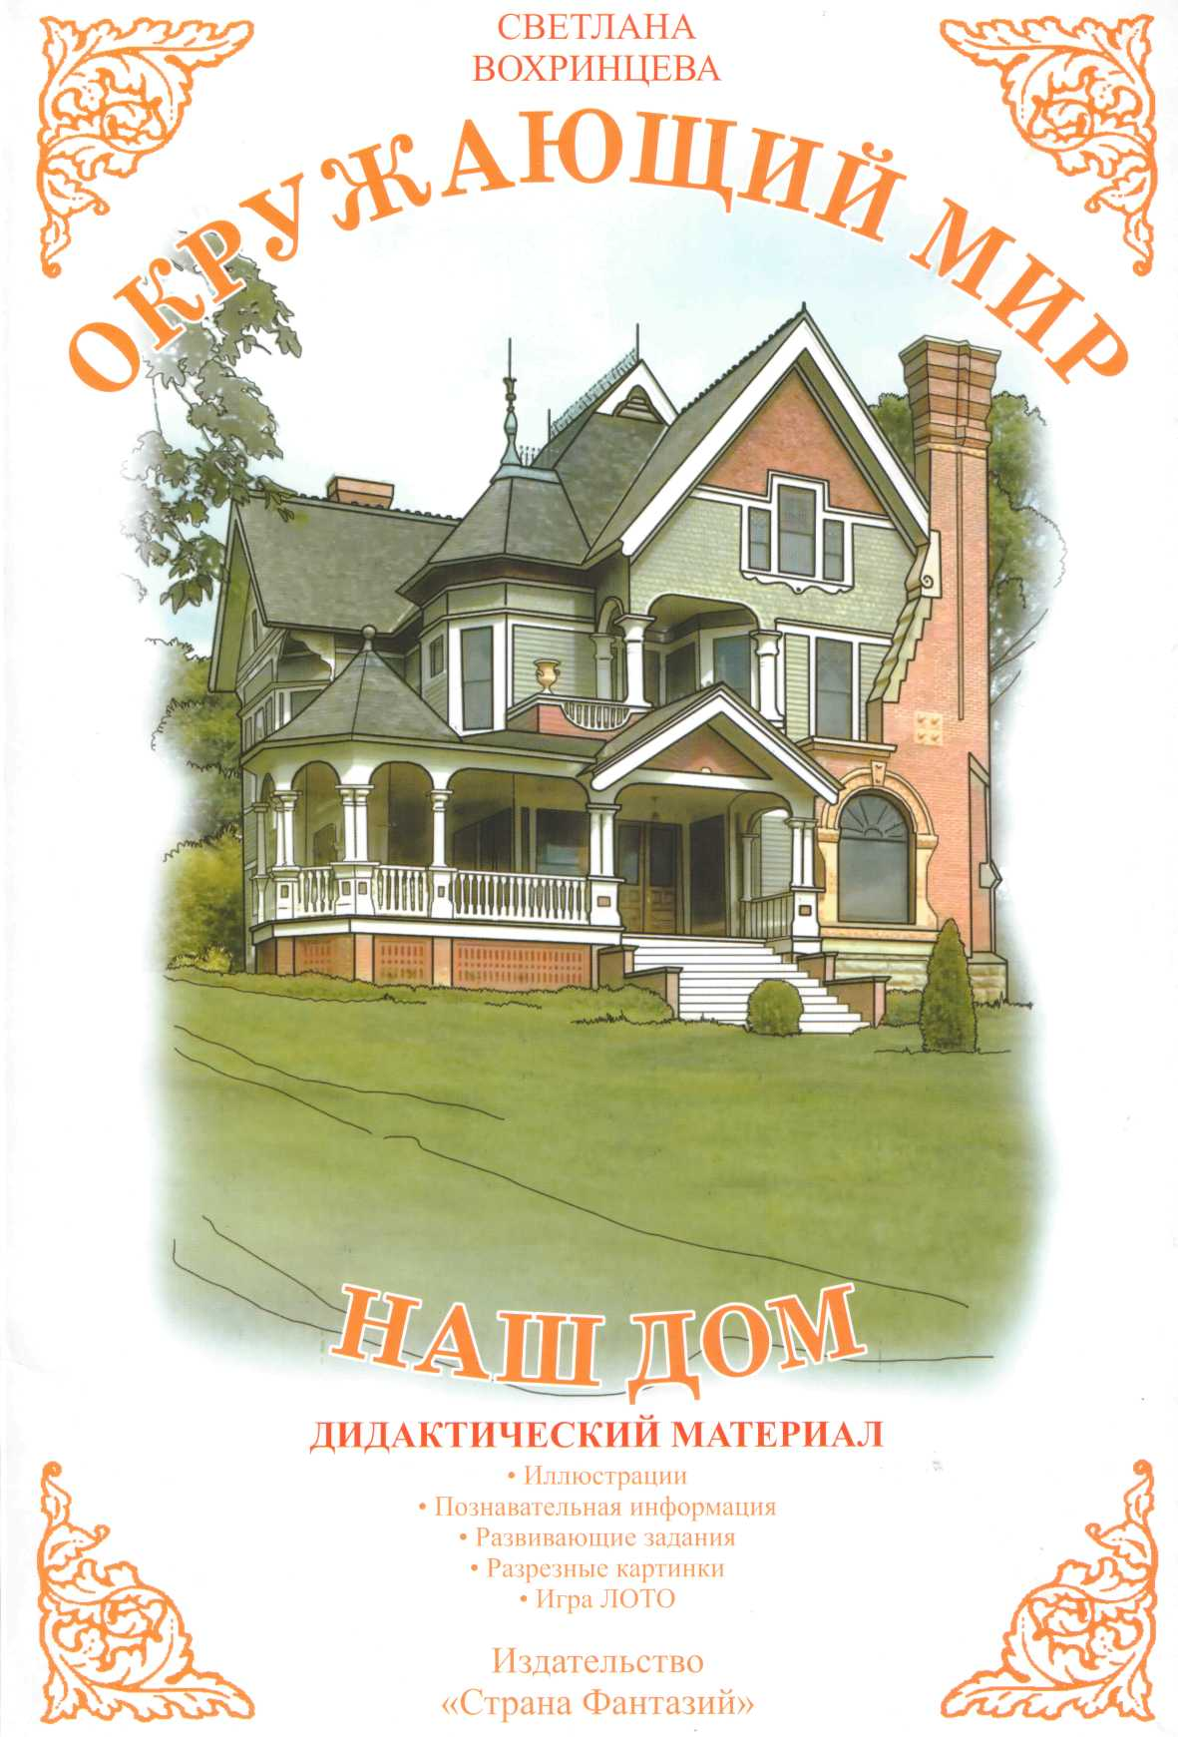

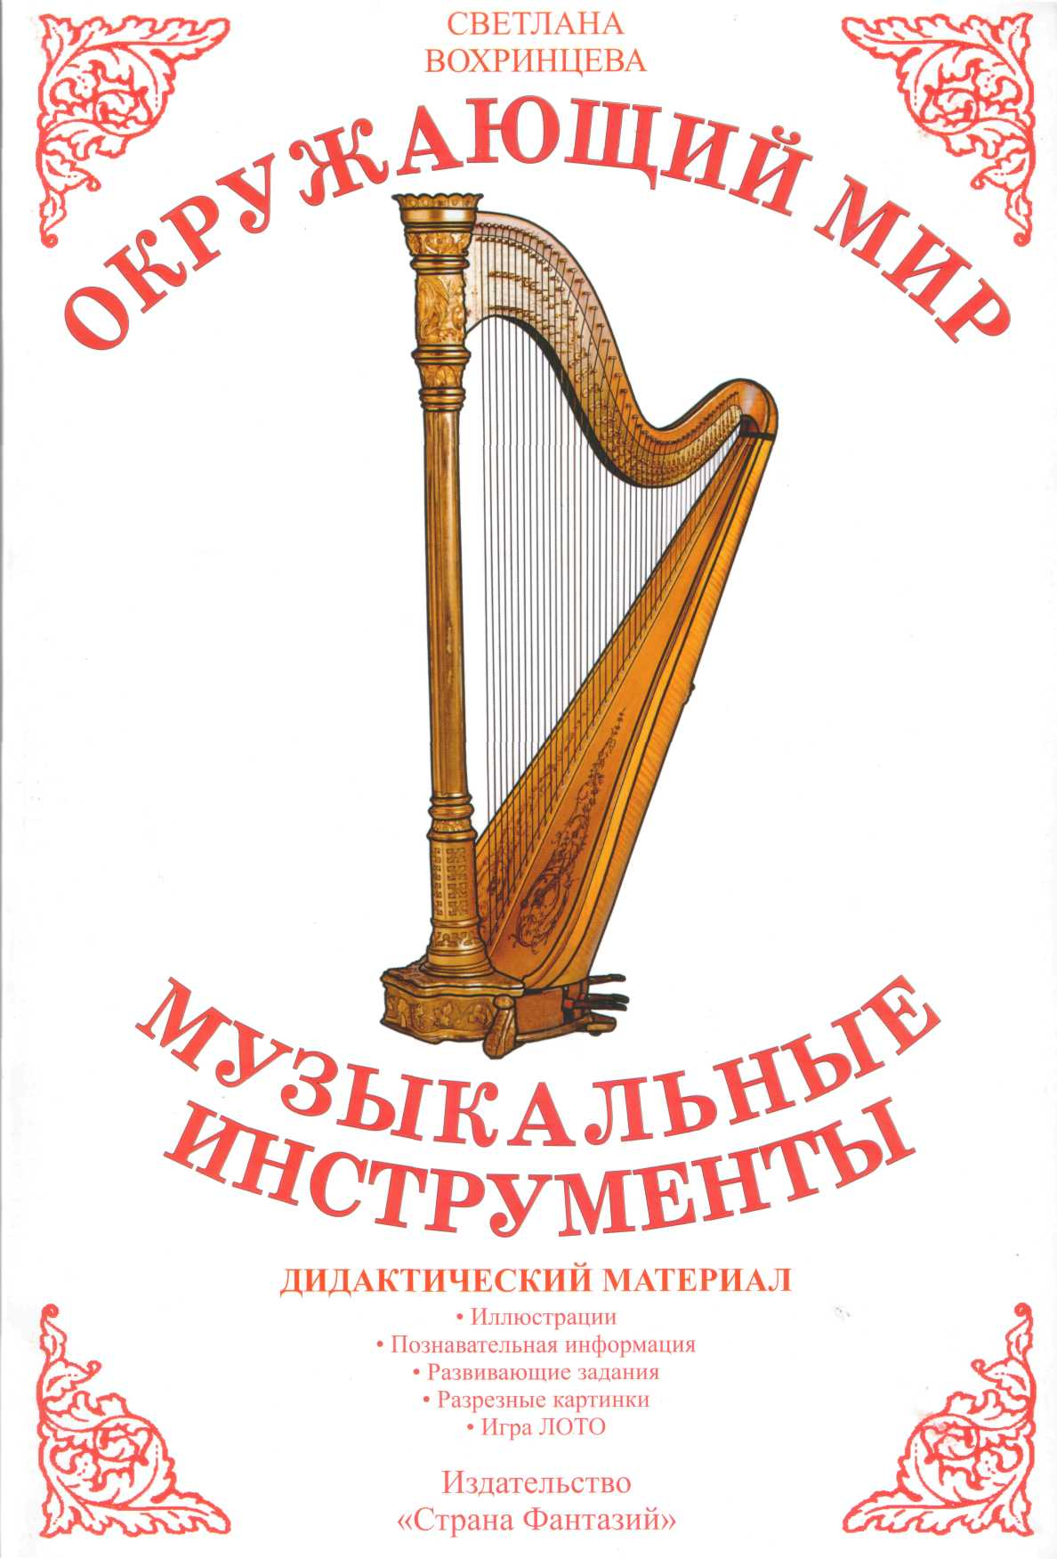

Мир человека.

- Т.В. Филичева, Г.А. Каше «Наши мамы, наши папы»
(Профессии взрослых)
- «Одежда. Обувь. Головные уборы.», «Старинная одежда, история моды»
- «Инструменты»

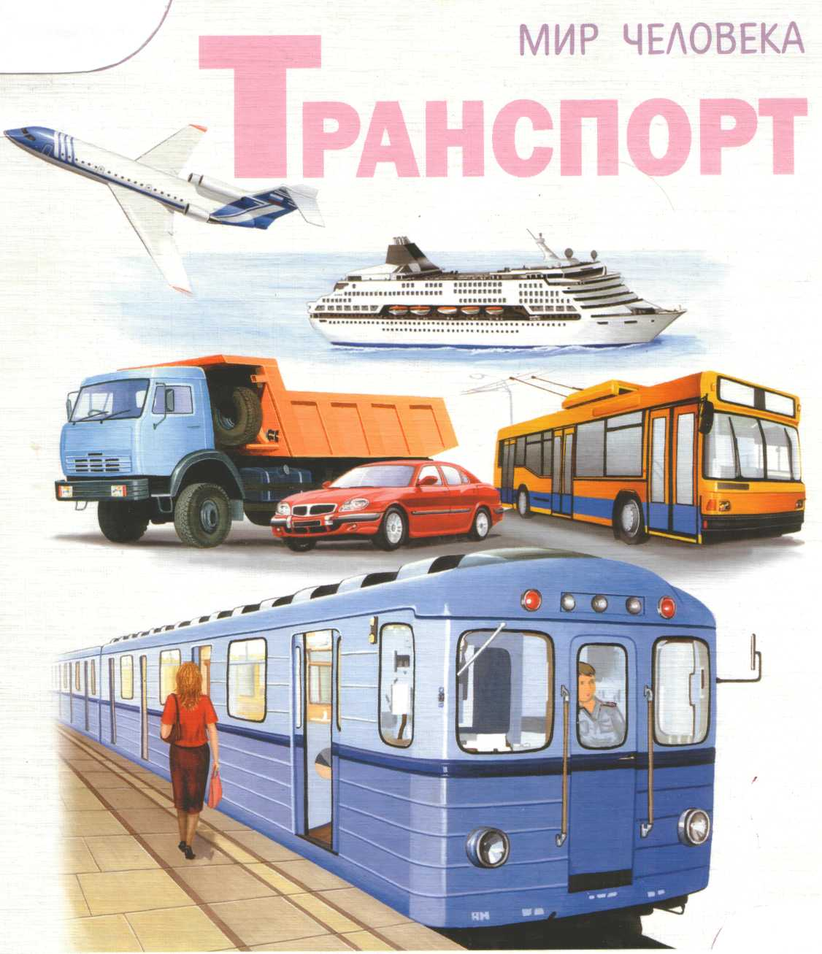

- «Тело человека» (Части тела)
- «Органы чувств человека»
- «Транспорт»

- «Спортивный инвентарь»
- «Город, улица, дом. Квартира, мебель»
- Светлана Вохринцева «Музыкальные инструменты» Дидактический материал:
- Светлана Вохринцева «Наш дом» - иллюстрации;
- Светлана Вохринцева «Бытовая техника» -познават. информация;
- Светлана Вохринцева «Транспорт» -развивающ. задания;
13. Материал в картинках «Мой дом. Моя семья»

Мир животных.
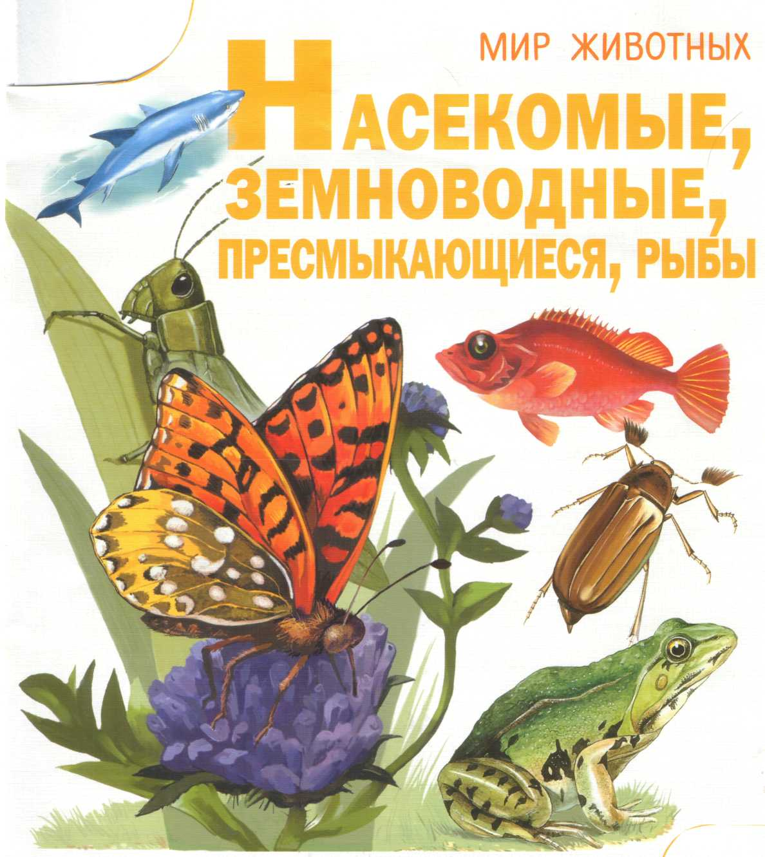

- «Домашние и дикие птицы средней полосы»
- «Домашние и дикие животные средней полосы»
- «Дикие звери и птицы жарких и холодных стран»
- «Насекомые, земноводные, пресмыкающиеся, рыбы»
- Светлана Вохринцева «Пресмыкающиеся и земноводные»
- Светлана Вохринцева «Перелетные птицы»

- Светлана Вохринцева «Домашние птицы»
- Светлана Вохринцева «Хищные птицы»
- Светлана Вохринцева «Насекомые»
- Светлана Вохринцева «Дикие животные»
- Светлана Вохринцева «Домашние животные»
- Светлана Вохринцева «Птицы»

- Светлана Вохринцева «Домашние птицы»
- Светлана Вохринцева «Живой уголок»
- Светлана Вохринцева «Обитатели Арктики и антарктиды»
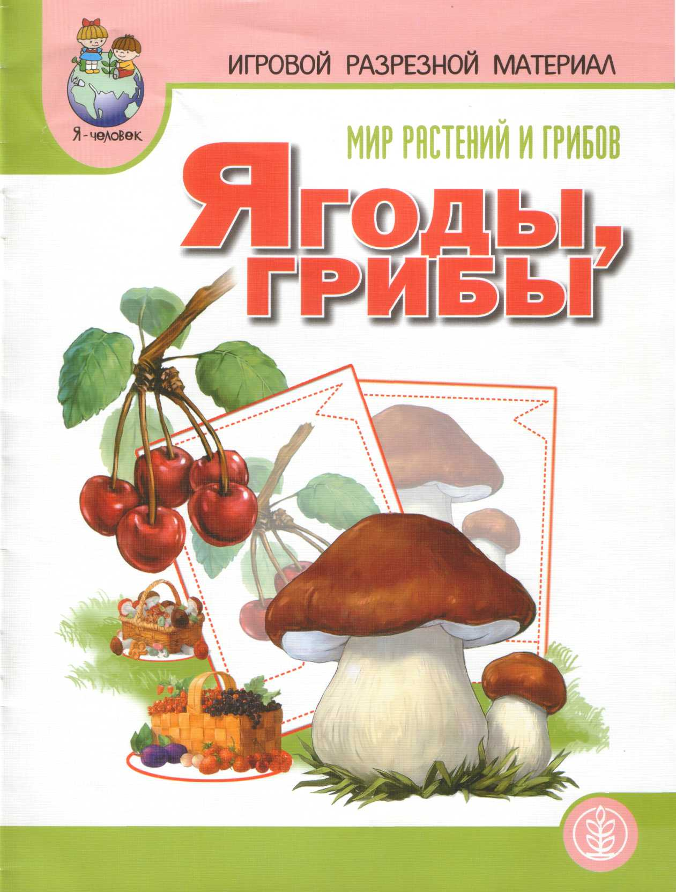

Мир растений.

- «Лес. Деревья. Цветы»
- «Овощи. Фрукты»
- «Грибы. Ягоды»
- Светлана Вохринцева «Комнатные растения»
- Светлана Вохринцева «Садовые цветы»

- Светлана Вохринцева «Полевые цветы»
- Светлана Вохринцева «Съедобные грибы»
- Светлана Вохринцева «Овощи»
- Светлана Вохринцева «Фрукты»
- Светлана Вохринцева «Растения водоемов»
- Светлана Вохринцева «Садовые ягоды»
- Светлана Вохринцева «Лесные ягоды»

- «Времена года»
- Светлана Вохринцева «Зима»
- Светлана Вохринцева «Весна»
- Светлана Вохринцева «Осень»
- Светлана Вохринцева «Лето»
Демонстрационно-наглядный материал по развитию речи.

- В.В. Коноваленко, С.В. Коноваленко «Антонимы»
- Т.Б. Филичева, Г.А. Каше «Дидактический материал по исправлению недостатков речи у детей дошкольного возраста»
- 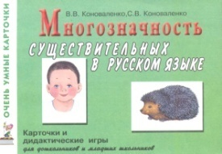
- О.Е. Громова «Стимульный материал для развития речи детей раннего возраста»
- В.В. Коноваленко, С.В. Коноваленко
«Многозначность глаголов в русском языке» (Карточки)
- В.В. Коноваленко, С.В. Коноваленко
«Многозначность существительных в русском языке» (Карточки)

Демонстрационно - наглядный материал по развитию связной речи.

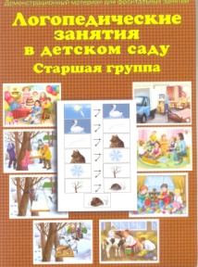
- Т.А. Ткаченко «Серия сюжетных картин»
- Н.В. Нищева Наглядный материал к пособию «Разноцветные сказки»
- Т.А. Ткаченко «Сюжетные картинки с проблемным содержанием»
- Демонстрационный материал для фронтальных занятий.
Логопедические занятия в детском саду. (Старшая группа)

БЛОК 12. Диагностический блок.
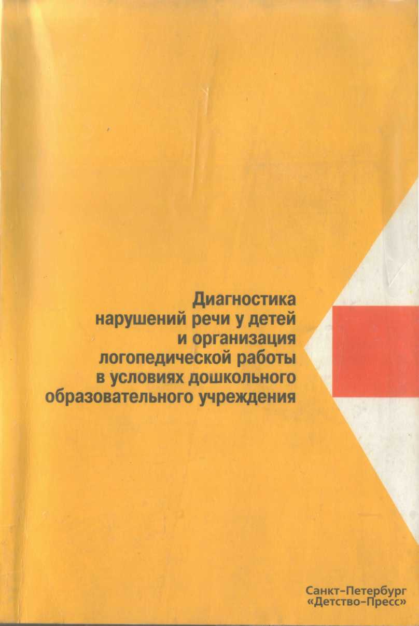

- Папка-копилка с различными видами речевых карт.
- Н.В. Нищева «Речевая карта ребенка с общим недоразвитием
речи» (От 4 до 7 лет)
- О.Е. Грибова, Т.Г. Бессонова «Дидактический материал по
обследованию речи детей – словарный запас».
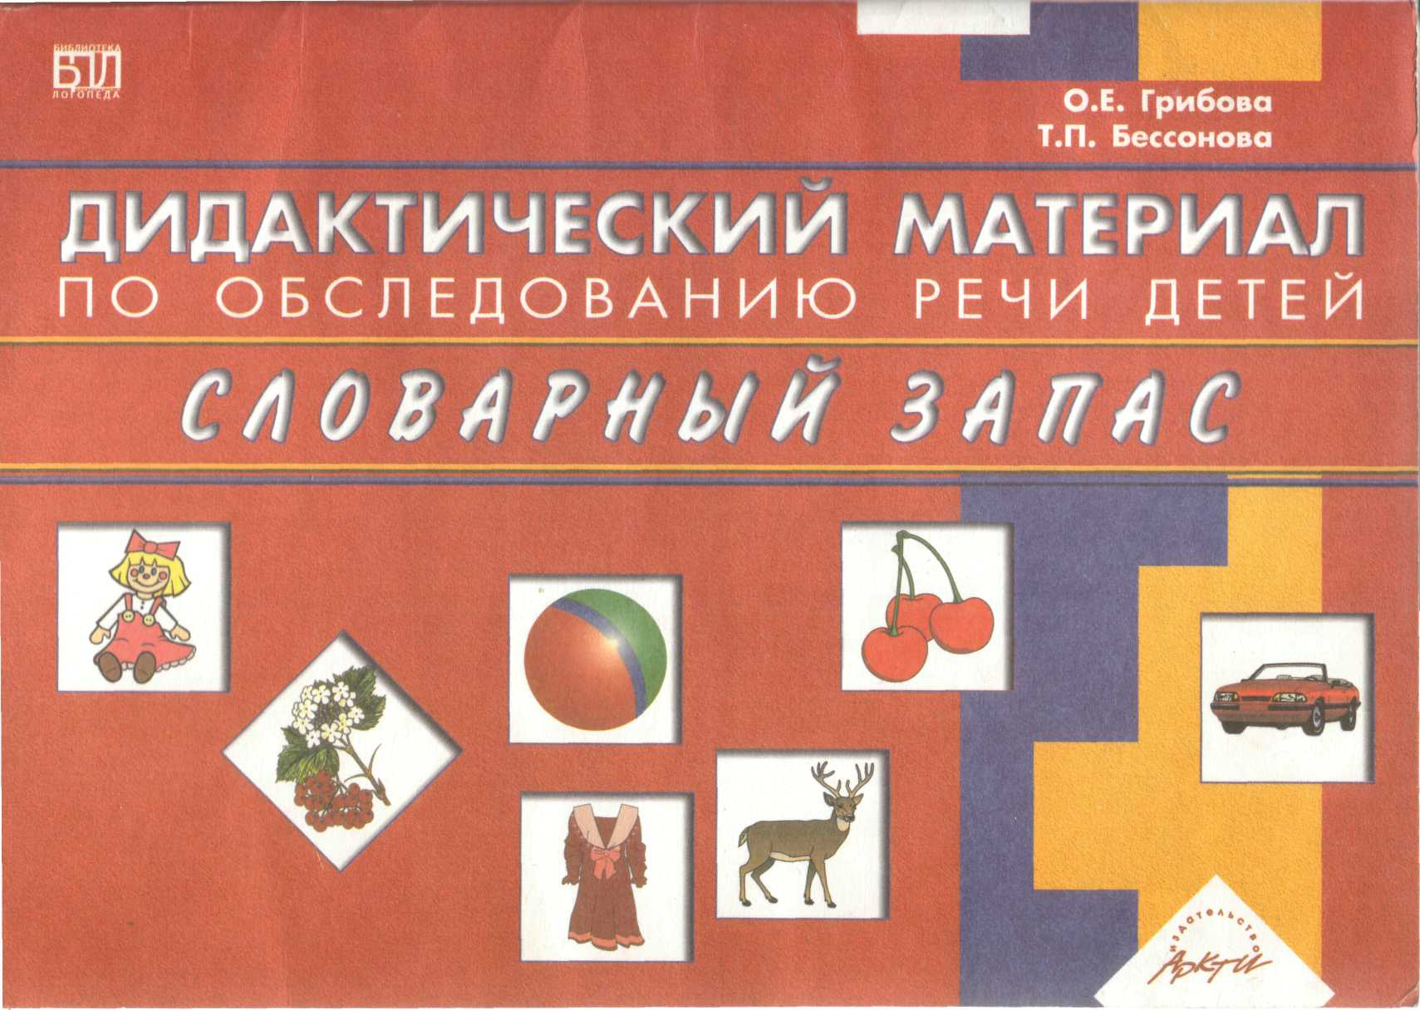

- О.Б. Иншакова «Альбом для логопеда».
- Диагностика нарушений речи у детей и организация
логопедической работы в условиях дошкольного
образовательного учреждения.
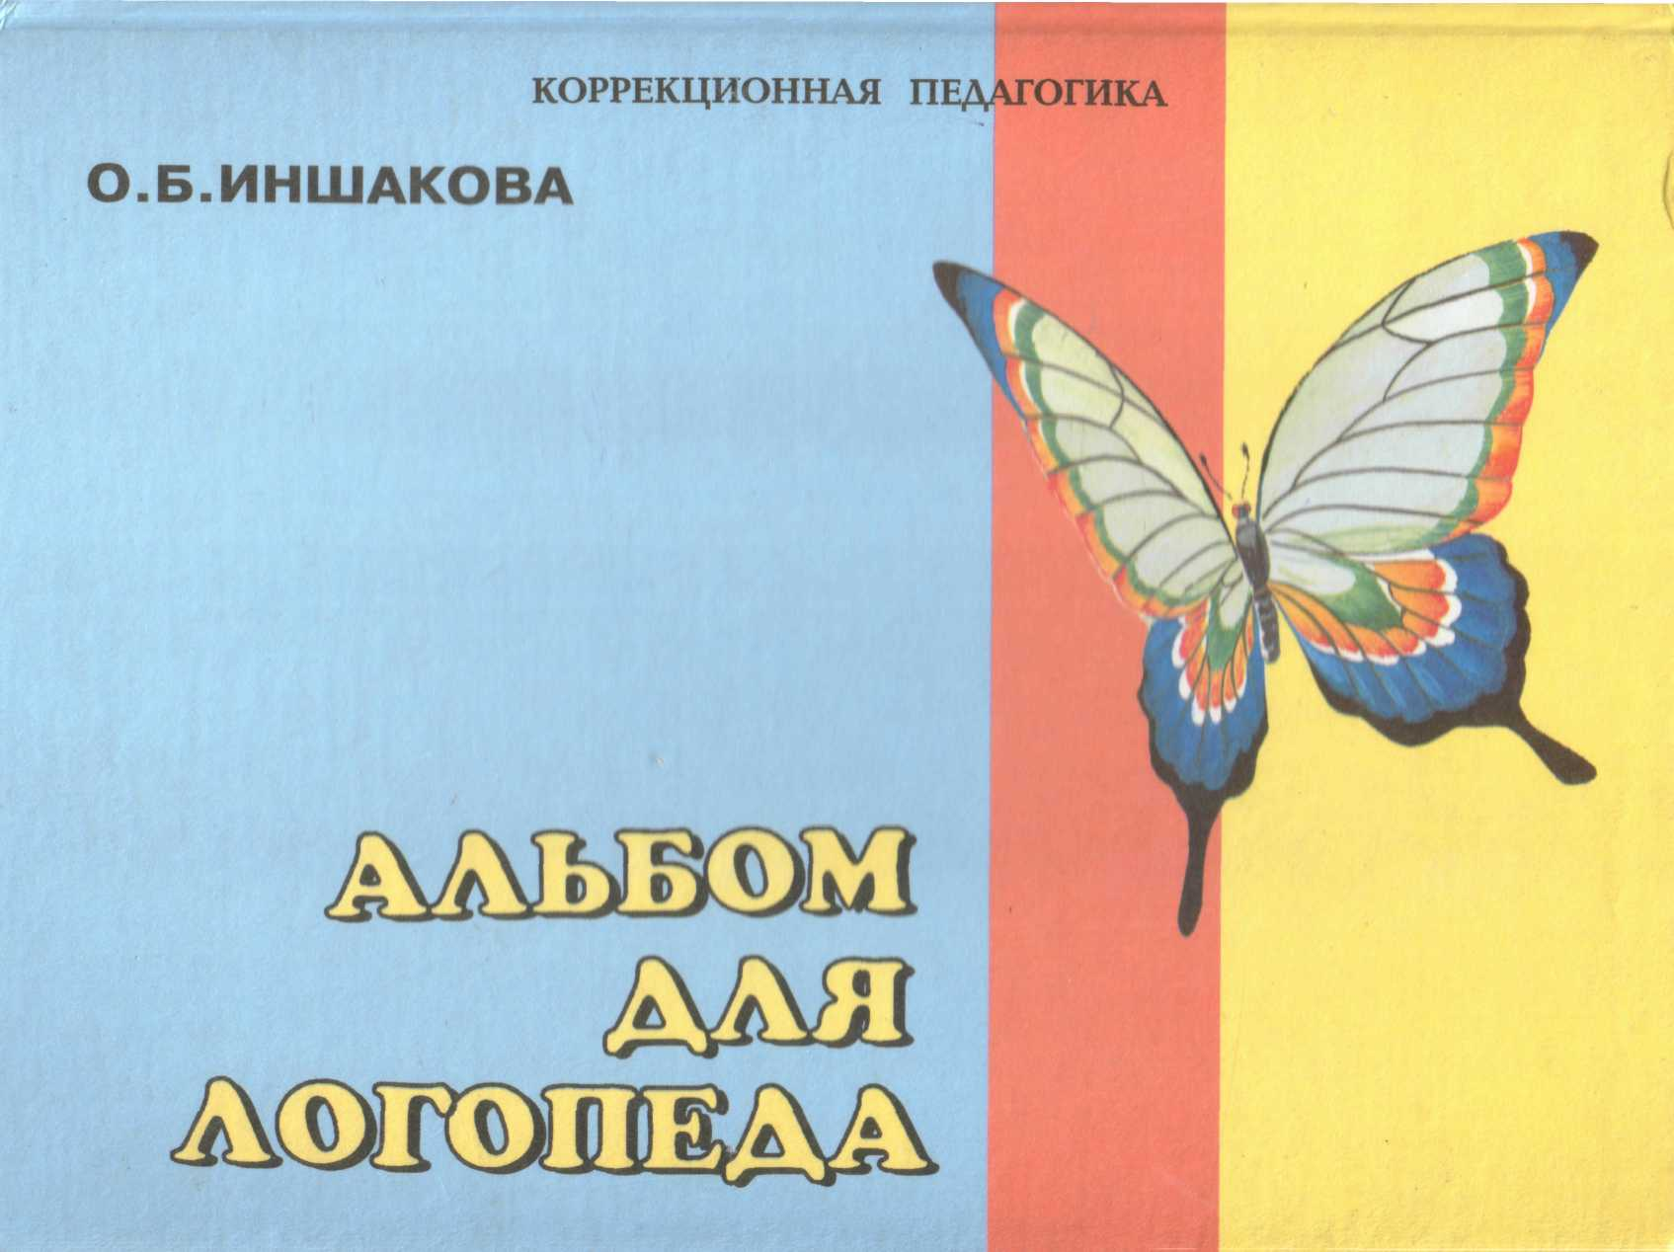

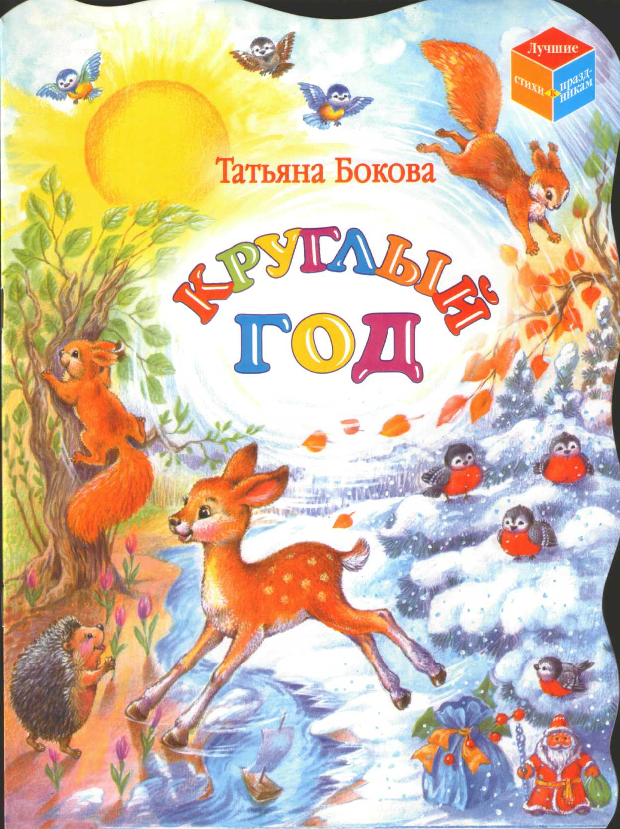

БЛОК 13. Художественная литература.

- Т. Бокова «Круглый год»
- Л. Васильева-Гангнус «Азбука вежливости»
- М.А Михайлова «Детские праздники»
(Игры, фокусы, забавы)
- А.А. Фет «Зреет рожь над жаркой нивой»
- Библиотека детского сада. О. Высотская, Н. Найденова
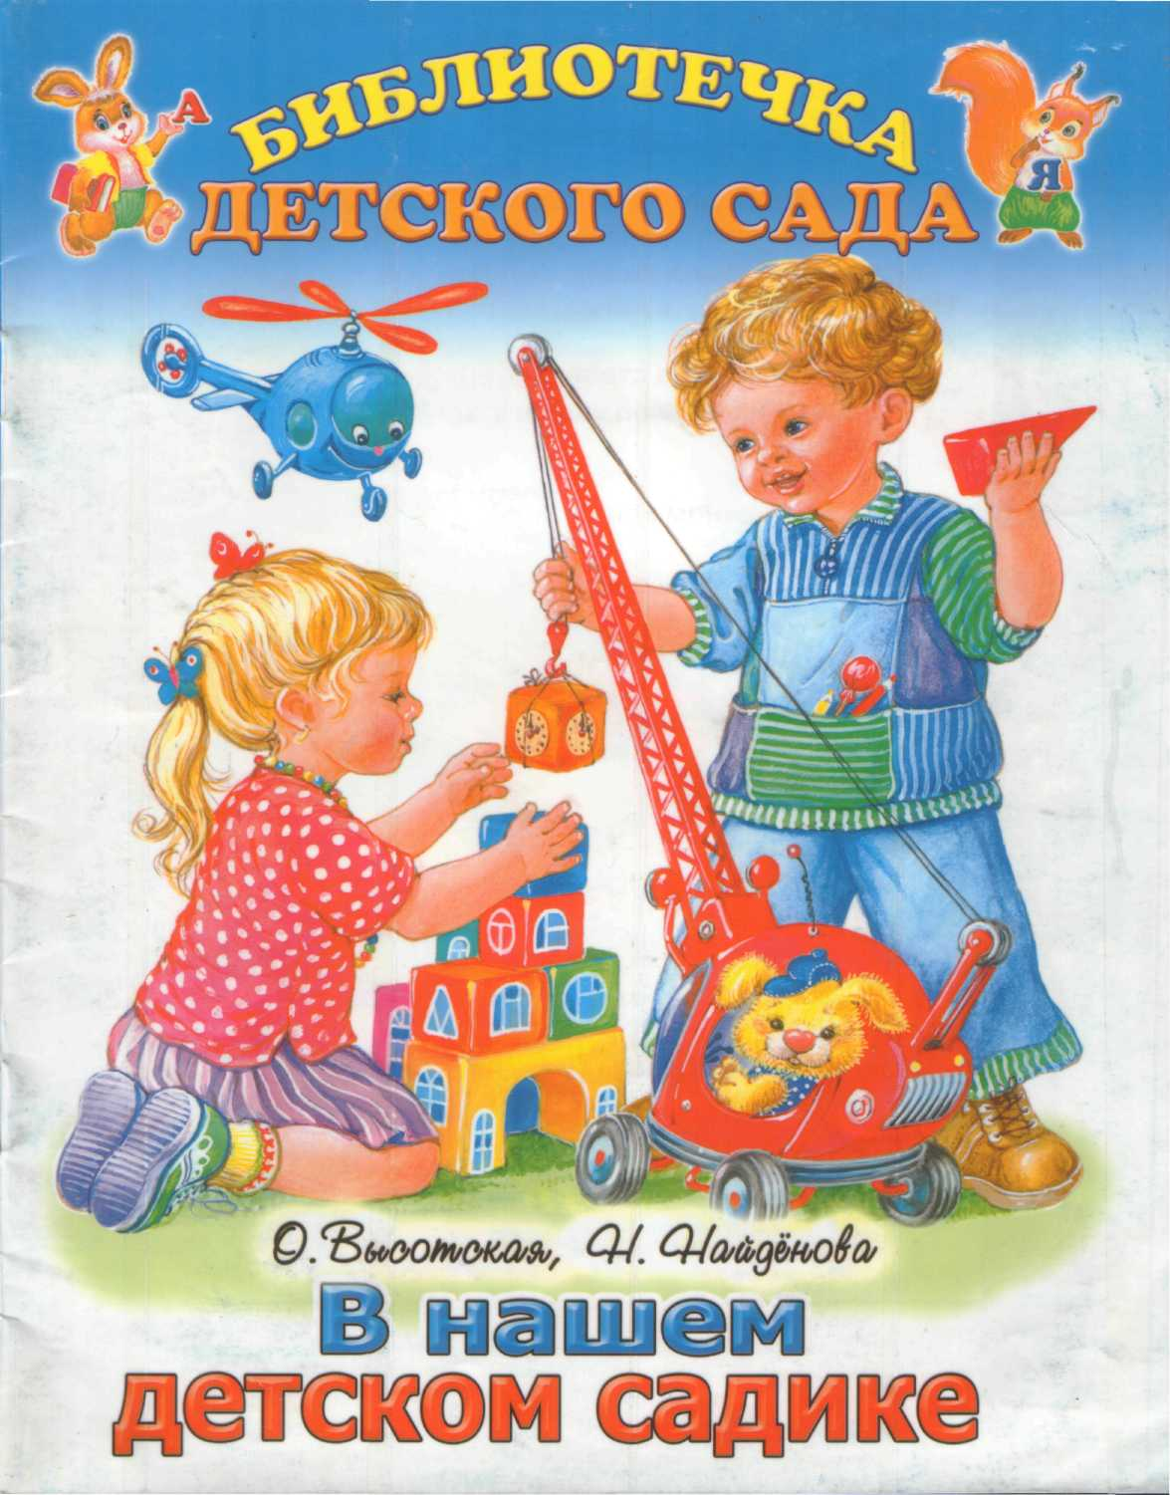

«В нашем детском саду»
- «Румяные щеки»
- Н. Луконина, Л. Чадова «Утренники в детском саду»
(Сценарии о природе)
- Т.А. Шорыгина «Стихи к детским праздникам»
(Пособие для воспитателей и родителей)
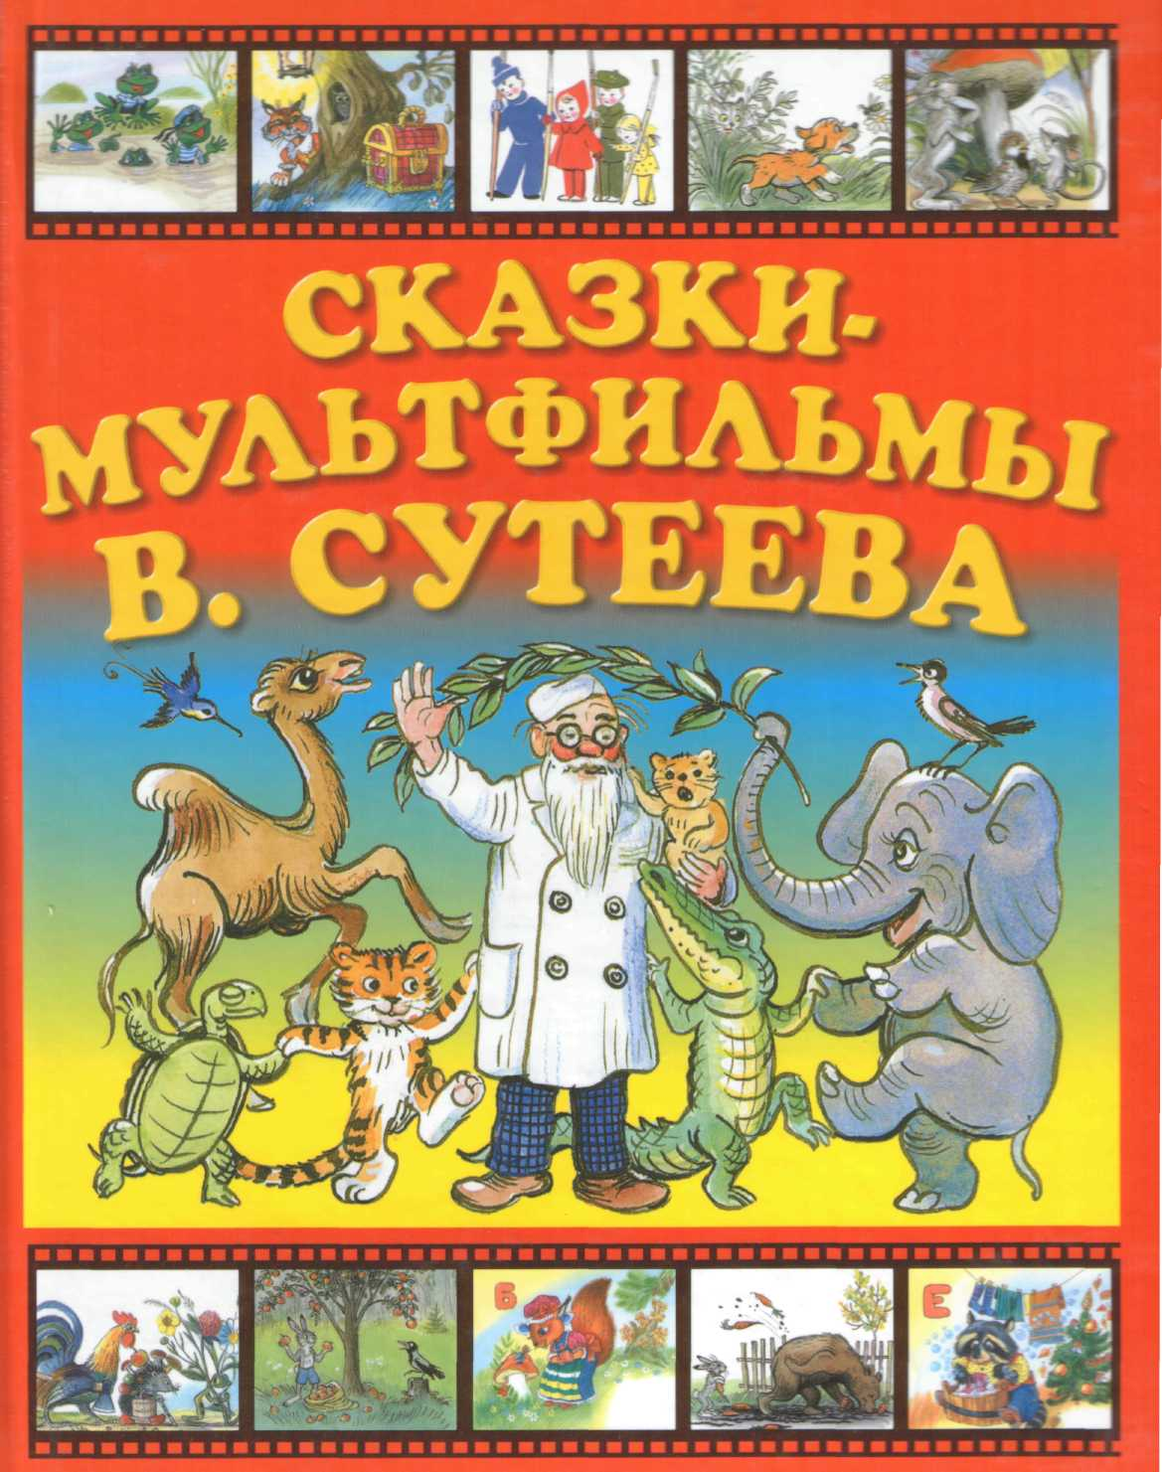

- В. Сутеев «Сказки-Мультфильмы».
- Игорь Мельников «Памятник Чижу»
- Сказка «Лягушка-путешественница»
- «Похлопаем в ладоши»
- Сказка «Девочка-Лебедь»
- «Рассыпушки» (Народные песенки, поговорки, загадки)

БЛОК 14. Организация коррекционно-образовательного процесса в логопедической группе.
- А.Р. Сайфуллина Тематическое планирование в ДОУ.
(Комплексное планирование для логопедических групп)
- Л.М. Граб «Тематическое планирование коррекционной
работы в логопедической группе для детей 5-6 лет с ОНР»
- Н.Е. Арбекова «Развиваем связную речь у детей 6-7 лет с ОНР»
Планирование работы логопеда в подготовительной группе.
- Н.Е. Арбекова «Развиваем связную речь у детей 6-7 лет с ОНР»
Планирование работы воспитателя в подготовительной группе.

Кабинет педагога - психолога
1. Общие сведения о логопедическом кабинете

Название кабинета | Кабинет педагога - психолога
Общая площадь | ____кв. м.
Ответственный за кабинет | Алексеева М.Д.

2. Оборудование кабинета

Технические средства обучения
№п/п | Наименование | Имеется в наличии (количество) | Необходимо приобрести
1. | ПК | -- | 1
Обеспеченность методическими материалами
и средствами обучения и воспитания
- Блок.Учебно – методическая литература для педагога – психолога.
- Энциклопедия признаков и интерпретаций в проективном рисовании и арт-терапии, Л.Д. Лебедева, Ю.В. Никонорова– СПб.: Речь, 2006.
- Психотерапия: игра, детство, семья, том1,2.А. Спиваковская–ООО Апрель Пресс, 2000г.
- Учись играя, И.А Барташникова, А.А. Барташников, 1997г.
- Учим детей разрешать конфликты, О.В. Нифонтова. –М.: ТЦ Сфера, 2011.
- Дневные и ночные страхи у детей, А.И. Захаров. –СПб.,Речь, 2005.
- Формировани гендерной идентичности, Н.А. Виноградова, Н.В. Микляева- М.: ТЦ, 2012. Сфера
- Блок. Психологические тренинги для детей, педагогов и родителей.
- Формирование психологической готовности к школе. Тренинг - занятия для детей старшего дошкольного возраста,С.В.Рябцева, И.В.Спиридонова, -М, 2011.
- Тренинг эффективного взаимодействия с детьми, Е.К.Лютова, Г.Б.Монина, -СП.2003.
- Развитие навыков общения ребенка в играх, тренингах, тестах, Т.Б. Мазепина, Ростов-на-Дону, 2002.
- Психологический тренинг для дошкольников «Давай дружить», О.Н.Саранская, Москва,2005.
- Блок.Методическая литература, разработанная педагогом – психологом.
- Книжки-малютки: «Родом из детства» –пособие для родителей ( Агрессивные дети; Адаптация ребенка к ДОУ; Возрастные особенности младшего школьного возраста – готовность ребенка к школе);
Профилактика синдрома эмоционального выгорания педагогов.
- В гостях у Сказки –сборник сказок, воспитанников ДОУ.
- Блок. Игровые упражнения для детей.
- Развитие навыков общения ребенка в играх, Т.Б. Мазепина, Ростов-на-Дону, Феникс, 2002.
- Игры, которые лечат, Галанов А.С, -М.:ТЦ Сфера, 2004.
- Психологические игры –Кокология, Нагао, Тадахико и Сайто, Исаму, пер с англ. В. Пузанов. – К.:»София», 2003.
- Блок.Коррекционно – развивающая работа с детьми.
- Коррекционно-развивающие занятия в подготовительной группе, Л.И.Катаева, М,2005.
- Психологические занятия с детьми 2-4 лет в период адаптации к дош-му учреждению, А.С.Роньжина, -М, 2008.
- Игровая терапия с тревожными детьми, Л.К.Костина, -СПб.,Речь, 2005.
- Программа развития эмоциональной сферы, И.Вежновец, Школьный психолог, 2005.
- Коррекционно-развивающие программы по сказкотерапии,Т.Д.Зинкевич-Евстигнеева, Т.М. Грабенко, СПб.: Речь,2006.
- Программа коррекционно-развивающей работы в логопедии с ОНР. 4-7 лет, Нищева Н., М.: Детство Пресс, 2009
- Коррекционно-развивающие занятии с детьми старшего дошкольного возраста
В методических рекомендациях представлен практический материал занятий по развитию у старших дошкольников эмпатии, коммуникативных навыков, профилактике и психокоррекции агрессивности, конфликтности, Алябьева Е.А., -М,2005 .
- Коррекционно-развивающая программа для детей 5-7лет (Уроки добра), С. И. Семенака,
М.:ТЦ Сфера,2002.
- Развитие самосознания и индивидуальности Ктоя?!Выпуск1,2, Лебеденко Е.Н.- М.: изд. Книголюб,2007.
- Работа психолога с застенчевыми детьми, Катаева Л.И., -М.: Книголюб,2008.
- Интегративные коррекционно-развивающие занятия для детей 4-6 лет, Постоева Л.Д, Лукина Г.А, -М.: Книголюб,2006.
- Блок.Учебно – методическая литература ( сказкотерапия, арт- терапия, песочная терапия).
- Практикум по сказкотерапии ( Сказкотерапия с «особым» ребенком) . Т.Д.Зинкевич-Евстигнеева, Т.М. , -СПб.: Речь,2000.
- Практика сказкотерапии (сборник сказок, игр и терапевтических программ), Сакович Н.А., -СПб.: Речь, 2004.
- Блок. Сведения о воспитанниках ДОУ ( Анкеты, социальный паспорт).
- Блок.Результаты диагностики детей, педагогов, родителей.
- Блок. Методическая литература ( диагностика).
- Проективная методика – «Рисунок человека», А.Л.Венгер, -М,2003.
- Психологические рисуночные тесты, изд-во ВЛАДОС-ПРЕСС .Рисунок несуществующего животного, А.Л.Венгер, -М,2003.
- Психологические рисуночные тесты, изд-во ВЛАДОС-ПРЕСС ,А.Л.Венгер, Рисунок семьи, А.Л.Венгер , -М,2003.
- Тест школьной зрелости Керна –Йирасека, Я. Йирасек, 1966.
- Составитель Л.Ф.Чупров. Методики исследования интеллектуальной сферы личности.,Абакан, 1990 .
- Анкета для родителей. Расскажи о своем ребенке Автор-сост. Т.В. Иванова, Волгоград, 2009
- Комплексная оценка интеллектуального развития дошкольника Автор-сост. Т.В. Иванова, Волгоград, 2009, ИТД «Корифей»
- Опросник для родителей детей, поступающих в школу в 1-й класс, Автор-сост. Т.В. Иванова, Волгоград, 2009.
- Диагностика агрессивности «тест руки Вагнера», Кухлова Г.Г., Иркутск,1999 ИГУ
- Изучения уровня самооценки «Нарисуй себя» Корепанова М.В, Харлампова Е.В. Москва, 2005
- Диагностика развития и воспитания дошкольников в Образовательной системе «Школа 2100», изд дом РАО.Изучение особенностей самооценки и соотношения реального Я и идеального Я (Н.В. Нижегородцева) Корепанова М.В, Харлампова Е.В, -Москва, 2005.
- Диагностика развития и воспитания дошкольников в Образовательной системе «Школа 2100», изд дом РАО.Цветовой тест отношения ребенка, Корепанова М.В, Харлампова Е.В, -Москва, 2005.
- Диагностика развития и воспитания дошкольников в Образовательной системе «Школа 2100», изд дом РАО.Диагностика уровня адаптированности ребенка к дошкольному учреждению, Корепанова М.В, Харлампова Е.В Москва, 2005 .
- Диагностика развития и воспитания дошкольников в Образовательной системе «Школа 2100», изд дом РАО.Графическая методика «Кактус» (эмоциональная сфера ребенка с 3-х лет) Корепанова М.В, Харлампова Е.В, -Москва, 2005.
- Диагностика развития и воспитания дошкольников в Образовательной системе «Школа 2100», изд дом РАО.Темпинг-тест – определение функциональной зрелости нервных процессов, Корепанова М.В, Харлампова Е.В, - Москва, 2005.
- Диагностика развития и воспитания дошкольников в Образовательной системе «Школа 2100», изд дом РАО.Диагностика познавательных процессов («комплект из семи заданий) Корепанова М.В, Харлампова Е.В, -Москва, 2005.
- Диагностика развития и воспитания дошкольников в Образовательной системе «Школа 2100», изд дом РАО.Исследование развития памяти («10 предметов», тест 10 слов», «пиктограмма») Корепанова М.В, Харлампова Е.В , -Москва, 2005.
- Диагностика развития и воспитания дошкольников в Образовательной системе «Школа 2100», изд дом РАО.Изучение коммуникативных умений детей («Маски») Корепанова М.В, Харлампова Е.В, Москва, 2005.
- Диагностика развития и воспитания дошкольников в Образовательной системе «Школа 2100», изд дом РАО.Изучение взаимоотношений в семье (Опросник родительских отношений Р.С. Немова) Корепанова М.В, Харлампова Е.В, Москва, 2005.
- Диагностика развития и воспитания дошкольников в Образовательной системе «Школа 2100», изд дом РАО.Метод М.Г.Князевой и В.Л. Вильдавского – исследование ведущей руки. Корепанова М.В, Харлампова Е.В, Москва, 2005
- Диагностика развития и воспитания дошкольников в Образовательной системе «Школа 2100», изд дом РАО.Графический диктант, Корепанова М.В, Харлампова Е.В, -Москва, 2005 .
- Диагностика развития и воспитания дошкольников в Образовательной системе «Школа 2100», изд дом РАО, Методика определения типологии личности /по К.Юнгу/интернет.
- Тест дифференцированной самооценки функционального состояния /САН В.Доскин, Н.Лаврентьева и др.Вопросы психологии, 1973, №6, стр 141-143.
- Блок.Наглядно – демонстрационный стимульный материал.
- Путешествие в мир эмоций: Демонстрационный материал. – М: Линка- Пресс, 2000.
- Азбука эмоций, практическое пособие для работы с детьми, имеющими отклонения в психофизическом развитии и эмоциональной сфере, И.В. Ковалец, М, 2004.
- Тематический словарь в картинках. Я и мои чувства, настроение, эмоции. Школьная книга, М, 2014.
- Раздаточный материал, занятия психолога с детьми -4 лет в период адаптации к детскому саду, А.С. Роньжина. , -М.:Книголюб.
- Развитие вербального воображения, М.В. Ильина, -М.: Книколюб.
- Блок.Методическая литература для работы с детьми логопедических групп.
- Развиваем связанную речь у детей 5-6 лет с ОНР. Мир растений, Н.Е. Арбекова, М,2013.
- Развиваем связанную речь у детей 5-6 лет с ОНР. Мир животных, Н.Е. Арбекова, М,2013.
- Логопедическое домашнее задание для детей 5-7 лет с ОНР, Н.Э. Теремкова, «Гном, - М, 2012.
- Рабочая тетрадь по развитию речи для детей 5-6 лет, О.С. Ушакова. – М:ЕЦ Сфера, 2014.
- Логопедическое лото в картинках, Т.А. Ткаченко, М: Эксмо.ю 2013.
- Рабочая тетрадь по развитию речи дошкольников, С.А. Васильева, - М.:школьная пресса, 2011.
- Блок. Работа с родителями (Анкеты, памятки, консультации).
- Блок. Работа с педагогами ( Анкеты, памятки, консультации, тренинги).

